ỦY BAN NHÂN DÂN TP. HỒ CHÍ MINH
TRƯỜNG ĐẠI HỌC SÀI GÒN

NGUYỄN HOÀNG TUẤN - 3121410556
NGUYỄN HOÀNG DUY - 3121410119

NGHIÊN CỨU MÔ HÌNH IMAGE-LANGUAGE VÀ ỨNG DỤNG MINH HOẠ

KHÓA LUẬN TỐT NGHIỆP

NGÀNH: CÔNG NGHỆ THÔNG TIN
TRÌNH ĐỘ ĐÀO TẠO: ĐẠI HỌC

TP. HỒ CHÍ MINH, THÁNG 12 NĂM 2025

ỦY BAN NHÂN DÂN TP. HỒ CHÍ MINH
TRƯỜNG ĐẠI HỌC SÀI GÒN

NGUYỄN HOÀNG TUẤN - 3121410556
NGUYỄN HOÀNG DUY - 3121410119

NGHIÊN CỨU MÔ HÌNH IMAGE-LANGUAGE VÀ ỨNG DỤNG MINH HOẠ

KHÓA LUẬN TỐT NGHIỆP

NGÀNH: CÔNG NGHỆ THÔNG TIN
TRÌNH ĐỘ ĐÀO TẠO: ĐẠI HỌC

NGƯỜI HƯỚNG DẪN: TS. ĐỖ NHƯ TÀI

TP. HỒ CHÍ MINH, THÁNG 12 NĂM 2025

LỜI CAM ĐOAN
Tôi xin cam đoan đây là công trình nghiên cứu của riêng tôi, các số liệu và kết quả nghiên cứu nêu trong khóa luận là trung thực, được các đồng tác giả cho phép sử dụng và chưa từng được công bố trong bất kì một công trình nào khác.

Tác giả khóa luận

Nguyễn Hoàng Tuấn Nguyễn Hoàng Duy

LỜI CẢM ƠN
Trước hết, chúng em xin bày tỏ lòng biết ơn sâu sắc đến TS. Đỗ Như Tài, người đã tận tình hướng dẫn, đóng góp ý kiến quý báu và hỗ trợ chúng em trong suốt quá trình thực hiện luận văn này. Sự chỉ bảo tận tâm của thầy đã giúp chúng em định hướng rõ ràng và hoàn thiện bài luận chỉ chu hết mức có thể.
Chúng em cũng xin gửi lời cảm ơn chân thành đến các thầy cô trong khoa công nghệ thông tin của trường đại học Sài Gòn (SGU), những người đã truyền đạt cho chúng em những kiến thức nền tảng và chuyên sâu, giúp chúng em có đủ hành trang để thực hiện nghiên cứu này.
Cuối cùng, chúng em xin gửi lời cảm ơn đến các nhà nghiên cứu trong lĩnh vực Visual Question Answering, những người đã đóng góp nhiều công trình quan trọng, giúp chúng em có cơ sở để tổng hợp và thực hiện bài luận này.
Mặc dù đã cố gắng hết sức, nhưng chắc chắn luận văn không tránh khỏi thiếu sót. Chúng em rất mong nhận được những ý kiến đóng góp từ thầy, cô để hoàn thiện hơn nữa.

MỤC LỤC
LỜI CAM ĐOAN i
LỜI CẢM ƠN ii
MỤC LỤC iii
DANH MỤC CÁC CHỮ VIẾT TẮT v
DANH SÁCH CÁC HÌNH VẼ vii
DANH SÁCH CÁC BẢNG x
LỜI NÓI ĐẦU xi
Chương 1. Giới thiệu 1
1.1. Lý do chọn đề tài 1
1.2. Tính cấp thiết của đề tài 2
1.3. Mục tiêu và nhiệm vụ nghiên cứu 3
1.4. Đối tượng và phạm vi nghiên cứu 5
1.5. Phương pháp nghiên cứu 6
1.6. Tóm tắt cấu trúc khoá luận 11
Chương 2. Tổng quan nghiên cứu 1
2.1. Bài toán Visual Question Answering 1
2.2. Các hướng tiếp cận chính 2
2.3. Thách thức và bài toán hỗ trợ người khiếm thị 4
2.4. Các thành phần mô hình VQA 4
2.5. Cơ chế Attention trong VQA 8
2.6. Mô hình CLIP 12
2.7. Giới thiệu về bộ dữ liệu 14
Chương 3. Phương pháp nghiên cứu 17
3.1. Tổng quan pipeline thực nghiệm 17
3.2. Các mô hình được triển khai 19
3.3. Khám phá và tiền xử lý dữ liệu 25
3.4. Hàm mất mát và chỉ số đánh giá 36
3.5. Chiến lược huấn luyện 39
Chương 4. Thực nghiệm và kết quả 44
4.1. Môi trường thực nghiệm 44
4.2. Thiết lập thực nghiệm 44
4.3. Thực nghiệm 1: Đánh giá mô hình CNN+LSTM và cơ chế Attention 45
4.4. Thực nghiệm 2: Đánh giá mô hình CLIP và Multi-head Attention 46
4.5. Thực nghiệm 3: Mô hình đánh giá lỗi ảnh sử dụng ResNet18 47
4.6. Tối ưu hóa tham số cho mô hình Clip+Multihead 49
4.7. So sánh các mô hình đã thực nghiệm 51
4.8. Phân tích nguyên nhân mô hình không trả lời được 52
Chương 5. Ứng dụng minh họa 60
5.1. Kiến trúc tổng thể hệ thống 60
5.2. Triển khai các module xử lý chính 62
5.3. Trực quan hóa cơ chế Attention 63
5.4. Thiết kế giao diện người dùng (Frontend) 64
Chương 6. Kết luận và hướng phát triển 75
TÀI LIỆU THAM KHẢO 76

DANH MỤC CÁC CHỮ VIẾT TẮT

AI (Artificial Intelligence): Trí tuệ nhân tạo
CV (Computer Vision): Thị giác máy tính
NLP (Natural Language Processing): Xử lý ngôn ngữ tự nhiên
VQA (Visual Question Answering): Trả lời câu hỏi dựa trên hình ảnh

Mô hình và kiến trúc
CNN (Convolutional Neural Network): Mạng nơ-ron tích chập
LSTM (Long Short-Term Memory): Mạng bộ nhớ dài–ngắn hạn
RNN (Recurrent Neural Network): Mạng nơ-ron hồi tiếp
CLIP (Contrastive Language–Image Pretraining): Mô hình tiền huấn luyện đối sánh ảnh–văn bản
ViT (Vision Transformer): Transformer cho thị giác
ResNet (Residual Network): Mạng nơ-ron dư
SAN (Stacked Attention Network): Mạng Attention xếp chồng

Đánh giá và chỉ số
BLEU (Bilingual Evaluation Understudy): Chỉ số đánh giá sinh văn bản
METEOR (Metric for Evaluation of Translation with Explicit ORdering): Chỉ số đánh giá dựa trên độ tương đồng ngữ nghĩa
ROUGE-L (Recall-Oriented Understudy for Gisting Evaluation - Longest Common Subsequence): Chỉ số ROUGE dựa trên chuỗi con chung dài nhất
CIDEr (Consensus-based Image Description Evaluation): Chỉ số đánh giá dựa trên mức độ đồng thuận

Thuật ngữ kỹ thuật khác
EDA (Exploratory Data Analysis): Phân tích khám phá dữ liệu
OCR (Optical Character Recognition): Nhận dạng ký tự quang học
SOTA (State-of-the-art): Mô hình tiên tiến nhất tại thời điểm nghiên cứu

DANH SÁCH CÁC HÌNH VẼ

Hình 2.1. Minh hoạ ứng dụng của VQA 1
Hình 2.2. Minh hoạ cách tiếp cận vấn đề 2
Hình 2.3. Minh hoạ cơ chế attention 1 10
Hình 2.4. Minh họa bộ dữ liệu VizWiz-VQA 2023 15
Hình 2.5. Minh họa bộ dữ liệu VizWiz-IQA 2020 16
Hình 3.1. Minh hoạ luồng triển khai mô hình 19
Hình 3.2. Minh hoạ mô hình CNN+LSTM 20
Hình 3.3. Minh hoạ mô hình CNN+LSTM+Attention 20
Hình 3.4. Minh hoạ cơ chế attention 2 21
Hình 3.5. Minh hoạ mô hình CLIP+Attention 22
Hình 3.6. Minh hoạ mô hình CLIP+multihead 23
Hình 3.7. Minh hoạ cơ chế multihead 24
Hình 3.8. Ví dụ minh hoạ lỗi được xác định từ ảnh 24
Hình 3.9. Minh hoạ mô hình Resnet18+Gemini 25
Hình 3.10. Một số mẫu thuộc nhóm "Unanswerable" 26
Hình 3.11. Mẫu ảnh "Unanswerable" 27
Hình 3.12. Biểu đồ tròn tỷ lệ Answerable với Unanswerable 27
Hình 3.13. Biểu đồ cột Top 10 từ để hỏi phổ biến nhất 28
Hình 3.14. Phân phối độ dài câu hỏi 28
Hình 3.15. Top 20 câu trả lời phổ biến 29
Hình 3.16. Word Cloud của các câu hỏi 29
Hình 3.17. Phân bố tổng số vote theo từng lỗi chất lượng 30
Hình 3.18. Phân bố số lượng lỗi chất lượng trên mỗi ảnh 31
Hình 3.19. Ma trận đồng xuất hiện các lỗi chất lượng 31
Hình 3.20. Phân bố phiếu unrecognizable 32
Hình 3.21. Mối quan hệ giữa unrecognizable và số lỗi chất lượng 32
Hình 3.22. Biểu đồ phân bố loại câu trả lời và tỉ lệ số hình không trả lời được trên tập train 33
Hình 3.23. Biểu đồ phân bố loại câu trả lời và tỉ lệ số hình không trả lời được trên tập validation 34
Hình 3.24. Dữ liệu số ảnh trong tập dữ liệu sau khi tiền xử lý 34
Hình 3.25. Biểu đồ phân bố đánh giá lỗi chất lượng hình ảnh trên tập train 35
Hình 3.26. Biểu đồ phân bố đánh giá lỗi chất lượng hình ảnh trên tập validation 35
Hình 4.1. Tổng quan kịch bản thực nghiệm 45
Hình 4.2. Ví dụ một số ảnh bị chói và mờ 53
Hình 4.3. Ví dụ một số ảnh bị che khuất 54
Hình 4.4. Ví dụ một số ảnh lỗi câu hỏi 55
Hình 4.5. Các ví dụ thành công trên tập Vizwiz 56
Hình 4.6. Các ví dụ không thành công trên tập Vizwiz 57
Hình 4.7. Các ví dụ được lấy từ internet 58
Hình 5.1. Sơ đồ Pipeline xử lý dữ liệu của ứng dụng 60
Hình 5.2. Minh họa Attention Heatmap 63
Hình 5.3. Giao diện màn hình chính 64
Hình 5.4. Thanh điều khiển (SideBar) 65
Hình 5.5. Minh họa Input 66
Hình 5.6. Minh họa kết quả dự đoán câu trả lời 66
Hình 5.7. Giải thích câu trả lời của Gemini 67
Hình 5.8. Minh họa kết quả dự đoán là ‘unanwerable’ 67
Hình 5.9. Minh họa kết quả dự đoán của mô hình dự đoán lỗi 67
Hình 5.10. Minh họa gợi ý từ Gemini AI 67
Hình 5.11. Ảnh 1 68
Hình 5.12. Kết quả đúng ảnh 1 68
Hình 5.13. Kết quả nhầm lẫn ảnh 1 68
Hình 5.14. Heatmap ảnh 1 69
Hình 5.15. Giải thích cho kết quả dự đoán đúng ảnh 1 69
Hình 5.16. Giải thích cho sự nhầm lẫn ảnh 1 69
Hình 5.17. Ảnh 2 70
Hình 5.18. Kết quả dự đoán nhầm lẫn cho ảnh 2 70
Hình 5.19. Heatmap ảnh 2 70
Hình 5.20. Giải thích ảnh 2 của Gemini 71
Hình 5.21. Kết quả dự đoán ‘unanswerable’ ảnh 2 71
Hình 5.22. Heatmap kết quả ‘unanswerable’ ảnh 2 72
Hình 5.23. Phân tích lỗi ảnh 2 bị ‘unanswearable’ 72
Hình 5.24. Phân tích lỗi ‘unanswerable’ ảnh 2 từ Gemini 73
Hình 5.25. Kết quả dự đoán còn lại cho ảnh 2 73
Hình 5.26. Heatmap dự đoán còn lại ảnh 2 74
Hình 5.27. Lời giải thích cho dự đoán còn lại của ảnh 2 từ Gemini 74

DANH SÁCH CÁC BẢNG
Bảng 3.1. Thuật toán huấn luyện các mô hình VQA 43
Bảng 4.1. So sánh hiệu năng giữa CNN+LSTM và CNN+LSTM+Attention 46
Bảng 4.2. Hiệu năng các mô hình dựa trên CLIP 46
Bảng 4.3. Đánh giá mô hình Resnet18 48
Bảng 4.4. Trung bình giá trị độ đo các lỗi của mô hình Resnet18 48
Bảng 4.5. Tối ưu hóa tham số mô hình 49
Bảng 4.6. Tổng hợp các độ đo dựa trên văn bản 51
Bảng 4.7. Tổng hợp độ chính xác theo từng loại câu hỏi 51
Bảng 5.1. Danh sách công nghệ và vai trò 61
Bảng 5.2. Định nghĩa các nhãn lỗi kỹ thuật 62

LỜI NÓI ĐẦU
Trong bối cảnh trí tuệ nhân tạo phát triển mạnh mẽ, các mô hình kết hợp xử lý ngôn ngữ và hình ảnh (còn gọi là các mô hình Image–Language) ngày càng thể hiện vai trò quan trọng trong việc giúp máy tính hiểu và tương tác với thế giới thị giác một cách tự nhiên và hiệu quả hơn. Một trong những bài toán tiêu biểu của hướng tiếp cận này là Visual Question Answering (VQA), trong đó hệ thống cần phân tích nội dung hình ảnh và đưa ra câu trả lời chính xác cho một câu hỏi liên quan đến hình ảnh đó.
Khóa luận này tập trung nghiên cứu và đánh giá hiệu quả của các mô hình VQA dựa trên các kiến trúc học sâu hiện đại, bao gồm: mô hình truyền thống CNN kết hợp LSTM, mô hình tích hợp cơ chế Attention, và các mô hình kết hợp CLIP với cơ chế Multi-head Attention. Trong đó, khóa luận đặc biệt quan tâm đến vai trò của Stacked Attention Network và Multi-head Attention, hai kỹ thuật đã được chứng minh là có khả năng nâng cao đáng kể hiệu quả tập trung của mô hình vào các vùng ảnh liên quan đến nội dung câu hỏi.
Các thí nghiệm được thực hiện trên bộ dữ liệu VizWiz, một bộ dữ liệu mang tính thực tiễn cao được xây dựng nhằm hỗ trợ người khiếm thị, trong đó hình ảnh được chụp từ thiết bị di động và câu hỏi do người dùng thực tế đặt ra. Hiệu năng của các mô hình được đánh giá thông qua các chỉ số chuẩn trong bài toán VQA, đồng thời kết hợp với phân tích định tính nhằm đánh giá khả năng học và biểu diễn cơ chế chú ý (attention) theo ngữ cảnh hình ảnh và câu hỏi.

- Giới thiệu
- Lý do chọn đề tài
Trong thời đại công nghệ số phát triển mạnh mẽ, nhu cầu tương tác giữa con người và máy tính không còn dừng lại ở dạng văn bản hay lời nói, mà ngày càng mở rộng sang khả năng hiểu và xử lý đồng thời cả hình ảnh và ngôn ngữ. Đây là lý do khiến các mô hình kết hợp giữa thị giác máy tính (Computer Vision) và xử lý ngôn ngữ tự nhiên (Natural Language Processing), hay còn gọi là mô hình Image-Language, đang trở thành một hướng nghiên cứu quan trọng trong lĩnh vực trí tuệ nhân tạo (Artificial Intelligence).
Một trong những bài toán tiêu biểu cho hướng tiếp cận này là Visual Question Answering (VQA), bài toán yêu cầu hệ thống hiểu nội dung hình ảnh và trả lời chính xác một câu hỏi liên quan đến hình ảnh đó. Không giống như các bài toán đơn lẻ trong thị giác máy tính hay NLP, VQA là một bài toán mang tính đa mô thức (multimodal), đòi hỏi mô hình có khả năng kết hợp và suy luận thông tin từ cả hai nguồn dữ liệu khác nhau.
Về mặt ứng dụng, VQA không chỉ là một thách thức học thuật mà còn có ý nghĩa thực tiễn sâu sắc. Hệ thống VQA có thể được triển khai như một trợ lý ảo thông minh hỗ trợ người khiếm thị mô tả hình ảnh, hoặc được ứng dụng trong giáo dục, y tế, an ninh, nơi việc hiểu hình ảnh và tương tác bằng ngôn ngữ là thiết yếu. Đặc biệt, bộ dữ liệu VizWiz – được xây dựng từ các câu hỏi thực tế của người khiếm thị – mở ra hướng nghiên cứu ứng dụng mang tính nhân văn và xã hội cao.
Dù đã có nhiều mô hình VQA đạt kết quả tốt, bài toán này vẫn còn đối mặt với nhiều thách thức, đặc biệt là ở khía cạnh khả năng tập trung vào vùng ảnh liên quan (attention) và hiểu sâu ngữ cảnh câu hỏi. Vì vậy, nghiên cứu này lựa chọn triển khai và đánh giá hiệu quả của các mô hình hiện đại như CNN+LSTM+Attention và CLIP+Multi-head Attention nhằm góp phần cải thiện hiệu suất và khám phá các phương pháp tiếp cận hiệu quả hơn trong lĩnh vực này.

- Tính cấp thiết của đề tài
Trong những năm gần đây, sự phát triển mạnh mẽ của các mô hình học sâu đa phương thức đã thúc đẩy đáng kể các nghiên cứu trong lĩnh vực thị giác máy tính kết hợp xử lý ngôn ngữ tự nhiên, đặc biệt là bài toán trả lời câu hỏi dựa trên hình ảnh (Visual Question Answering – VQA). Các hệ thống VQA không chỉ đóng vai trò quan trọng trong việc nâng cao khả năng hiểu nội dung hình ảnh của máy tính, mà còn mở ra nhiều hướng ứng dụng thiết thực trong đời sống như trợ lý ảo, giáo dục, thương mại điện tử và hỗ trợ người khuyết tật. Tuy nhiên, phần lớn các nghiên cứu hiện nay vẫn được đánh giá trên các bộ dữ liệu có chất lượng cao, điều kiện chụp kiểm soát tốt, chưa phản ánh đầy đủ những thách thức trong môi trường sử dụng thực tế.
Trong bối cảnh đó, bộ dữ liệu VizWiz – được thu thập trực tiếp từ người khiếm thị – đặt ra những yêu cầu và khó khăn đặc thù cho bài toán VQA, bao gồm chất lượng hình ảnh không đồng nhất, nhiều nhiễu, vật thể bị che khuất và câu hỏi mang tính ngữ cảnh cao. Các yếu tố này khiến nhiều mô hình VQA hiện có suy giảm đáng kể hiệu năng và thường xuyên đưa ra kết quả không thể trả lời (unanswerable). Do đó, việc nghiên cứu, đánh giá và phân tích sâu các mô hình VQA trên bộ dữ liệu VizWiz không chỉ mang ý nghĩa học thuật mà còn có giá trị thực tiễn cao, góp phần thu hẹp khoảng cách giữa nghiên cứu và ứng dụng trong đời sống.
Bên cạnh yêu cầu về độ chính xác, một vấn đề ngày càng được quan tâm là khả năng giải thích và cung cấp phản hồi của mô hình đối với người dùng cuối. Đối với nhóm người khiếm thị, việc hệ thống chỉ đơn thuần trả về câu trả lời hoặc từ chối trả lời là chưa đủ; thay vào đó, hệ thống cần có khả năng chỉ ra nguyên nhân khiến câu hỏi không được trả lời và hỗ trợ người dùng cải thiện cách chụp ảnh hoặc đặt câu hỏi. Điều này đặt ra nhu cầu cấp thiết về việc kết hợp các mô hình VQA với các phương pháp phân tích lỗi và đánh giá chất lượng hình ảnh, nhằm nâng cao tính minh bạch, khả năng tương tác và hiệu quả sử dụng của hệ thống.
Trong khi các nghiên cứu Visual Question Answering (VQA) hiện nay (State-of-the-Art - SOTA) thường tập trung chạy đua độ chính xác trên các tập dữ liệu ảnh chuẩn (như COCO VQA), thực tế ứng dụng cho người khiếm thị lại đặt ra một thách thức hoàn toàn khác biệt: chất lượng đầu vào không đảm bảo.
Tính cấp thiết của đề tài xuất phát từ lỗ hổng lớn trong các mô hình hiện tại khi đối mặt với dữ liệu thực tế từ người khiếm thị (như tập VizWiz):
- Vấn đề "Ảo giác" trên ảnh lỗi: Các mô hình SOTA hiện nay có xu hướng cố gắng đưa ra một câu trả lời ngay cả khi hình ảnh đầu vào hoàn toàn vô nghĩa (quá tối, quá mờ, hoặc vật thể nằm ngoài khung hình). Đối với người khiếm thị, một câu trả lời sai (ví dụ: nhận diện nhầm lọ thuốc do ảnh mờ) nguy hiểm hơn nhiều so với việc hệ thống thừa nhận không thể trả lời,.
- Nhu cầu về tính giải thích (Explainability): Người khiếm thị không chỉ cần câu trả lời "Có" hoặc "Không", họ cần biết tại sao hệ thống không trả lời được để điều chỉnh hành vi chụp ảnh (ví dụ: "Ảnh quá tối, hãy bật đèn" hay "Ảnh bị rung, hãy giữ yên"). Các hệ thống VQA truyền thống bỏ qua khía cạnh tương tác hai chiều này.
- Khoảng trống trong xử lý nhãn "Unanswerable": Trong cuộc thi VizWiz, phân lớp "Unanswerable" chiếm tỷ trọng lớn và là nguyên nhân chính khiến độ chính xác của các mô hình giảm sút. Việc xây dựng một cơ chế chuyên biệt để lọc và nhận diện các trường hợp này là yêu cầu bức thiết để đưa VQA từ phòng thí nghiệm ra ứng dụng thực tiễn.
Xuất phát từ những yêu cầu trên, đề tài được thực hiện nhằm khảo sát các hướng tiếp cận VQA tiêu biểu, phân tích cơ chế Attention, đồng thời mở rộng bài toán theo hướng nhận diện nguyên nhân không thể trả lời thông qua đánh giá chất lượng ảnh. Nghiên cứu không chỉ góp phần làm rõ những hạn chế hiện tại của các mô hình Visual–Language trong môi trường thực tế, mà còn hướng tới xây dựng các hệ thống trợ lý thị giác thân thiện, nhân văn và phù hợp hơn với nhu cầu của người khiếm thị. Chính vì vậy, đề tài mang tính cấp thiết cả về mặt khoa học lẫn ứng dụng, phù hợp với xu hướng phát triển hiện nay của trí tuệ nhân tạo lấy con người làm trung tâm.
- Mục tiêu và nhiệm vụ nghiên cứu
Khóa luận hướng đến việc nghiên cứu và xây dựng mô hình học sâu (Deep Learning) có khả năng hiểu nội dung hình ảnh và trả lời câu hỏi bằng ngôn ngữ tự nhiên. Trọng tâm của nghiên cứu là phát triển và đánh giá các kiến trúc mạng nơ-ron hiện đại như CNN kết hợp LSTM và Attention, cũng như CLIP tích hợp Multi-head Attention, nhằm tăng cường khả năng tương tác giữa hình ảnh và ngôn ngữ trong bài toán Visual Question Answering (VQA).
Kết quả này có thể làm nền tảng cho việc phát triển hệ thống trợ lý ảo hỗ trợ người khiếm thị, giúp họ nhận biết nội dung hình ảnh thông qua câu hỏi – đáp, phù hợp với các bài toán thực tế như hỗ trợ sinh hoạt hàng ngày, nhận diện vật thể và hiểu ngữ cảnh hình ảnh trong môi trường đời sống.
Mục tiêu chính của khóa luận là nghiên cứu và phát triển một hệ thống Trả lời câu hỏi dựa trên hình ảnh (Visual Question Answering – VQA) ứng dụng học sâu, nhằm hỗ trợ người khiếm thị tiếp cận và hiểu nội dung hình ảnh thông qua tương tác ngôn ngữ tự nhiên. Hệ thống được xây dựng và đánh giá trên bộ dữ liệu VizWiz – tập dữ liệu phản ánh bối cảnh sử dụng thực tế với các hình ảnh do người khiếm thị trực tiếp chụp, có chất lượng không đồng nhất và chứa nhiều yếu tố gây nhiễu. Do đó, bài toán đặt ra không chỉ yêu cầu độ chính xác cao trong trả lời câu hỏi mà còn cần khả năng xử lý các trường hợp ảnh không đủ điều kiện để suy luận (unanswerable).
Để đạt được mục tiêu trên, khóa luận triển khai các nhóm nhiệm vụ nghiên cứu chính như sau:
- Nghiên cứu và tiền xử lý dữ liệu: Khai thác bộ dữ liệu VizWiz-VQA và VizWiz-QualityIssues, bao gồm hình ảnh, câu hỏi và câu trả lời do người khiếm thị cung cấp. Dữ liệu được phân tích đặc điểm, chuẩn hóa và tổ chức lại nhằm phục vụ quá trình huấn luyện mô hình, đồng thời phản ánh đúng các thách thức thực tế như nhiễu, mờ, thiếu khung hình hoặc vật thể bị che khuất.
- Xây dựng và huấn luyện mô hình VQA: Triển khai và so sánh các kiến trúc tiêu biểu cho bài toán VQA, bao gồm CNN+LSTM, CNN+LSTM tích hợp Attention, và CLIP kết hợp Multi-head Attention. Các mô hình này cho phép kết hợp thông tin thị giác và ngôn ngữ, đồng thời làm rõ vai trò của cơ chế chú ý trong việc cải thiện khả năng suy luận đa phương thức.
- Phân tích các trường hợp không thể trả lời: Đề xuất một mô hình phụ trợ dựa trên ResNet18 nhằm phân loại các lỗi chất lượng hình ảnh phổ biến đối với các trường hợp unanswerable, chẳng hạn như ảnh mờ, quá sáng, vật thể bị che khuất hoặc không xác định được nội dung chính. Mô hình này giúp bổ sung thông tin giải thích cho kết quả của hệ thống VQA, từ đó nâng cao tính minh bạch và khả năng hỗ trợ người dùng.
- Đánh giá và phân tích kết quả: Hiệu năng của hệ thống được đánh giá thông qua các chỉ số chuẩn trong VQA, kết hợp với phân tích định tính dựa trên trực quan hóa attention heatmap nhằm kiểm tra khả năng tập trung của mô hình vào các vùng ảnh liên quan đến câu hỏi.
Thông qua các nhiệm vụ trên, khóa luận không chỉ tập trung vào độ chính xác của mô hình VQA mà còn hướng đến khả năng giải thích và hỗ trợ thực tế, góp phần xây dựng các hệ thống trợ giúp thông minh, nhân văn cho người khiếm thị.
- Đối tượng và phạm vi nghiên cứu
Đối tượng nghiên cứu của khóa luận là các mô hình học sâu cho bài toán Trả lời câu hỏi dựa trên hình ảnh, bao gồm mô hình VQA chính và mô hình phân loại lỗi chất lượng ảnh. Dữ liệu nghiên cứu được khai thác từ bộ VizWiz, gồm các hình ảnh thực tế do người khiếm thị chụp cùng với các câu hỏi và câu trả lời tương ứng. Các hình ảnh này thể hiện sự đa dạng lớn về nội dung, độ phân giải và điều kiện chụp, đồng thời tồn tại nhiều vấn đề về chất lượng – những yếu tố tạo ra thách thức đáng kể cho các mô hình thị giác máy tính truyền thống.
Để đảm bảo tính khả thi và tập trung sâu vào các khía cạnh kỹ thuật cốt lõi của bài toán Visual Question Answering (VQA) hỗ trợ người khiếm thị, phạm vi nghiên cứu của đề tài được giới hạn cụ thể như sau:
- Về dữ liệu: Nghiên cứu tập trung khai thác hệ sinh thái dữ liệu VizWiz, bao gồm hai tập dữ liệu chính là VizWiz-VQA (phục vụ bài toán trả lời câu hỏi) và VizWiz-IQA (phục vụ bài toán đánh giá chất lượng ảnh). Đây là bộ dữ liệu đặc thù chứa các hình ảnh và câu hỏi thực tế từ người khiếm thị, mang tính thách thức cao với nhiều nhiễu, ảnh mờ, thiếu sáng và bố cục không chuẩn,.
- Về mô hình và thuật toán: Đề tài giới hạn phạm vi khảo sát và triển khai trên các kiến trúc học sâu tiêu biểu đại diện cho các hướng tiếp cận khác nhau:
  - Mô hình cơ sở (Baseline): Kết hợp mạng nơ-ron tích chập (CNN) để trích xuất đặc trưng ảnh và mạng bộ nhớ dài-ngắn (LSTM) để xử lý ngôn ngữ.
  - Mô hình cơ chế chú ý: Tích hợp Single-layer Attention để đánh giá khả năng tập trung vào vùng ảnh cục bộ.
  - Mô hình tiên tiến (State-of-the-art): Ứng dụng mô hình tiền huấn luyện CLIP (Contrastive Language–Image Pre-training) kết hợp với Multi-head Attention, nhằm tận dụng tri thức thị giác-ngôn ngữ diện rộng.
  - Mô hình hỗ trợ: Sử dụng ResNet18 cho bài toán phân loại chất lượng ảnh (Image Quality Assessment) để lọc và nhận diện các ảnh không thể trả lời (unanswerable).
- Về phạm vi đánh giá: Do tập kiểm tra (test set) của VizWiz không công khai nhãn, hiệu năng của các mô hình được đánh giá và so sánh định lượng trên tập kiểm định (validation set) thông qua các chỉ số tiêu chuẩn: Accuracy (tổng thể và theo từng loại câu hỏi), BLEU, METEOR, ROUGE-L và CIDEr,.
Định hướng ứng dụng thực tiễn: Phạm vi nghiên cứu không bao gồm việc phát triển hay huấn luyện các mô hình ngôn ngữ lớn từ đầu, mà tập trung vào việc ứng dụng các mô hình học sâu đã xây dựng nhằm hỗ trợ người khiếm thị trong việc chụp ảnh, đặt câu hỏi và tiếp cận thông tin hình ảnh một cách hiệu quả hơn.
- Phương pháp nghiên cứu
Nghiên cứu này được triển khai dựa trên ba phương pháp chính: Phương pháp lý thuyết, Phương pháp thực nghiệm và Phương pháp chuyên gia.
- Phương pháp lý thuyết
Trong nghiên cứu này, nhóm tác giả tập trung vào việc xây dựng các mô hình học sâu cho bài toán Visual Question Answering (VQA), một hướng tiếp cận đa mô thức kết hợp giữa xử lý ảnh và ngôn ngữ tự nhiên. Cụ thể, nghiên cứu triển khai và so sánh các kiến trúc tiêu biểu, bao gồm mô hình CNN+LSTM như một đường cơ sở (baseline), sau đó mở rộng với các kỹ thuật tăng cường như cơ chế Attention đơn tầng, Stack Attention Network, và đặc biệt là Multi-head Attention tích hợp trong kiến trúc CLIP của OpenAI.
Trong các mô hình truyền thống, ảnh đầu vào được trích đặc trưng thông qua mạng nơ-ron tích chập (CNN), trong khi câu hỏi được biểu diễn bằng LSTM. Các đặc trưng sau đó được tích hợp thông qua tầng hợp nhất (fusion layer), trước khi dự đoán câu trả lời đầu ra. Trong các mô hình nâng cao, nghiên cứu áp dụng các cơ chế chú ý (attention mechanism) nhằm tăng khả năng tập trung vào vùng ảnh liên quan đến câu hỏi, từ đó cải thiện chất lượng dự đoán. Đặc biệt, mô hình CLIP với trọng số tiền huấn luyện từ OpenAI được fine-tune ở các lớp cuối, kết hợp với Multi-head Attention giúp mô hình học được mối quan hệ phức tạp hơn giữa hình ảnh và câu hỏi.
Mặc dù kế thừa các ý tưởng từ các nghiên cứu VQA trước đó, toàn bộ mô hình trong khóa luận được triển khai, huấn luyện và điều chỉnh độc lập để phù hợp với đặc thù của bộ dữ liệu VizWiz nơi câu hỏi và hình ảnh đều đến từ người khiếm thị và thường có nhiều nhiễu thực tế. Các thành phần và lựa chọn kỹ thuật được thiết kế dựa trên khảo sát tài liệu từ các hội nghị học thuật uy tín như CVPR, NeurIPS, ACL và ECCV.
- Phương pháp thực nghiệm
Phương pháp thực nghiệm trong nghiên cứu được triển khai tuần tự qua năm giai đoạn chính, bao gồm: xây dựng mô hình cơ sở, thiết kế mô hình đề xuất, xử lý dữ liệu đầu vào, huấn luyện mô hình và đánh giá kết quả.
Giai đoạn đầu tiên tập trung vào việc xây dựng các mô hình cơ sở nhằm tạo nền tảng so sánh. Cụ thể, mô hình CNN + LSTM được triển khai như một baseline đơn giản, trong đó hình ảnh được trích xuất đặc trưng bằng mạng CNN, còn câu hỏi được mã hóa thông qua mạng LSTM. Hai đặc trưng này sau đó được kết hợp và đưa qua một tầng phân loại để sinh ra câu trả lời từ tập từ vựng cố định. Tiếp đó, mô hình CNN + LSTM + Attention được phát triển bằng cách tích hợp thêm cơ chế chú ý (attention) đơn tầng giúp mô hình tập trung vào các vùng ảnh có liên quan trực tiếp đến nội dung câu hỏi.
Ở các giai đoạn tiếp theo, các mô hình hiện đại hơn được thiết kế nhằm khai thác sức mạnh của học sâu đa mô thức. Mô hình CLIP + Attention sử dụng kiến trúc CLIP-ViT-B/32 làm backbone cho phần trích xuất đặc trưng hình ảnh, đồng thời kết hợp với cơ chế chú ý để tăng cường khả năng hội tụ giữa thông tin thị giác và ngôn ngữ. Bên cạnh đó, mô hình CLIP + Multi-head Attention được xây dựng nhằm mở rộng khả năng biểu diễn bằng cách sử dụng nhiều “đầu chú ý” song song, cho phép mô hình đồng thời học được nhiều khía cạnh khác nhau trong ảnh và câu hỏi. Trong các mô hình CLIP-based, hai lớp cuối của backbone CLIP được “unfreeze” để tinh chỉnh trong quá trình huấn luyện, tăng khả năng thích nghi với tập dữ liệu VizWiz.
Ngoài các mô hình VQA chính, nghiên cứu cũng triển khai một mô hình phân loại ảnh riêng biệt sử dụng ResNet18, được huấn luyện trên tập VizWiz Image Quality. Mục tiêu của mô hình này là nhận diện các nguyên nhân phổ biến khiến mô hình VQA không thể đưa ra câu trả lời, ví dụ như ảnh bị mờ, quá sáng, thiếu vật thể hoặc vật thể bị che khuất.
Tập dữ liệu sử dụng trong toàn bộ thực nghiệm là VizWiz VQA 2023, bao gồm các ảnh chụp bởi người khiếm thị và câu hỏi liên quan. Dữ liệu được tiền xử lý bằng cách resize ảnh về kích thước 224×224 pixel, token hóa câu hỏi, và áp dụng một số kỹ thuật tăng cường như: crop ngẫu nhiên, lật ngang, biến đổi độ sáng, tương phản, bão hòa, xoay ảnh và chuyển sang grayscale với xác suất nhỏ nhằm tăng độ đa dạng.
Quá trình huấn luyện được thực hiện với cấu hình kỹ thuật như sau: batch size là 64, tổng số epoch là 35, tốc độ học (learning rate) là 1.4×10⁻⁴ cho các lớp mới (head) và 1.2×10⁻⁶ cho phần backbone CLIP. Trọng số giảm dần theo lịch trình cosine annealing, với ngưỡng tối thiểu là 1e-7. Thuật toán tối ưu sử dụng là Adam, kết hợp với regularization thông qua weight decay = 2×10⁻⁵, gradient clipping = 1.0 và kỹ thuật label smoothing với hệ số 0.08 nhằm tăng khả năng tổng quát hóa và hạn chế overfitting. Ngoài ra, quá trình huấn luyện được giám sát bằng kỹ thuật early stopping với patience là 8 epoch và ngưỡng cải thiện tối thiểu 0.001.
Kết quả thực nghiệm được đánh giá theo hai hướng: định lượng và định tính. Về định lượng, độ chính xác (accuracy) trên tập kiểm định được sử dụng để so sánh hiệu suất giữa các mô hình. Về định tính, bản đồ chú ý (attention maps) được trích xuất từ các mô hình attention để phân tích hành vi suy luận. Ngoài ra, mô hình ResNet18 còn được dùng để phân loại lý do các mẫu ảnh bị mô hình chính đánh giá là không thể trả lời được, góp phần làm rõ giới hạn và gợi mở hướng cải tiến cho mô hình VQA trong môi trường thực tế.
- Phương pháp chuyên gia
Trong khuôn khổ khóa luận, phương pháp chuyên gia được triển khai thông qua các buổi làm việc trực tiếp với giảng viên hướng dẫn. Đây là kênh tham vấn chuyên môn chính nhằm đảm bảo định hướng nghiên cứu phù hợp với mục tiêu đề tài, đồng thời điều chỉnh kỹ thuật thực nghiệm theo điều kiện thực tế.
Các buổi trao đổi tập trung vào việc xác định kiến trúc mô hình phù hợp cho bài toán Visual Question Answering (VQA), đặc biệt trong bối cảnh dữ liệu VizWiz có nhiều đặc thù như chất lượng ảnh không đồng đều và ngôn ngữ tự nhiên mang tính chủ quan. Từ đó, hướng tiếp cận sử dụng mô hình CNN kết hợp LSTM, cơ chế Attention, và đặc biệt là CLIP tích hợp Multi-head Attention đã được lựa chọn để vừa đảm bảo tính khả thi về kỹ thuật, vừa phục vụ hiệu quả mục tiêu hỗ trợ người khiếm thị.
Thông qua quá trình làm việc này, các nội dung như chuẩn hóa dữ liệu đầu vào, lựa chọn hàm mất mát, tiêu chí đánh giá và cách tổ chức thực nghiệm cũng được định hình rõ ràng, giúp hoàn thiện quy trình nghiên cứu một cách hệ thống và thực tiễn hơn.
- Những đóng góp của đề tài
Đề tài đã góp phần hệ thống hóa và đánh giá toàn diện các hướng tiếp cận tiêu biểu trong bài toán trả lời câu hỏi dựa trên hình ảnh (Visual Question Answering – VQA), với trọng tâm là các mô hình học sâu đa phương thức áp dụng cho bộ dữ liệu VizWiz – một tập dữ liệu mang tính thực tiễn cao, được thu thập từ người khiếm thị trong điều kiện sử dụng đời sống thực. Thông qua việc triển khai và so sánh các kiến trúc từ truyền thống đến hiện đại như CNN+LSTM, CNN+LSTM tích hợp Attention, và CLIP kết hợp Attention cùng Multi-head Attention, nghiên cứu đã làm rõ vai trò của cơ chế chú ý và biểu diễn đa phương thức trong việc cải thiện khả năng hiểu hình ảnh và câu hỏi ngôn ngữ tự nhiên trong bối cảnh dữ liệu nhiều nhiễu và không đồng nhất.
Khác biệt với các tiếp cận thuần túy tập trung vào tối ưu hóa mô hình ngôn ngữ - thị giác để tăng độ chính xác trả lời, đóng góp cốt lõi của khóa luận nằm ở việc đề xuất một quy trình kiểm soát chất lượng đầu vào chuyên biệt, biến hệ thống từ một "cỗ máy trả lời thụ động" thành một "trợ lý thông minh" có khả năng đánh giá năng lực của chính mình.
Cụ thể, những đóng góp chính bao gồm:
- Xây dựng cơ chế chẩn đoán lỗi (Unanswerable Reasoning) vượt trội: Thay vì coi "Unanswerable" chỉ là một nhãn phân loại thông thường như các mô hình khác, đề tài đã tách biệt bài toán này thành một luồng xử lý độc lập sử dụng kiến trúc ResNet18.
  - Lý giải: Chúng tôi tiếp cận vấn đề này dưới góc độ Đánh giá chất lượng hình ảnh (Image Quality Assessment - IQA). Mô hình không chỉ học nội dung ảnh mà học các đặc trưng nhiễu (mờ, thiếu sáng, mất khung hình).
  - Hiệu quả: Kết quả thực nghiệm cho thấy khả năng nhận diện nhãn "Unanswerable" đạt độ chính xác rất cao (trên 95% ở các kịch bản). Điều này chứng minh rằng việc sử dụng một mạng chuyên biệt (ResNet18) để "gác cổng" hiệu quả hơn việc ép buộc mô hình VQA chính (như CLIP hay CNN+LSTM) phải học cả việc trả lời và việc từ chối trả lời trên cùng một không gian đặc trưng.
- Giải quyết bài toán thực tế cho người khiếm thị: Đề tài đóng góp một giải pháp mang tính ứng dụng cao: Hệ thống có khả năng cung cấp phản hồi cụ thể về nguyên nhân lỗi (ví dụ: BLR - Blurry, BRI - Too Bright, DRK - Too Dark, NON - Non-object). Đây là điểm khác biệt so với nhiều mô hình SOTA chỉ xuất ra nhãn "Unanswerable" chung chung. Đóng góp này giúp người khiếm thị có thể tương tác lại với thiết bị (chụp lại ảnh) để nhận được câu trả lời đúng, thay vì bế tắc với một kết quả sai.
- Chứng minh thực nghiệm trên dữ liệu nhiễu VizWiz: Nghiên cứu cung cấp một cơ sở so sánh định lượng, chứng minh rằng ngay cả những mô hình tiên tiến như CLIP cũng gặp khó khăn với ảnh nhiễu nếu không có cơ chế xử lý riêng. Việc kết hợp giữa mô hình VQA chính (để trả lời câu hỏi) và mô hình ResNet18 (để lọc ảnh lỗi) tạo nên một pipeline hoàn chỉnh, giải quyết trọn vẹn bài toán đặt ra trong cuộc thi VizWiz Challenge về cả độ chính xác lẫn tính khả dụng,.
Tổng thể, đề tài không chỉ dừng lại ở việc khảo sát và đánh giá hiệu năng các mô hình VQA, mà còn mở rộng theo hướng phân tích lỗi, giải thích mô hình và hỗ trợ người dùng cuối. Qua đó, nghiên cứu góp phần làm rõ khả năng ứng dụng thực tiễn của các mô hình Visual–Language trong bối cảnh hỗ trợ người khiếm thị, đồng thời đặt nền tảng cho các hướng phát triển tiếp theo như cải thiện khả năng giải thích mô hình, cá nhân hóa phản hồi và tích hợp sâu hơn giữa thị giác máy tính và các hệ thống trợ lý thông minh.
- Tóm tắt cấu trúc khoá luận
Nội dung khoá luận gồm năm chương
- Chương 1 - Giới thiệu: Trình bày bối cảnh bài toán Visual Question Answering trong hỗ trợ người khiếm thị, lý do chọn đề tài, mục tiêu và đối tượng nghiên cứu. Đồng thời giới thiệu các phương pháp nghiên cứu được sử dụng trong khóa luận.
- Chương 2 - Tổng quan nghiên cứu: Tổng hợp các kiến thức nền tảng về VQA, cơ chế Attention và mô hình CLIP. Phân tích các thách thức của dữ liệu VizWiz làm cơ sở cho việc lựa chọn mô hình và phương pháp tiếp cận.
- Chương 3 - Phương pháp nghiên cứu: Mô tả pipeline thực nghiệm, các mô hình được triển khai và quy trình tiền xử lý dữ liệu VizWiz cho cả VQA và đánh giá chất lượng ảnh. Trình bày hàm mất mát, chỉ số đánh giá và chiến lược huấn luyện.
- Chương 4 - Thực nghiệm và kết quả: Trình bày môi trường thực nghiệm và kết quả đánh giá các mô hình trên tập VizWiz. Phân tích kết quả dưới góc độ định lượng và định tính, bao gồm trực quan hóa cơ chế Attention.
- Chương 5 - Xây dựng ứng dụng Visual Question Answering: Giới thiệu ứng dụng web minh họa cho hệ thống VQA, kiến trúc tổng thể và các module xử lý chính. Trình bày thiết kế giao diện và các kịch bản demo ứng dụng.
- Chương 6 – Kết luận và hướng phát triển: Tổng kết kết quả đạt được, chỉ ra ưu nhược điểm của các mô hình và đề xuất hướng phát triển trong tương lai nhằm nâng cao khả năng hỗ trợ người khiếm thị.

- Tổng quan nghiên cứu
- Bài toán Visual Question Answering
- Khái niệm và đặc điểm của bài toán VQA
Visual Question Answering (VQA) là một bài toán trong lĩnh vực trí tuệ nhân tạo đa mô thức (multimodal AI), yêu cầu hệ thống trả lời các câu hỏi bằng ngôn ngữ tự nhiên dựa trên nội dung của một hình ảnh đầu vào. Khác với các bài toán thị giác máy tính truyền thống như phân loại ảnh, phát hiện đối tượng hoặc phân đoạn ngữ nghĩa, VQA đòi hỏi mô hình phải đồng thời hiểu ngữ nghĩa hình ảnh và phân tích nội dung ngôn ngữ để đưa ra câu trả lời phù hợp.
Đầu vào của bài toán bao gồm hai thành phần: (1) một hình ảnh chứa thông tin thị giác cần được phân tích và (2) một câu hỏi ngắn, thường có cấu trúc tự nhiên, liên quan đến nội dung hình ảnh. Nhiệm vụ của hệ thống là xuất ra một câu trả lời ngắn, thường là một từ hoặc cụm từ, sao cho phản ánh đúng thông tin trong hình ảnh liên quan đến câu hỏi.
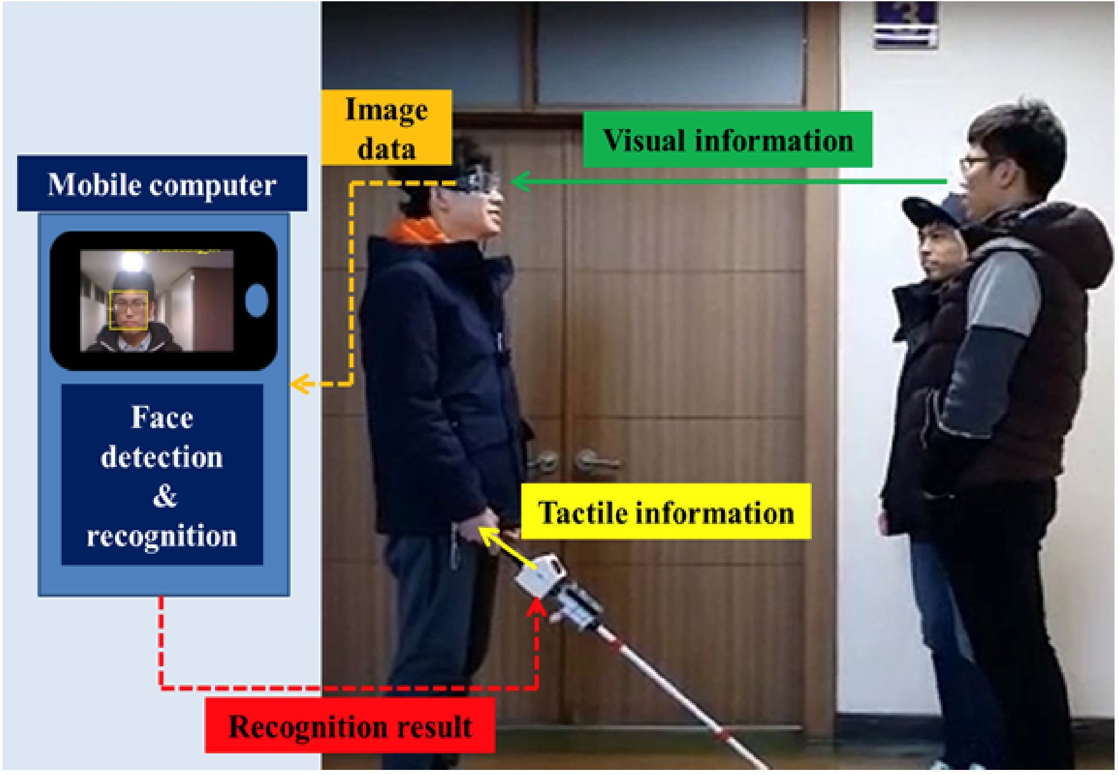
Hình 2.1. Minh hoạ ứng dụng của VQA
Bài toán VQA mang tính tổng hợp cao, kết hợp nhiều kỹ thuật từ thị giác máy tính (như CNN, region proposal, object detection) đến xử lý ngôn ngữ tự nhiên (như word embedding, RNN, LSTM hoặc Transformer). Đồng thời, nó còn yêu cầu khả năng tích hợp giữa hai nguồn thông tin khác nhau thông qua các cơ chế như attention, fusion, hoặc alignment.
Đặc điểm nổi bật của bài toán VQA bao gồm:
- Tính đa mô thức: Đòi hỏi xử lý và tích hợp thông tin từ hai miền dữ liệu khác nhau – hình ảnh và ngôn ngữ.
- Tính linh hoạt về câu hỏi: Câu hỏi có thể thuộc nhiều loại, từ câu hỏi định danh ("Cái này là gì?") đến câu hỏi đếm ("Có bao nhiêu...?") hay suy luận ("Tại sao...?").
- Tính mơ hồ và ngữ cảnh phụ thuộc: Một hình ảnh có thể có nhiều thông tin, nhưng mô hình cần nhận diện đúng vùng ảnh liên quan đến câu hỏi.
- Tính ứng dụng thực tiễn cao: Có thể được sử dụng trong trợ lý ảo, robot, công nghệ hỗ trợ người khiếm thị, giáo dục thông minh,…
- Các hướng tiếp cận chính
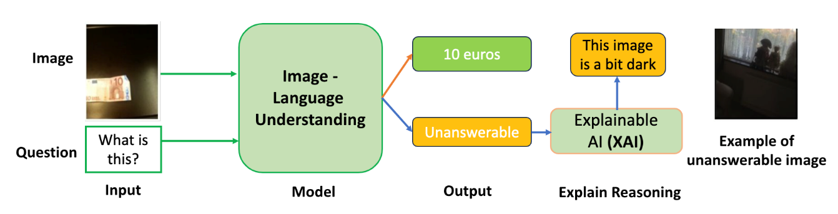
Hình 2.2. Minh hoạ cách tiếp cận vấn đề
Bài toán Visual Question Answering (VQA) đã thu hút nhiều hướng nghiên cứu khác nhau, phản ánh sự đa dạng trong cách tiếp cận việc tích hợp thông tin thị giác và ngôn ngữ tự nhiên. Nhìn chung, các phương pháp đề xuất có thể được phân loại theo mức độ phức tạp trong biểu diễn đặc trưng và cơ chế kết hợp đa mô thức.
Nhóm phương pháp đầu tiên là các mô hình VQA truyền thống, trong đó hình ảnh và câu hỏi được xử lý độc lập thông qua các mô hình chuyên biệt, sau đó được kết hợp để dự đoán câu trả lời. Cụ thể, đặc trưng hình ảnh thường được trích xuất bằng các mạng nơ-ron tích chập (CNN), trong khi câu hỏi được mã hóa bằng các mô hình chuỗi như RNN hoặc LSTM. Các đặc trưng này sau đó được nối hoặc kết hợp bằng các phép toán đơn giản trước khi đưa vào bộ phân loại. Mặc dù có cấu trúc tương đối đơn giản và dễ triển khai, các phương pháp này còn hạn chế trong việc mô hình hóa mối quan hệ phức tạp giữa các thành phần trong hình ảnh và nội dung câu hỏi.
Để khắc phục hạn chế trên, nhiều nghiên cứu đã đề xuất các phương pháp dựa trên cơ chế Attention nhằm giúp mô hình tập trung vào những vùng ảnh có liên quan trực tiếp đến câu hỏi. Trong nhóm này, attention đơn tầng cho phép mô hình học trọng số chú ý trên không gian đặc trưng hình ảnh, trong khi các mô hình attention nhiều tầng, tiêu biểu là Stacked Attention Network, thực hiện quá trình chú ý lặp nhiều lần để dần tinh chỉnh vùng thông tin quan trọng. Các phương pháp này cho thấy khả năng cải thiện đáng kể hiệu quả của mô hình, đặc biệt trong các câu hỏi đòi hỏi suy luận dựa trên chi tiết thị giác.
Song song với đó, sự phát triển của các mô hình tiền huấn luyện đa mô thức đã mở ra một hướng tiếp cận mới cho bài toán VQA. Các mô hình như CLIP được huấn luyện trên tập dữ liệu quy mô lớn gồm cặp hình ảnh – văn bản, giúp học được không gian biểu diễn chung giữa thị giác và ngôn ngữ. Khi được fine-tune hoặc kết hợp với các cơ chế attention, các mô hình này thể hiện khả năng khái quát tốt và giảm phụ thuộc vào thiết kế thủ công của pipeline truyền thống.
Đối với bối cảnh ứng dụng hỗ trợ người khiếm thị, bài toán VQA còn được mở rộng theo hướng xử lý các tình huống thực tế phát sinh từ dữ liệu do người dùng tạo ra. Cụ thể, ngoài việc dự đoán câu trả lời, mô hình cần xác định các trường hợp câu hỏi không thể trả lời do chất lượng hình ảnh kém hoặc nội dung không rõ ràng. Đồng thời, việc đánh giá và phân loại các lỗi chất lượng hình ảnh cũng trở thành một thành phần quan trọng nhằm nâng cao trải nghiệm người dùng và độ tin cậy của hệ thống.
Từ tổng quan trên có thể thấy rằng, các hướng tiếp cận trong bài toán VQA phát triển theo xu hướng ngày càng tăng cường khả năng tích hợp đa mô thức và thích ứng với các bối cảnh ứng dụng thực tế. Trên cơ sở đó, khóa luận này tập trung nghiên cứu và triển khai các mô hình từ hướng tiếp cận truyền thống đến các mô hình dựa trên attention và mô hình tiền huấn luyện, đồng thời mở rộng sang bài toán đánh giá chất lượng hình ảnh nhằm phục vụ mục tiêu hỗ trợ người khiếm thị.

- Thách thức và bài toán hỗ trợ người khiếm thị
Mặc dù bài toán Visual Question Answering (VQA) đã đạt được nhiều tiến bộ trong thập kỷ qua, vẫn còn tồn tại nhiều thách thức, đặc biệt khi ứng dụng trong các tình huống thực tế nhằm hỗ trợ người khiếm thị. Thứ nhất, dữ liệu hình ảnh trong các môi trường ngoài phòng thí nghiệm thường bị ảnh hưởng bởi các yếu tố như ánh sáng yếu, rung lắc, vật thể bị che khuất hoặc nằm ngoài khung hình. Điều này dẫn đến các ảnh đầu vào có chất lượng thấp, khiến mô hình khó trích xuất thông tin thị giác chính xác và đầy đủ.
Thứ hai, ngôn ngữ tự nhiên được sử dụng trong câu hỏi của người dùng thường mang tính đa dạng, mơ hồ, hoặc chứa các tham chiếu ngữ cảnh không rõ ràng (ví dụ: "cái này", "ở kia", "trong góc"). Mô hình cần có khả năng hiểu ngữ nghĩa sâu, kết hợp linh hoạt giữa đặc trưng ngôn ngữ và hình ảnh để đưa ra câu trả lời phù hợp.
Bên cạnh đó, đặc thù của người dùng là người khiếm thị tạo ra những yêu cầu đặc biệt trong thiết kế hệ thống: kết quả không chỉ cần chính xác mà còn phải mang tính giải thích, có thể phản hồi rõ ràng về lý do không trả lời được, cũng như cung cấp thông tin thay thế hữu ích nếu có thể.
Trong bối cảnh đó, bài toán VQA không đơn thuần là một thử thách kỹ thuật, mà còn mang ý nghĩa xã hội sâu sắc. Việc phát triển các hệ thống VQA có khả năng phản hồi chính xác, thân thiện và thích ứng với tình huống thực tế của người khiếm thị là mục tiêu lâu dài đầy tiềm năng. Các nghiên cứu gần đây, tiêu biểu là cuộc thi VizWiz VQA, đã đặt trọng tâm vào việc xây dựng mô hình có khả năng hoạt động hiệu quả trên dữ liệu do người khiếm thị thu thập, đồng thời thúc đẩy phát triển các kỹ thuật nhận biết ảnh lỗi (unanswerable detection), đánh giá chất lượng ảnh và phản hồi đa tầng.
- Các thành phần mô hình VQA
Một mô hình Visual Question Answering (VQA) điển hình thường bao gồm ba thành phần chính: biểu diễn đặc trưng hình ảnh, biểu diễn đặc trưng câu hỏi, và cơ chế tích hợp đa mô thức. Mỗi thành phần đảm nhận một vai trò quan trọng trong việc chuyển đổi thông tin từ hai nguồn dữ liệu khác nhau – thị giác và ngôn ngữ – thành các biểu diễn có thể xử lý và kết hợp hiệu quả bằng mô hình học sâu.
Thành phần đầu tiên là biểu diễn đặc trưng hình ảnh, trong đó các kỹ thuật học sâu như mạng nơ-ron tích chập (CNN) hoặc các mô hình pre-trained như CLIP được sử dụng để trích xuất các đặc trưng giàu ngữ nghĩa từ ảnh đầu vào. Tùy thuộc vào mục tiêu thiết kế, các đặc trưng này có thể mang tính toàn cục (global features) hoặc cục bộ (regional/object-level features).
Tiếp theo, thành phần biểu diễn đặc trưng câu hỏi đảm nhiệm việc mã hóa chuỗi văn bản (câu hỏi) thành một vector đặc trưng có khả năng nắm bắt ngữ cảnh và ý nghĩa của câu. Các phương pháp phổ biến gồm có mạng hồi tiếp (LSTM, GRU) và các kiến trúc hiện đại như Transformer, giúp mô hình hiểu được mối quan hệ giữa các từ trong câu hỏi.
Sau khi thu được đặc trưng từ hai miền thị giác và ngôn ngữ, cơ chế tích hợp đa mô thức sẽ tiến hành hợp nhất hai dòng thông tin này thành một biểu diễn chung, làm cơ sở cho quá trình suy luận và sinh câu trả lời. Tùy vào thiết kế, việc tích hợp có thể được thực hiện thông qua các phương pháp đơn giản như nối vector hoặc nhân chập, cho đến các kỹ thuật nâng cao như attention, bilinear pooling, hoặc stacking module.
Các thành phần trên không hoạt động tách rời, mà được thiết kế đồng bộ để khai thác tối đa mối liên hệ giữa nội dung hình ảnh và ngữ nghĩa câu hỏi. Trong các mục tiếp theo, từng thành phần sẽ được trình bày cụ thể hơn nhằm làm rõ vai trò và cơ chế hoạt động trong từng mô hình được áp dụng trong nghiên cứu này.
- Biểu diễn đặc trưng hình ảnh
Biểu diễn đặc trưng hình ảnh là bước quan trọng đầu tiên trong pipeline của các hệ thống Visual Question Answering (VQA), giúp chuyển ảnh đầu vào từ dạng dữ liệu thô sang dạng vector hoặc tensor có thể xử lý bằng các mô hình học sâu. Mục tiêu của bước này là trích xuất các đặc trưng có ý nghĩa về mặt thị giác, phục vụ cho quá trình kết hợp với thông tin từ ngôn ngữ.
Trong các hệ thống VQA truyền thống, các mạng nơ-ron tích chập (CNN) được sử dụng phổ biến để thực hiện trích xuất đặc trưng. Những kiến trúc như VGG, ResNet hoặc ResNeXt, vốn được huấn luyện trước trên các tập dữ liệu nhận diện ảnh như ImageNet, có khả năng phát hiện các mẫu đặc trưng liên quan đến biên, kết cấu, hình dạng và đối tượng trong ảnh. Đầu ra từ các tầng sâu của mạng CNN thường được sử dụng làm biểu diễn hình ảnh đầu vào cho mô hình VQA.
Tùy theo cách tích hợp trong mô hình, biểu diễn hình ảnh có thể ở dạng:
- Toàn cục (global representation): một vector đơn lẻ mô tả toàn bộ nội dung ảnh, phù hợp với các mô hình đơn giản sử dụng phương pháp trộn trễ (late fusion).
- Cục bộ (grid-based hoặc region-based features): tập hợp các vector ứng với từng vùng ảnh hoặc từng vị trí trong ảnh, thường được sử dụng kết hợp với các cơ chế attention nhằm xác định khu vực liên quan đến câu hỏi.
Ngoài CNN, các mô hình hiện đại hơn cũng sử dụng các kỹ thuật trích xuất đặc trưng từ kiến trúc học sâu khác như transformer hoặc các mô hình thị giác–ngôn ngữ đa phương thức. Các kỹ thuật này có khả năng nắm bắt thông tin ngữ nghĩa sâu hơn, đồng thời hỗ trợ tốt cho việc liên kết giữa hình ảnh và câu hỏi trong các bài toán phức tạp.
Việc lựa chọn phương pháp trích xuất đặc trưng hình ảnh phù hợp có ảnh hưởng lớn đến hiệu quả tổng thể của hệ thống VQA, đặc biệt là trong những trường hợp yêu cầu suy luận chính xác về đối tượng, thuộc tính hoặc vị trí không gian trong ảnh.
- Biểu diễn đặc trưng câu hỏi
Trong hệ thống VQA, biểu diễn đặc trưng của câu hỏi đóng vai trò nền tảng để mô hình hiểu được nội dung ngôn ngữ và liên kết thông tin này với hình ảnh tương ứng. Quá trình này thường bắt đầu bằng việc chuyển câu hỏi từ chuỗi các từ sang dạng vector số thông qua các mô hình ngôn ngữ học sâu.
Câu hỏi đầu vào thường được xử lý bằng cách mã hóa từng từ thành vector nhúng (word embedding), sử dụng các kỹ thuật phổ biến như Word2Vec, GloVe hoặc embedding huấn luyện cùng mô hình. Dãy các vector này sau đó được đưa vào một mô hình tuần tự hoặc mô hình tự chú ý để tạo ra biểu diễn toàn câu.
Các hướng tiếp cận phổ biến có thể được phân loại thành:
- Biểu diễn tuần tự: sử dụng các mô hình học sâu theo thứ tự thời gian như RNN, GRU hoặc LSTM để mã hóa thông tin theo trật tự của câu hỏi. Đầu ra cuối cùng (hoặc trung gian) sẽ đóng vai trò biểu diễn đặc trưng ngữ nghĩa cho toàn bộ câu hỏi.
- Biểu diễn dựa trên cơ chế tự chú ý: sử dụng kiến trúc transformer để mã hóa toàn bộ câu hỏi đồng thời. Cách tiếp cận này cho phép mô hình học được mối quan hệ giữa các từ bất kể vị trí, từ đó nắm bắt tốt hơn các cấu trúc ngữ nghĩa phức tạp.
Tùy theo thiết kế của mô hình VQA, biểu diễn đặc trưng của câu hỏi có thể ở dạng một vector duy nhất (nén toàn bộ thông tin câu hỏi), hoặc một dãy vector tương ứng với từng từ (phục vụ cho các cơ chế matching hay attention chi tiết theo từng từ).
Việc chọn phương pháp mã hóa câu hỏi phù hợp có ảnh hưởng trực tiếp đến khả năng suy luận và liên kết giữa ngôn ngữ và hình ảnh của mô hình. Các nghiên cứu hiện đại thường kết hợp biểu diễn ngôn ngữ giàu ngữ cảnh với thông tin hình ảnh để cải thiện độ chính xác trong trả lời.
- Cơ chế tích hợp đa mô thức
Trong hệ thống VQA, việc tích hợp hiệu quả giữa đặc trưng hình ảnh và đặc trưng câu hỏi là bước quan trọng nhằm giúp mô hình hiểu được mối liên hệ giữa nội dung hình ảnh và câu hỏi được đặt ra. Cơ chế tích hợp đa mô thức (multimodal fusion) đóng vai trò kết nối và kết hợp hai nguồn thông tin này thành một biểu diễn thống nhất, phục vụ cho quá trình suy luận và trả lời.
Các phương pháp tích hợp đa mô thức được nghiên cứu rộng rãi và có thể được phân loại thành một số hướng tiếp cận tiêu biểu:
- Phép hợp truyền thống: Các kỹ thuật kết hợp đơn giản như nối vector (concatenation), cộng từng phần tử (element-wise sum), hoặc nhân từng phần tử (element-wise product) là những phương pháp sớm nhất được sử dụng trong các mô hình VQA cơ bản. Dù dễ triển khai, các phép hợp này thường không đủ mạnh để mô hình hóa mối quan hệ phức tạp giữa hai mô thức.
- Cơ chế chú ý (attention): Cho phép mô hình tập trung vào các vùng ảnh liên quan đến câu hỏi, hoặc ngược lại, tập trung vào các từ khóa quan trọng trong câu hỏi dựa trên thông tin hình ảnh. Đây là một trong những kỹ thuật phổ biến nhất trong các mô hình VQA hiện đại nhờ khả năng tăng cường tính liên kết giữa ngôn ngữ và thị giác.
- Tổng hợp song tuyến tính (bilinear pooling): Các kỹ thuật như MCB (Multimodal Compact Bilinear) hay MLB (Multimodal Low-rank Bilinear) cho phép kết hợp hai biểu diễn theo cách mô hình hóa tất cả các tương tác bậc hai giữa các chiều đặc trưng, từ đó học được mối liên hệ tinh vi hơn giữa nội dung hình ảnh và ngôn ngữ.
- Xếp chồng mô hình (stacking): Một số hệ thống áp dụng chiến lược kết hợp nhiều lớp tích hợp khác nhau theo chiều sâu, chẳng hạn như xếp chồng các tầng attention hoặc kết hợp tuần tự các khối fusion nhằm tăng khả năng biểu diễn đa tầng và cải thiện hiệu suất mô hình.
Mỗi phương pháp tích hợp đều có những ưu điểm và hạn chế riêng, và thường được lựa chọn dựa trên yêu cầu cụ thể của bài toán VQA. Trong các nghiên cứu hiện nay, xu hướng là kết hợp nhiều kỹ thuật tích hợp khác nhau để tận dụng đồng thời khả năng mô hình hóa ngữ nghĩa sâu và tính linh hoạt trong suy luận giữa các mô thức.
- Cơ chế Attention trong VQA
Cơ chế chú ý (Attention Mechanism) là một thành phần quan trọng trong các mô hình học sâu hiện đại, được phát triển nhằm mô phỏng khả năng tập trung chọn lọc của con người khi xử lý thông tin. Thay vì xử lý toàn bộ dữ liệu đầu vào một cách đồng đều, cơ chế attention cho phép mô hình xác định và tập trung vào các vùng hoặc đặc trưng có liên quan nhất đến nhiệm vụ đang thực hiện.
Trong bài toán Visual Question Answering (VQA), cơ chế attention đóng vai trò trung tâm trong việc kết nối và tương tác giữa hai mô thức hình ảnh và ngôn ngữ. Khi nhận một câu hỏi và một ảnh, mô hình cần xác định đâu là vùng hình ảnh quan trọng để trả lời câu hỏi. Ví dụ, với câu hỏi “Con vật đang đứng ở đâu?”, mô hình phải hướng sự chú ý đến vùng chứa con vật và bối cảnh xung quanh thay vì toàn bộ khung hình. Quá trình này giúp mô hình loại bỏ nhiễu từ các vùng không liên quan, đồng thời tập trung vào các khu vực chứa thông tin cần thiết cho suy luận.
Về mặt kỹ thuật, cơ chế attention hoạt động bằng cách gán trọng số chú ý (attention weights) cho từng đặc trưng đầu vào. Các trọng số này được tính toán dựa trên mức độ tương quan giữa đặc trưng hình ảnh và đặc trưng ngôn ngữ. Sau đó, các trọng số này được dùng để tổng hợp đặc trưng đầu ra có ý nghĩa hơn, giúp mô hình học được mối quan hệ giữa từ ngữ trong câu hỏi và vùng ảnh tương ứng.
Cơ chế attention không chỉ giúp tăng độ chính xác của mô hình VQA mà còn cải thiện khả năng diễn giải kết quả thông qua việc trực quan hóa bản đồ chú ý (attention map). Nhờ đó, người nghiên cứu có thể quan sát được vùng mà mô hình “tập trung nhìn vào” khi trả lời, giúp đánh giá mức độ hợp lý và minh bạch của quá trình suy luận.
Ngày nay, attention đã trở thành nền tảng cho nhiều kiến trúc hiện đại trong VQA và các bài toán đa mô thức nói chung. Việc áp dụng attention giúp mô hình không chỉ hiểu được nội dung hình ảnh ở mức cục bộ và ngữ cảnh mà còn học được mối liên hệ sâu sắc giữa các mô thức khác nhau, từ đó mang lại khả năng suy luận gần với tư duy con người hơn.
- Attention đơn tầng (Single-layer Attention)
Cơ chế chú ý đơn tầng (Single-layer Attention) là dạng cơ bản nhất của mô hình chú ý, được thiết kế nhằm giúp mạng học sâu tập trung vào các vùng đặc trưng quan trọng trong dữ liệu đầu vào. Trong ngữ cảnh của bài toán Visual Question Answering (VQA), cơ chế này cho phép mô hình xác định các vùng ảnh có liên quan trực tiếp đến nội dung câu hỏi.
Về nguyên lý, attention đơn tầng tính toán một phân phối trọng số dựa trên mức độ tương quan giữa đặc trưng hình ảnh và đặc trưng ngôn ngữ. Các trọng số này phản ánh tầm quan trọng của từng vùng ảnh đối với câu hỏi. Sau đó, mô hình tổng hợp các đặc trưng hình ảnh theo trọng số này để tạo ra một biểu diễn chú ý (attended feature), đại diện cho vùng thông tin có ý nghĩa nhất.
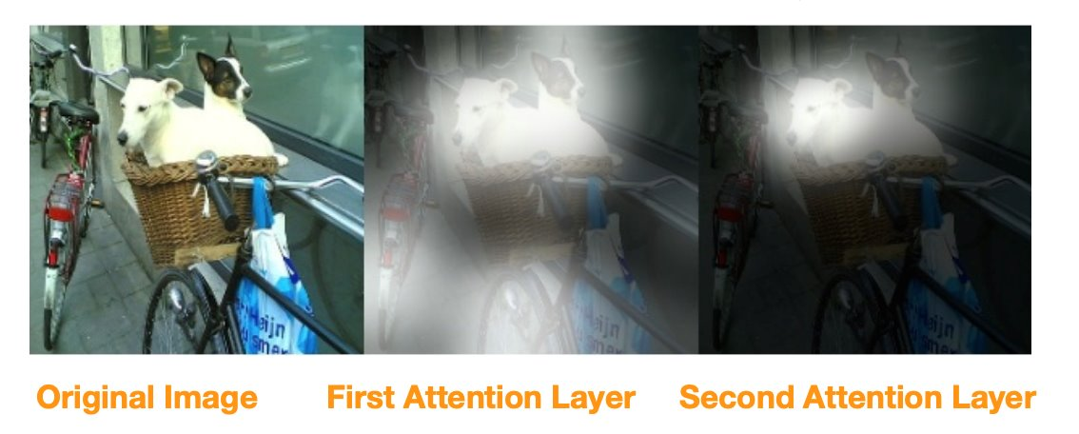
Hình 2.3. Minh hoạ cơ chế attention 1
Ví dụ, với câu hỏi “Chiếc xe màu gì?”, cơ chế chú ý đơn tầng sẽ giúp mô hình tập trung vào vùng chứa chiếc xe thay vì toàn bộ khung hình. Nhờ đó, quá trình suy luận trở nên hiệu quả và chính xác hơn.
Cơ chế chú ý đơn tầng đóng vai trò nền tảng cho các mô hình attention phức tạp hơn sau này, như chú ý đa tầng (Stacked Attention) hay chú ý đa đầu (Multi-head Attention), vốn được thiết kế để học các mối quan hệ trừu tượng và ngữ cảnh sâu hơn giữa hai mô thức hình ảnh – ngôn ngữ.
- Stack Attention Network
Cơ chế Attention đã chứng minh vai trò quan trọng trong việc nâng cao hiệu quả của các mô hình Visual Question Answering (VQA), nơi mà mô hình cần hiểu đồng thời cả nội dung hình ảnh và ngữ cảnh câu hỏi để đưa ra câu trả lời chính xác. Trong nghiên cứu tiên phong của Xu và cộng sự (ICCV 2015) [1], tác giả đã giới thiệu mô hình Show, Attend and Tell cho bài toán sinh chú thích ảnh, mở ra hướng nghiên cứu mới về cách mô hình có thể “tập trung” vào các vùng ảnh có liên quan đến ngữ cảnh. Ý tưởng này nhanh chóng được mở rộng sang VQA, giúp mô hình tập trung vào các vùng hình ảnh quan trọng tương ứng với nội dung câu hỏi.
Một trong những công trình đầu tiên ứng dụng Attention cho VQA là nghiên cứu của Yang và cộng sự (CVPR 2016) [2] với mô hình Stacked Attention Network (SAN). Mô hình này sử dụng nhiều tầng Attention để lặp lại quá trình suy luận, qua đó xác định chính xác hơn vùng ảnh chứa thông tin hữu ích cho câu trả lời. Kết quả cho thấy, việc sử dụng Attention không chỉ giúp mô hình đạt độ chính xác cao hơn mà còn tăng khả năng diễn giải của kết quả dự đoán.
Tiếp theo, Anderson và đồng nghiệp (CVPR 2018) [3] đã đề xuất mô hình Bottom-Up and Top-Down Attention (BUTD), trong đó khai thác thông tin từ mô hình phát hiện vật thể (object detection) để tạo ra các đặc trưng vùng ảnh chi tiết hơn. Cách tiếp cận này cho phép mô hình xác định các đối tượng cụ thể trong ảnh, giúp cải thiện đáng kể hiệu quả của các mô hình VQA thế hệ sau.
Trong những năm gần đây, sự xuất hiện của các kiến trúc Transformer và đặc biệt là cơ chế Multi-head Attention đã thúc đẩy mạnh mẽ sự phát triển của các mô hình VQA hiện đại. Các nghiên cứu như LXMERT (Tan & Bansal, EMNLP 2019) [5] và ViLBERT (Lu et al., NeurIPS 2019) [6] đã tận dụng Attention để học biểu diễn chung cho cả hai mô thức hình ảnh – ngôn ngữ, cho phép mô hình hiểu được mối liên kết phức tạp giữa từ ngữ và vùng ảnh tương ứng.
Sự thành công của các mô hình đa mô thức như CLIP (Radford et al., 2021) [7] cũng minh chứng cho tiềm năng to lớn của Attention trong việc học không gian biểu diễn chung cho hình ảnh và ngôn ngữ. Nhờ đó, Attention trở thành thành phần cốt lõi trong hầu hết các mô hình VQA hiện đại, giúp mô hình không chỉ trả lời chính xác hơn mà còn hiểu sâu hơn mối quan hệ giữa câu hỏi và hình ảnh.
- Multi-head Attention
Cơ chế Multi-head Attention được giới thiệu lần đầu trong mô hình Transformer của Vaswani và cộng sự tại hội nghị NIPS 2017 [4]. Đây là một mở rộng của cơ chế Attention truyền thống, được thiết kế nhằm tăng cường khả năng học biểu diễn ngữ cảnh đa chiều và nắm bắt các mối quan hệ phức tạp trong dữ liệu.
Thay vì chỉ sử dụng một luồng tính toán duy nhất, Multi-head Attention chia không gian đặc trưng thành nhiều đầu (heads) độc lập, mỗi đầu được huấn luyện để học một kiểu tương tác riêng giữa các phần tử trong chuỗi đầu vào. Cụ thể, mỗi head sẽ tính toán ba ma trận Query (Q), Key (K) và Value (V) khác nhau, từ đó hình thành các phép ánh xạ riêng biệt trong không gian con của dữ liệu. Sau khi tính attention song song cho từng head, các kết quả được gộp lại (concatenate) và chiếu qua một lớp tuyến tính để tạo ra biểu diễn cuối cùng.
Nhờ cơ chế nhiều đầu, mô hình có thể học đồng thời nhiều góc nhìn ngữ nghĩa khác nhau, chẳng hạn như quan hệ cú pháp, ngữ cảnh, hay tương quan giữa các vị trí trong chuỗi đặc trưng. Điều này giúp Multi-head Attention vượt trội hơn hẳn so với attention đơn tầng trong việc biểu diễn thông tin phức tạp, đặc biệt là trong các bài toán có tính đa mô thức như thị giác – ngôn ngữ. Bên cạnh đó, việc song song hóa quá trình tính toán ở các head còn giúp mô hình hội tụ nhanh hơn và tăng khả năng tổng quát hóa, giảm hiện tượng tập trung quá mức vào một vùng đặc trưng duy nhất.
Trong các mô hình VQA hiện đại, Multi-head Attention thường được sử dụng để học mối quan hệ tương hỗ giữa đặc trưng hình ảnh và đặc trưng ngôn ngữ. Mỗi head có thể tập trung vào một khía cạnh riêng — ví dụ, một số head xác định vùng ảnh có liên quan trực tiếp đến câu hỏi, trong khi các head khác phân tích ngữ cảnh hoặc quan hệ không gian giữa các đối tượng. Nhờ đó, mô hình có thể suy luận đa chiều và đưa ra câu trả lời chính xác hơn, đặc biệt trong các trường hợp câu hỏi yêu cầu hiểu sâu cả nội dung lẫn bối cảnh của ảnh.
Tóm lại, Multi-head Attention không chỉ mở rộng cơ chế Attention truyền thống mà còn đóng vai trò nền tảng cho nhiều kiến trúc tiên tiến trong VQA. Nó cho phép mô hình xử lý song song các mối quan hệ phức tạp, từ đó nâng cao hiệu quả biểu diễn và chất lượng suy luận đa mô thức.
- Mô hình CLIP
- Giới thiệu CLIP
Mô hình CLIP (Contrastive Language–Image Pre-training) được OpenAI giới thiệu nhằm học biểu diễn chung cho ngôn ngữ và hình ảnh thông qua cơ chế huấn luyện tương phản. Thay vì gắn nhãn chi tiết cho từng hình, CLIP được huấn luyện trên các cặp văn bản–hình ảnh thu thập từ Internet, học cách liên kết chúng trong không gian đặc trưng chung. Cụ thể, CLIP sử dụng hai bộ mã hoá độc lập cho văn bản và hình ảnh, tối ưu hoá sao cho các cặp đúng có độ tương đồng cao hơn các cặp sai. Nhờ đó, mô hình có khả năng hiểu nội dung hình ảnh dựa trên ngữ cảnh ngôn ngữ mà không cần huấn luyện lại cho từng nhiệm vụ cụ thể [7].
- Cách fine-tune CLIP trong bài toán VQA
Từ khi được giới thiệu bởi OpenAI [7], mô hình CLIP đã nhanh chóng chứng minh khả năng hiểu đa mô thức mạnh mẽ nhờ học song song giữa ảnh và văn bản trên quy mô dữ liệu lớn. Tuy nhiên, CLIP gốc chỉ được huấn luyện cho nhiệm vụ matching giữa mô tả và hình ảnh, nên chưa được tối ưu trực tiếp cho các bài toán suy luận ngôn ngữ – thị giác phức tạp như VQA.
Trong nghiên cứu của Shen và cộng sự (NeurIPS 2022) [8], tác giả đã đề xuất CLIP-ViL, một hướng fine-tune CLIP bằng cách thêm các tầng tương tác chéo giữa đặc trưng ảnh và văn bản. Bằng cách giữ nguyên backbone CLIP và chỉ huấn luyện phần fusion layer, mô hình đạt được hiệu quả vượt trội trên nhiều bộ dữ liệu VQA chuẩn như VQAv2 và GQA, trong khi vẫn duy trì chi phí tính toán thấp.
Tiếp theo, Yao và đồng nghiệp (CVPR 2023) [9] giới thiệu BLIP-2, trong đó CLIP được giữ cố định và liên kết với một bộ mã hoá ngôn ngữ lớn thông qua module Q-Former. Cách tiếp cận này cho phép tận dụng tri thức thị giác đã học sẵn từ CLIP, đồng thời mở rộng khả năng hiểu ngữ cảnh ngôn ngữ, giúp mô hình xử lý linh hoạt hơn các câu hỏi phức tạp trong VQA.
Cũng trong nỗ lực làm tinh chỉnh CLIP để áp dụng hiệu quả cho VQA, có thể xem xét phương pháp adapter-based fine-tuning, tức là chèn các module nhẹ (adapter) vào giữa các tầng Transformer của CLIP. Cách tiếp cận này cho phép mô hình thích ứng với dữ liệu VQA mà không cần cập nhật toàn bộ tham số gốc, giúp hạn chế rủi ro quên tri thức (catastrophic forgetting). Phương pháp này đặc biệt phù hợp trong môi trường huấn luyện với dữ liệu hạn chế, chẳng hạn như VizWiz, khi mà cập nhật quá nhiều tham số có thể gây overfitting hoặc làm mất kiến thức đã học trước đó từ CLIP.
Gần đây, một hướng tiếp cận khác được quan tâm là prompt tuning, cho phép tinh chỉnh CLIP mà không cần cập nhật toàn bộ tham số mô hình. Thay vì huấn luyện lại toàn bộ mạng, kỹ thuật này chèn thêm các prompt học được (learnable prompts) vào đầu vào ngôn ngữ hoặc thị giác để hướng dẫn CLIP hiểu tốt hơn ngữ cảnh câu hỏi trong bài toán VQA. Nhờ đó, mô hình có thể thích ứng linh hoạt với nhiệm vụ mới mà vẫn giữ được khả năng tổng quát hóa trên các miền dữ liệu khác nhau. Các nghiên cứu tiêu biểu trong hướng này bao gồm CoOp (Zhou et al., 2022) và CLIP-Adapter (Gao et al., 2021), vốn đã chứng minh tính hiệu quả của prompt tuning trên nhiều tác vụ thị giác-ngôn ngữ.Những nghiên cứu này cho thấy việc fine-tune CLIP trong bài toán VQA đã chuyển dịch từ hướng huấn luyện toàn phần sang các kỹ thuật tinh chỉnh hiệu quả hơn như fusion layer, adapter hay prompt tuning, nhằm tận dụng tối đa kiến thức có sẵn của CLIP trong khi thích nghi tốt với mục tiêu trả lời câu hỏi trực quan.
- Cấu trúc của mô hình CLIP
Về bản chất, CLIP (Contrastive Language–Image Pre-training) được đề xuất bởi Radford và cộng sự tại OpenAI [8], là một mô hình học đa mô thức gồm hai nhánh chính: bộ mã hoá hình ảnh (image encoder) và bộ mã hoá văn bản (text encoder), được huấn luyện song song theo cơ chế đối sánh tương phản (contrastive learning). Hai bộ mã hoá này không hoạt động đối kháng như trong GAN, mà học cách ánh xạ dữ liệu từ hai miền khác nhau – hình ảnh và ngôn ngữ – vào cùng một không gian đặc trưng chung (shared embedding space). Trong không gian đó, các cặp ảnh và mô tả văn bản tương ứng sẽ có độ tương đồng cosine cao, trong khi các cặp không liên quan sẽ bị đẩy xa nhau.
Ở nhánh hình ảnh, CLIP sử dụng các mô hình CNN sâu (như ResNet-50, ResNet-101) hoặc Transformer (như ViT – Vision Transformer) để trích xuất đặc trưng thị giác. Mỗi ảnh đầu vào được chia thành các patch (đối với ViT) hoặc qua nhiều lớp tích chập (đối với CNN), giúp mô hình học được các biểu diễn từ chi tiết cục bộ đến tổng quát. Đầu ra cuối cùng là một vector biểu diễn cố định, phản ánh nội dung trực quan của ảnh.
Nhánh văn bản của CLIP được xây dựng dựa trên kiến trúc Transformer, có khả năng nắm bắt quan hệ ngữ nghĩa và ngữ cảnh giữa các từ trong câu, từ đó biểu diễn được các khái niệm trừu tượng trong ngôn ngữ.
Hai nhánh này được liên kết thông qua một hàm mất mát tương phản (contrastive loss), cụ thể là InfoNCE loss. Với mỗi minibatch gồm N cặp ảnh – mô tả, mô hình tối ưu sao cho điểm tương đồng giữa ảnh và mô tả đúng của nó cao hơn đáng kể so với các mô tả sai khác trong cùng batch. Cơ chế này giúp CLIP học được mối tương quan ngữ nghĩa sâu sắc giữa hình ảnh và ngôn ngữ, mà không cần gắn nhãn chi tiết cho từng đối tượng trong ảnh.
Nhờ cấu trúc hai nhánh song song và cơ chế huấn luyện dựa trên 400 triệu cặp ảnh – văn bản thu thập từ Internet, CLIP đã chứng minh khả năng tổng quát hoá mạnh mẽ trên nhiều tác vụ thị giác – ngôn ngữ, bao gồm phân loại hình ảnh, mô tả cảnh và Visual Question Answering (VQA), nơi cả hai mô thức đều đóng vai trò trung tâm [8], [9].
- Giới thiệu về bộ dữ liệu
- VizWiz Visual Question Answering 2023
VizWiz-VQA là bộ dữ liệu được xây dựng từ bối cảnh sử dụng thực tế của người khiếm thị, trong đó người dùng trực tiếp chụp ảnh và đặt câu hỏi bằng giọng nói về nội dung hình ảnh. Mỗi mẫu dữ liệu bao gồm một hình ảnh, một câu hỏi tương ứng và 10 câu trả lời được thu thập từ cộng đồng, phản ánh sự đa dạng trong cách diễn đạt và mức độ không chắc chắn của câu trả lời. Khác với các bộ dữ liệu VQA truyền thống, VizWiz-VQA tập trung vào các tình huống đời sống hằng ngày và các ảnh có chất lượng không đảm bảo.
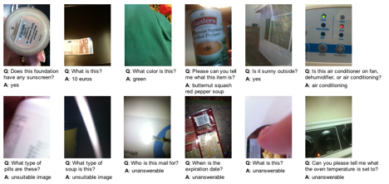
Hình 2.4. Minh họa bộ dữ liệu VizWiz-VQA 2023
Bộ dữ liệu này đặt ra hai nhiệm vụ chính: dự đoán câu trả lời cho câu hỏi dựa trên hình ảnh và xác định liệu một câu hỏi có thể trả lời được hay không. Nhiệm vụ thứ hai có ý nghĩa đặc biệt quan trọng trong bối cảnh hỗ trợ người khiếm thị, do nhiều hình ảnh có thể bị mờ, thiếu thông tin hoặc bị che khuất, khiến việc trả lời trở nên không khả thi. VizWiz-VQA vì vậy đóng vai trò là nền tảng dữ liệu cốt lõi cho việc huấn luyện và đánh giá các mô hình Visual Question Answering hướng tới ứng dụng hỗ trợ tiếp cận.
- VizWiz Image Quality Assessment 2020
VizWiz-Image Quality Issues (VizWiz IQA) là bộ dữ liệu đánh giá chất lượng hình ảnh được xây dựng từ cùng nguồn thu thập với VizWiz-VQA, bao gồm 39.181 hình ảnh do người khiếm thị chụp trong các tình huống thực tế. Các hình ảnh này được gửi lên hệ thống VizWiz nhằm giải quyết các khó khăn thị giác trong đời sống hằng ngày, như nhận diện vật thể, đọc thông tin hoặc hiểu bối cảnh xung quanh.
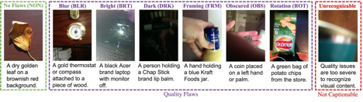
Hình 2.5. Minh họa bộ dữ liệu VizWiz-IQA 2020
Mỗi hình ảnh trong bộ dữ liệu được nhiều người đánh giá gán nhãn về khả năng nhận dạng (unrecognizability) cũng như các lỗi chất lượng phổ biến, bao gồm ảnh mờ, quá sáng, quá tối, khung hình không phù hợp, vật thể bị che khuất và ảnh bị xoay. Tập dữ liệu được chia thành các tập huấn luyện, xác thực và kiểm thử, đồng thời cung cấp số phiếu đánh giá cho từng nhãn. Bộ dữ liệu này cho phép phân tích sâu các nguyên nhân khiến hình ảnh không thể sử dụng hiệu quả trong bài toán VQA, từ đó hỗ trợ thiết kế các mô-đun đánh giá chất lượng ảnh và cải thiện độ tin cậy của hệ thống hỗ trợ người khiếm thị.

- Phương pháp nghiên cứu
- Tổng quan pipeline thực nghiệm
Mô hình VQA nhận hai luồng đầu vào chính: ảnh và câu hỏi ngôn ngữ tự nhiên, sau đó sinh ra câu trả lời dưới dạng văn bản rời rạc hoặc nhãn phân loại. Toàn bộ pipeline có thể được mô tả tổng quát qua ba giai đoạn: biểu diễn đầu vào, tích hợp đa mô thức (fusion) và dự đoán đầu ra (answer prediction).
- Biểu diễn đầu vào
Ảnh đầu vào $I$được chuẩn hóa về kích thước cố định (ví dụ $224×224$) và chuẩn hóa giá trị điểm ảnh về miền $\left[0 , 1\right]$. Mỗi batch huấn luyện gồm $B$mẫu được tổ chức dưới dạng tensor:
$$I∈R^{B×3×H×W},$$trong đó $H=W$ là chiều cao và chiều rộng của ảnh. Sau bước chuẩn hóa, ảnh được đưa vào bộ trích xuất đặc trưng thị giác (image encoder), chẳng hạn như ResNet-50 hoặc CLIP-ViT, nhằm thu được biểu diễn đặc trưng trung gian:
$$V=f_{\text{img}}(I)∈R^{B×d_{v}},$$với $d_{v}$là kích thước vector đặc trưng hình ảnh.
Đối với mô hình CLIP, quá trình này tương ứng với việc ánh xạ ảnh vào không gian nhúng ngữ nghĩa chung (shared embedding space), sao cho đặc trưng hình ảnh và đặc trưng văn bản tương ứng có độ tương đồng cosine cao.
Câu hỏi ngôn ngữ tự nhiên $Q$được xử lý thông qua bộ tokenizer của mô hình ngôn ngữ (ví dụ BERT hoặc Transformer Encoder), sau đó được ánh xạ thành chuỗi vector nhúng:
$$T=f_{\text{text}}(Q)∈R^{B×L×d_{t}},$$trong đó $L$là độ dài tối đa của câu hỏi và $d_{t}$là kích thước vector đặc trưng ngôn ngữ. Để đảm bảo tính nhất quán trong huấn luyện, các câu hỏi có độ dài khác nhau được padding hoặc cắt ngắn về cùng độ dài $L$trước khi đưa vào mô hình.
- Tích hợp đa mô thức
Sau khi thu được đặc trưng thị giác $V$và đặc trưng ngôn ngữ $T$, mô hình tiến hành tích hợp đa mô thức (multimodal fusion) nhằm kết hợp thông tin từ hai miền dữ liệu khác nhau.
Trong pipeline của nghiên cứu này, quá trình tích hợp được thực hiện thông qua cơ chế Attention, cho phép mô hình học cách tập trung chọn lọc vào các vùng ảnh có liên quan trực tiếp đến nội dung câu hỏi, từ đó giảm nhiễu và tăng cường khả năng suy luận thị giác–ngôn ngữ.
Biểu diễn hợp nhất sau bước tích hợp được ký hiệu là:
$$Z=f_{\text{fusion}}(V,T)∈R^{B×d_{z}},$$trong đó $f_{\text{fusion}}$ biểu diễn hàm tích hợp đa mô thức, có thể được hiện thực bằng Attention đơn tầng (Single-layer Attention), Stacked Attention Network, hoặc Multi-head Attention, tùy thuộc vào kiến trúc mô hình được khảo sát. $d_{z}$là kích thước vector đặc trưng hợp nhất.
- Dự đoán đầu ra và hàm mất mát
Đầu ra của mô hình là một câu trả lời dự đoán $\hat{y}$, được lựa chọn từ tập các câu trả lời khả dĩ $Y$. Từ biểu diễn đặc trưng hợp nhất $Z$, mô hình sử dụng lớp phân loại tuyến tính kết hợp với hàm Softmax để ước lượng phân phối xác suất trên không gian câu trả lời:
$$\hat{y}=Softmax(W_{z}Z+b_{z}),$$trong đó $W_{z}∈R^{∣Y∣×d_{z}}$và $b_{z}∈R^{∣Y∣}$là các tham số được học trong quá trình huấn luyện. Giá trị ${\hat{y}}_{i}$biểu diễn xác suất mô hình gán cho câu trả lời thứ $i$trong tập $Y$.
Để huấn luyện mô hình, hàm mất mát cross-entropy được sử dụng nhằm đo lường sự sai khác giữa phân phối dự đoán $\hat{y}$và nhãn đúng $y$, trong đó $y$được biểu diễn dưới dạng vector one-hot:
$$L=-\sum_{i=1}^{∣Y∣}{y_{i}}log⁡({\hat{y}}_{i}).$$
Tóm tắt pipeline: quy trình huấn luyện mô hình VQA có thể tóm tắt theo chuỗi biến đổi:
(I,Q) $\underset{→}{Encoder} (V,T) \underset{→}{Encoder} Z\underset{→}{Encoder} \hat{y}$
Cấu trúc này đảm bảo mô hình học được mối tương quan giữa hình ảnh và ngôn ngữ một cách hiệu quả, đồng thời cho phép mở rộng dễ dàng để thử nghiệm với các cơ chế attention hoặc encoder khác nhau trong các phần tiếp theo.
- Các mô hình được triển khai
Pipeline nghiên cứu gồm hai nhánh chính:
- Nhánh Visual Question Answering (VQA): bao gồm các mô hình từ cơ bản đến nâng cao (CNN+LSTM, CNN+LSTM+Attention, CLIP+Attention, CLIP+Multi-head Attention).
- Nhánh phân loại lý do unanswerable: một mô hình riêng biệt (ResNet18) dùng để chẩn đoán nguyên nhân khiến mô hình VQA không thể trả lời.
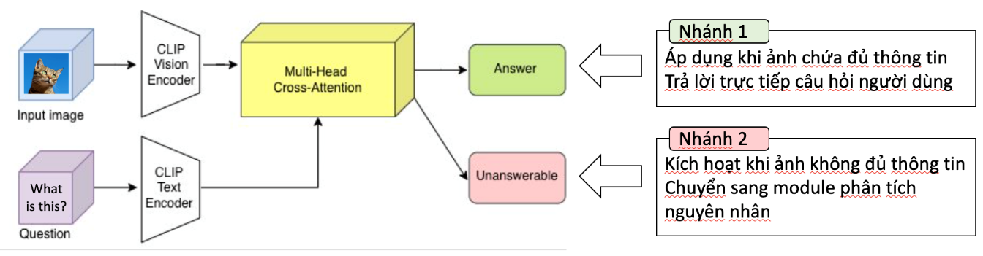
Hình 3.1. Minh hoạ luồng triển khai mô hình
- Mô hình CNN + LSTM
Ảnh đầu vào được đưa qua một mạng CNN (ví dụ ResNet-50) để thu được tensor đặc trưng kích thước (H,W,D). Tensor này được chuyển thành vector 1 chiều bằng phép trung bình toàn cục (Global Average Pooling).
Câu hỏi được token hoá thành chuỗi từ, mỗi từ được ánh xạ thành vector embedding (từ GloVe hoặc Word2Vec). Chuỗi embedding được đưa qua LSTM để sinh vector biểu diễn ngữ nghĩa cuối cùng.
Hai vector ảnh và câu hỏi (gọi lần lươt là v và q) được ghép nối hoặc nhân từng phần tử (Hadamard Product) để tạo vector hợp nhất ƒ = v ⊙ q. Vector này được đưa qua các lớp fully-connected để dự đoán câu trả lời trong tập nhãn.
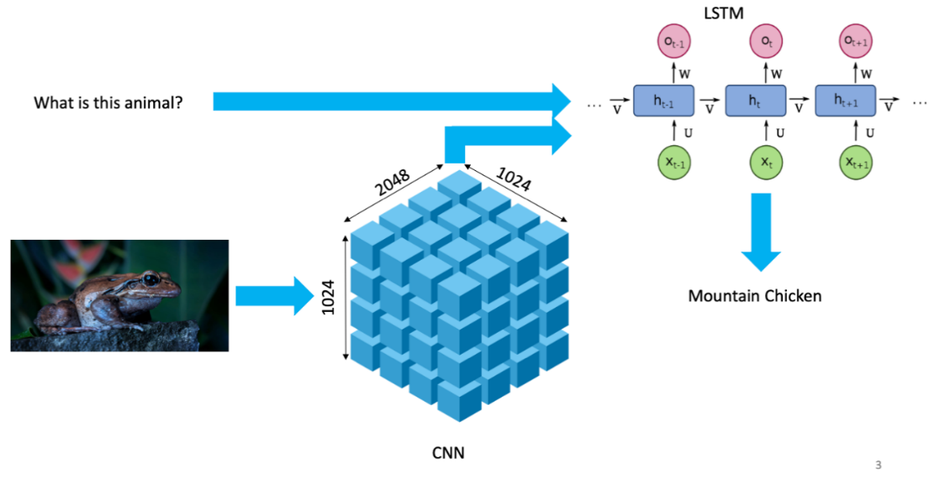
Hình 3.2. Minh hoạ mô hình CNN+LSTM
- CNN + LSTM + Attention
Mô hình này mở rộng từ CNN + LSTM bằng cách thêm cơ chế Attention giúp mô hình tập trung vào những vùng ảnh có liên quan nhất đến câu hỏi.
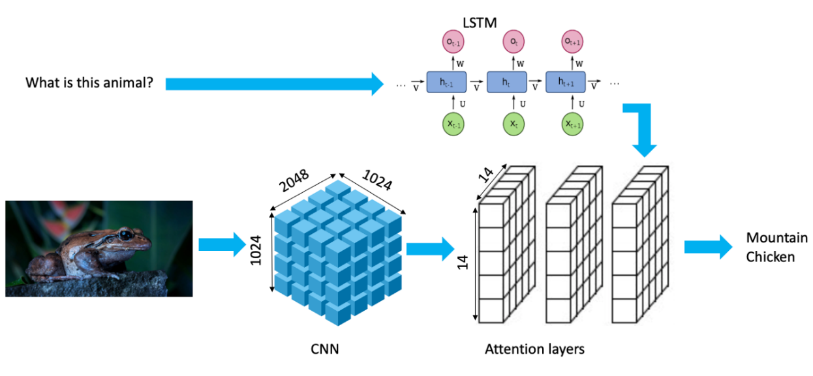
Hình 3.3. Minh hoạ mô hình CNN+LSTM+Attention
Cụ thể, vector đặc trưng của câu hỏi được sử dụng làm tín hiệu truy vấn (query) để tính trọng số chú ý (attention weights) trên các đặc trưng ảnh theo vùng, từ đó tạo ra bản đồ chú ý (attention map). Cơ chế này cho phép mô hình học cách xác định và nhấn mạnh các vùng ảnh có mức độ liên quan cao đến nội dung câu hỏi.
Trọng số chú ý đối với vùng ảnh thứ $i$được tính theo công thức:
$$α_{i}=softmax\left(q^{⊤}W_{a}v_{i}\right),$$trong đó:
- $v_{i}$ là vector đặc trưng thị giác của vùng ảnh thứ $i$, được trích xuất từ mạng CNN;
- $q$ là vector đặc trưng của câu hỏi;
- $W_{a}$ là ma trận trọng số học được, có vai trò ánh xạ đặc trưng hình ảnh và đặc trưng ngôn ngữ về cùng một không gian biểu diễn, cho phép đánh giá mức độ tương quan giữa hai loại thông tin.
Sau khi tính được các trọng số chú ý, đặc trưng ảnh tổng hợp có trọng số được xác định như sau:
$$v^{'}=\sum_{i}{α_{i}}v_{i}.$$
Vector $v^{'}$ phản ánh thông tin thị giác quan trọng nhất theo ngữ cảnh của câu hỏi và được kết hợp với đặc trưng câu hỏi trong các bước tiếp theo nhằm dự đoán câu trả lời cuối cùng.
Cơ chế Attention này giúp mô hình nâng cao khả năng hiểu ngữ cảnh thị giác–ngôn ngữ, đồng thời giảm ảnh hưởng của nhiễu từ các vùng ảnh không liên quan đến câu hỏi.
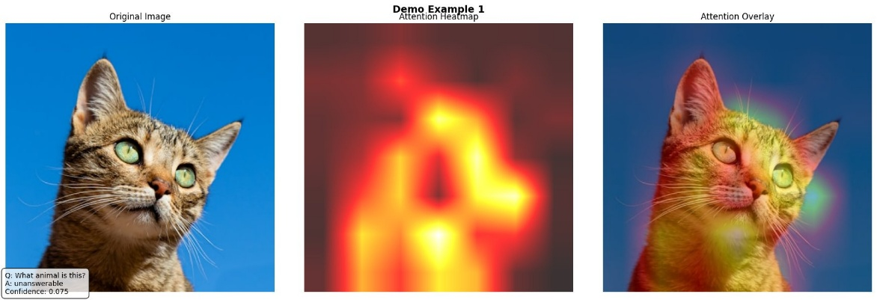
Hình 3.4. Minh hoạ cơ chế attention 2
- CLIP + Attention
Mô hình CLIP (Contrastive Language–Image Pretraining) được OpenAI giới thiệu năm 2021 [7], là một kiến trúc hai nhánh (dual-encoder) được huấn luyện trên tập dữ liệu quy mô lớn gồm hàng trăm triệu cặp ảnh và văn bản. CLIP học ánh xạ cả ảnh và câu văn vào cùng một không gian đặc trưng (joint embedding space), sao cho hai mẫu tương ứng (ảnh–mô tả đúng) có vector biểu diễn gần nhau hơn so với các cặp không khớp. Mô hình CLIP bao gồm hai thành phần chính:
Image Encoder $f_{θ}$ : là Vision Transformer (ViT) nhận đầu vào là ảnh ${I Î R }^{3 × H × W}$ và xuất ra vector đặc trưng ${v Î R }^{d}$, ảnh được chia thành các patch kích thước 16×16, được ánh xạ qua embedding tuyến tính, cộng với class token và positional encoding, sau đó đi qua nhiều lớp self-attention.
Text Encoder $g_{ϕ}$​: là một Transformer tương tự BERT, nhận chuỗi từ đã được token hóa (ví dụ: câu hỏi trong bài toán VQA) và tạo vector biểu diễn ngữ nghĩa ${t Î R }^{d}$.
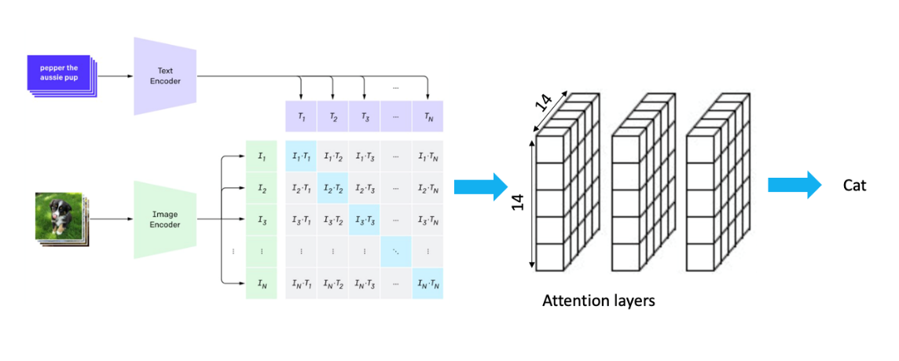
Hình 3.5. Minh hoạ mô hình CLIP+Attention
Trong đề tài này, mô hình CLIP không được sử dụng nguyên vẹn mà chỉ fine-tune một phần của nhánh Image Encoder và Text Encoder, sau đó kết hợp thêm tầng Attention để tăng khả năng tương tác giữa hai mô thức (modality).
- CLIP + Multi-head Attention
Multi-head Attention là một mở rộng của cơ chế Attention trong Transformer, được đề xuất lần đầu bởi Vaswani et al. (2017) trong bài báo “Attention Is All You Need”. Thay vì chỉ sử dụng một phép Attention duy nhất để tính toán trọng số tương quan giữa các phần tử trong chuỗi đầu vào, Multi-head Attention chia không gian đặc trưng thành nhiều “đầu” (heads) nhỏ, mỗi đầu học một phép chiếu tuyến tính riêng của các vector truy vấn (query), khóa (key) và giá trị (value).
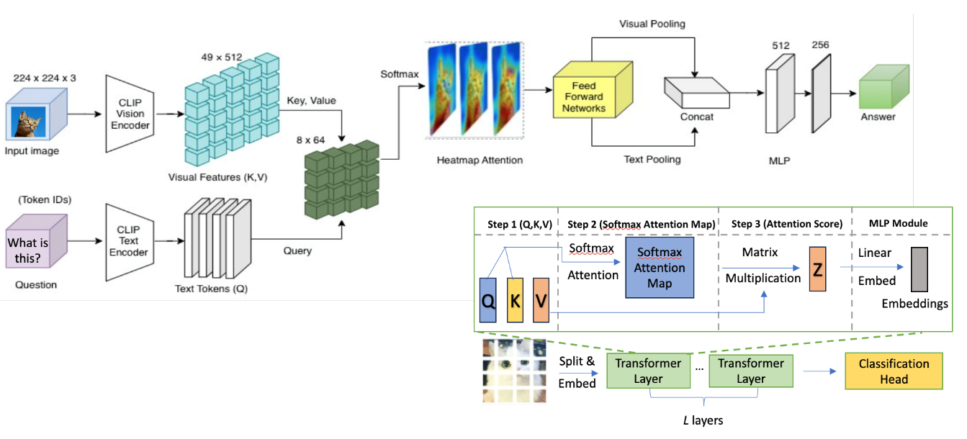
Hình 3.6. Minh hoạ mô hình CLIP+multihead
Với đầu vào là các ma trận Query (Q), Key (K) và Value (V), cơ chế Multi-head Attention thực hiện phép Attention song song trên nhiều đầu (heads) nhằm học các mối quan hệ khác nhau giữa các thành phần của dữ liệu đầu vào.
Cụ thể, mỗi đầu chú ý $i$sử dụng bộ trọng số riêng $W_{i}^{Q}$, $W_{i}^{K}$và $W_{i}^{V}$để chiếu các ma trận $Q$, $K$, $V$ban đầu vào các không gian con có chiều thấp hơn:
$$Q_{i}=QW_{i}^{Q},K_{i}=KW_{i}^{K},V_{i}=VW_{i}^{V}.$$
Trên mỗi không gian con, phép Attention được tính theo Scaled Dot-Product Attention như sau:
$${\text{head}}_{i}=softmax\left(\frac{Q_{i}K_{i}^{⊤}}{\sqrt{d_{k}}}\right)V_{i},$$trong đó $d_{k}$ là kích thước của vector khóa, được sử dụng để chuẩn hóa giá trị tích vô hướng, giúp ổn định quá trình huấn luyện và tránh hiện tượng gradient quá lớn.
Việc thực hiện Attention trên nhiều đầu cho phép mô hình đồng thời nắm bắt nhiều kiểu quan hệ khác nhau (ví dụ: không gian, ngữ nghĩa, hoặc ngữ cảnh) giữa các đặc trưng, từ đó nâng cao khả năng biểu diễn của mô hình.
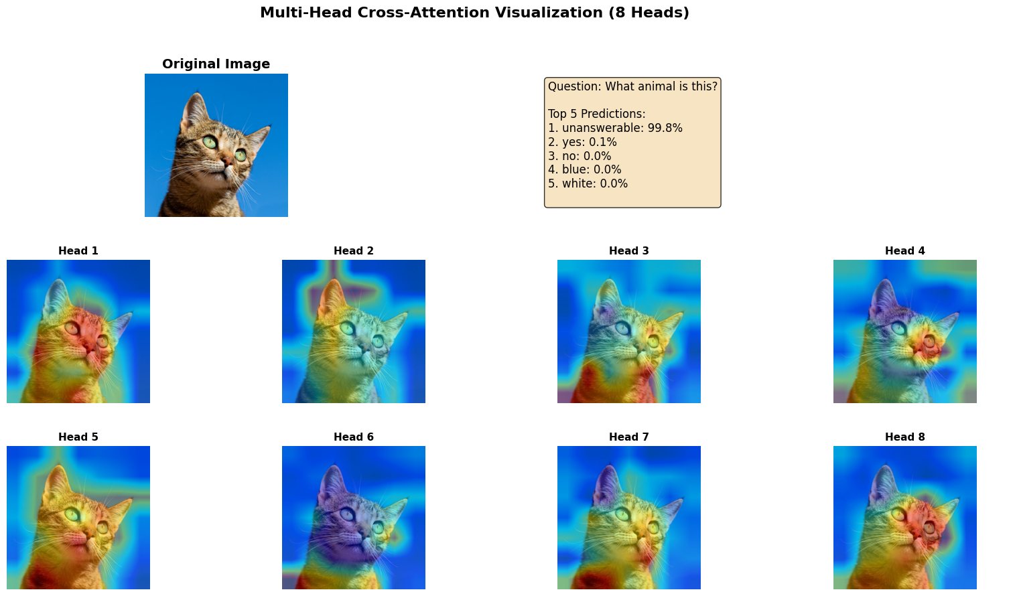
Hình 3.7. Minh hoạ cơ chế multihead
- ResNet18 + Gemini
Để phân tích sâu hơn nguyên nhân khiến mô hình CLIP + Attention + Multi-head không thể đưa ra câu trả lời đối với một số trường hợp, khóa luận triển khai thêm một mô hình ResNet-18 được huấn luyện độc lập nhằm xử lý các ảnh đã được xác định là unanswerable. Mục tiêu của mô hình này là phân loại ảnh theo các nhóm lỗi phổ biến ảnh hưởng trực tiếp đến khả năng trả lời câu hỏi, bao gồm ảnh mờ (Blur – BLR), ảnh quá sáng (Bright – BRT), vật thể bị che khuất (Obstruction – OBS), khung hình không phù hợp (Improper Framing – FRM) cùng một số lỗi khác.
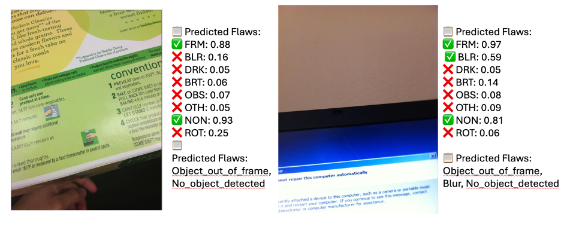
Hình 3.8. Ví dụ minh hoạ lỗi được xác định từ ảnh
Mô hình ResNet-18 được huấn luyện trên bộ dữ liệu VizWiz Image Quality Assessment (VizWiz-IQA), một tập dữ liệu phụ trợ trong khuôn khổ VizWiz, được xây dựng chuyên biệt cho bài toán đánh giá chất lượng ảnh do người khiếm thị chụp. Các ảnh trong tập dữ liệu này được gán nhãn lỗi theo chuẩn đánh giá thống nhất thông qua ý kiến của nhiều người chú thích, phản ánh sát các vấn đề thị giác thường gặp như điều kiện ánh sáng không phù hợp, bố cục kém hoặc đối tượng bị che khuất. Việc sử dụng VizWiz-IQA giúp mô hình ResNet-18 học được các đặc trưng lỗi có ý nghĩa thực tiễn, phù hợp với bối cảnh ứng dụng của bài toán VQA.
Bên cạnh vai trò phân tích và giải thích nguyên nhân không thể trả lời, đầu ra phân loại chất lượng ảnh từ mô hình ResNet-18 còn được kết hợp với kết quả trực quan hóa heatmap Attention của mô hình VQA trong một pipeline phản hồi mở rộng. Cụ thể, các thông tin về vùng ảnh được mô hình VQA tập trung chú ý cùng với nhãn lỗi chất lượng ảnh được tổng hợp và đưa vào một hệ thống xử lý ngôn ngữ thông qua API của Gemini, nhằm sinh ra các phản hồi mang tính gợi ý cho người dùng. Thay vì chỉ thông báo rằng câu hỏi không thể trả lời, hệ thống có khả năng đưa ra khuyến nghị giúp người chụp ảnh điều chỉnh lại góc chụp, bố cục hoặc cách đặt câu hỏi sao cho phù hợp hơn trong các lần tương tác tiếp theo.
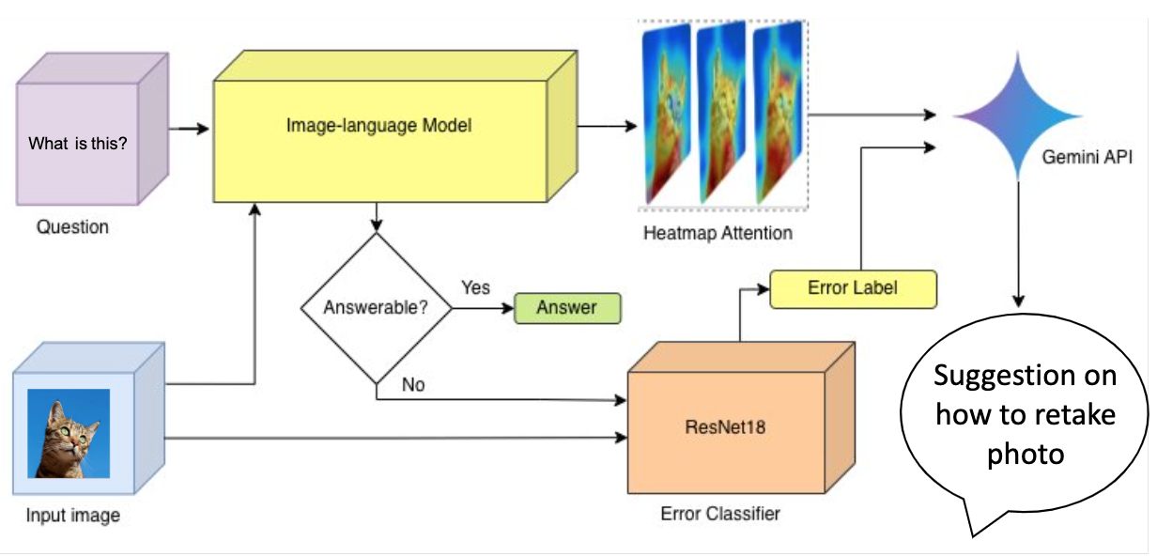
Hình 3.9. Minh hoạ mô hình Resnet18+Gemini
- Khám phá và tiền xử lý dữ liệu
Trong nghiên cứu này, dữ liệu được xây dựng dựa trên hai bộ dữ liệu thuộc hệ sinh thái VizWiz, bao gồm VizWiz-VQA (Visual Question Answering) và VizWiz-IQA (Image Quality Assessment). Hai bộ dữ liệu này được sử dụng cho hai hướng nghiên cứu khác nhau: huấn luyện mô hình trả lời câu hỏi bằng hình ảnh và mô hình phân loại chất lượng hình ảnh.
- EDA Vizwiz-VQA
Khi nhắc đến các bộ dữ liệu Thị giác máy tính (Computer Vision), chúng ta thường nghĩ đến những bức ảnh sắc nét, ánh sáng hoàn hảo trong COCO hay ImageNet. Nhưng VizWiz VQA lại kể một câu chuyện hoàn toàn khác. Đây không chỉ là tập hợp của hàng ngàn bức ảnh và câu hỏi; đó là cửa sổ nhìn vào cuộc sống thường nhật đầy thách thức của những người khiếm thị.
Mỗi điểm dữ liệu ở đây đại diện cho một khoảnh khắc thực tế, nơi một người dùng vô danh đang cầm điện thoại lên, chụp một bức ảnh và gửi đi một câu hỏi với hy vọng: Công nghệ có thể thay thế đôi mắt của tôi lúc này không?
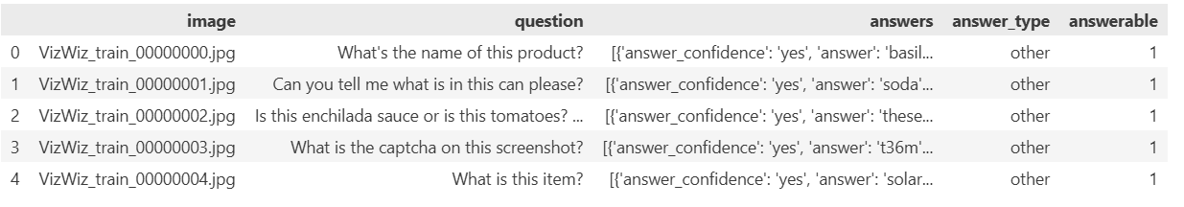
Hình 3.10. Một số mẫu thuộc nhóm "Unanswerable"

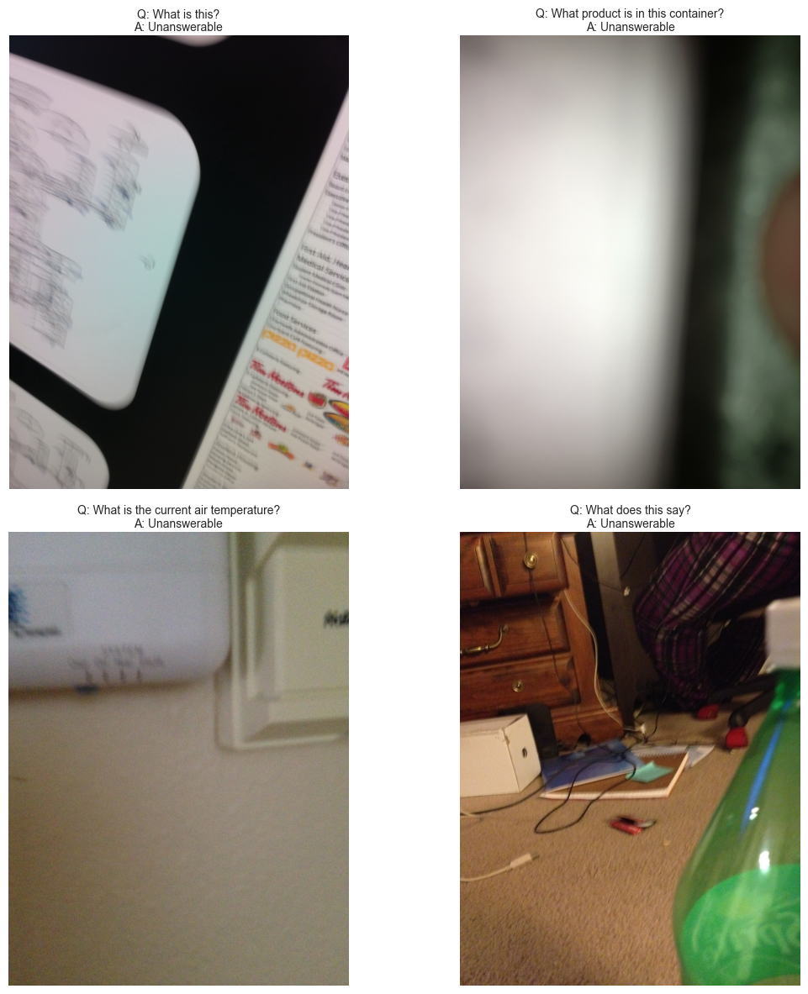
Hình 3.11. Mẫu ảnh "Unanswerable"
Khác với sự sạch sẽ của phòng thí nghiệm, dữ liệu từ VizWiz mang đậm hơi thở của thực tế hỗn loạn. Phân tích thăm dò (EDA) cho thấy một tỷ lệ đáng kể hình ảnh gặp vấn đề nghiêm trọng về chất lượng.
Chúng tôi bắt gặp những bức ảnh bị mờ do rung tay, quá tối do thiếu sáng, hoặc đối tượng cần hỏi bị cắt mất một nửa khỏi khung hình. Đây không phải là "nhiễu" (noise) cần loại bỏ, mà chính là tính năng (feature) cốt lõi của bài toán này. Một mô hình AI dành cho người khiếm thị không thể chỉ hoạt động trên ảnh đẹp; nó phải học cách "nhìn" xuyên qua sự không hoàn hảo đó.
Trong các kỳ thi trắc nghiệm, chúng ta luôn cố tìm ra một đáp án. Nhưng với VizWiz, đôi khi câu trả lời đúng đắn nhất là sự từ chối.
Dữ liệu cho thấy sự tồn tại của một lớp nhãn đặc biệt: "Unanswerable" (Không thể trả lời). Phân tích biểu đồ phân phối cho thấy một tỷ lệ lớn các câu hỏi không thể giải quyết được do chất lượng ảnh kém. Điều này đặt ra một thách thức thú vị cho mô hình: Nó không chỉ cần thông minh để trả lời, mà còn cần đủ "nhận thức" để biết khi nào thông tin đầu vào là không đủ, tránh đưa ra những dự đoán sai lầm nguy hiểm (hallucination).
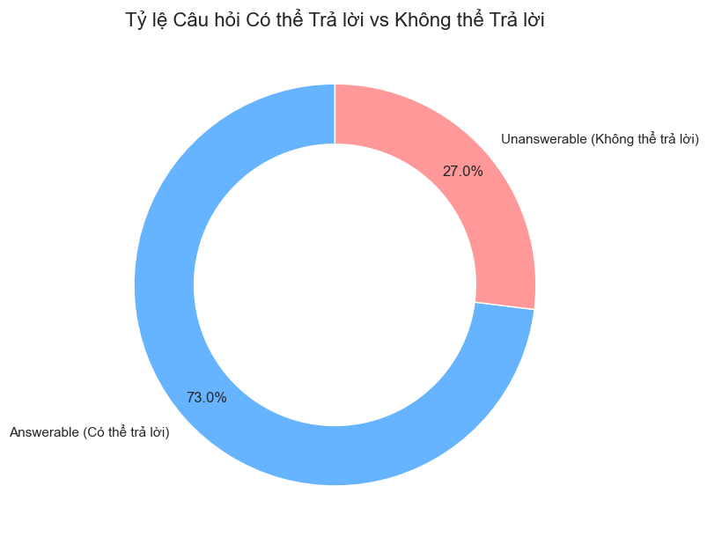
Hình 3.12. Biểu đồ tròn tỷ lệ Answerable với Unanswerable
Khi phân tích ngôn ngữ tự nhiên, chúng tôi nhận thấy một bức tranh rõ ràng về nhu cầu của người dùng. Không có những câu hỏi triết lý hay phức tạp, hầu hết các câu hỏi đều cực kỳ thực dụng và ngắn gọn (trung bình 5-7 từ).
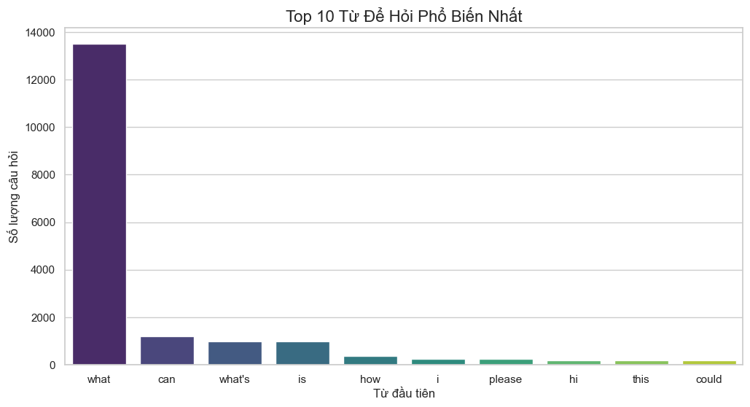
Hình 3.13. Biểu đồ cột Top 10 từ để hỏi phổ biến nhất
Biểu đồ tần suất các từ để hỏi cho thấy sự thống trị của "What" (Cái gì).
- "Đây là loại thuốc gì?"
- "Hạn sử dụng là bao nhiêu?"
- "Cái áo này màu gì?"
Điều này cho thấy nhu cầu lớn nhất không phải là định vị không gian ("Where") mà là định danh sự vật và đọc thông tin văn bản (OCR).
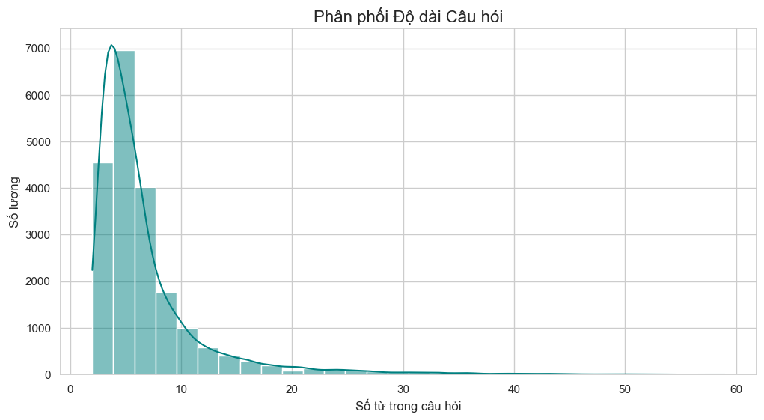
Hình 3.14. Phân phối độ dài câu hỏi
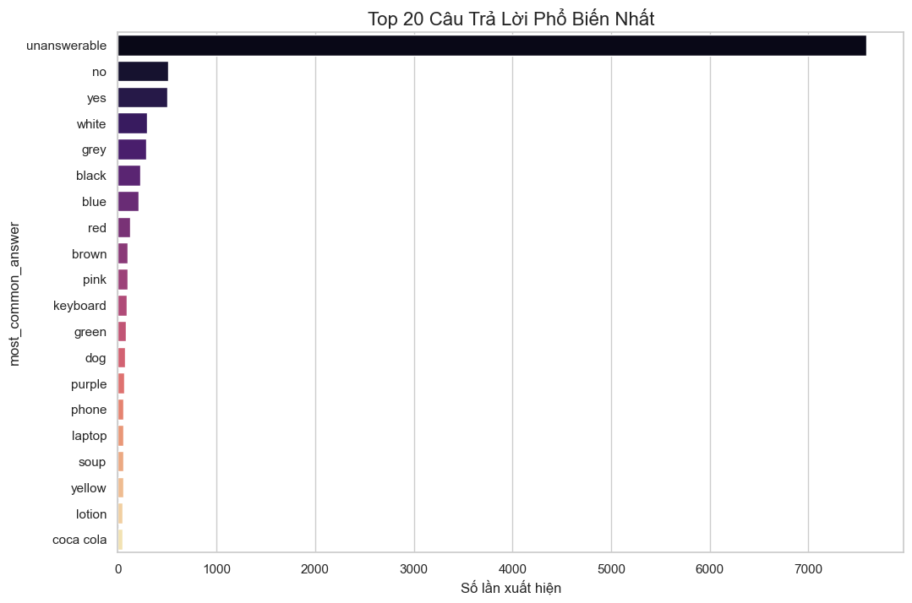
Hình 3.15. Top 20 câu trả lời phổ biến
Một trong những thách thức của VQA là "Long-tail distribution" (Phân phối đuôi dài). Có một số câu trả lời xuất nhiều lần (như "yes", "no", "unanswerable"), nhưng cũng có hàng ngàn câu trả lời chỉ xuất hiện một hoặc hai lần.
Bên cạnh đó, Word Cloud của toàn bộ tập dữ liệu như một "bản đồ tư duy" của cộng đồng người khiếm thị, nơi những từ khóa như color, kind, expiration, date nổi lên rực rỡ, nhắc nhở chúng ta về những khó khăn nhỏ nhặt nhưng thiết yếu mà họ đối mặt hàng ngày.
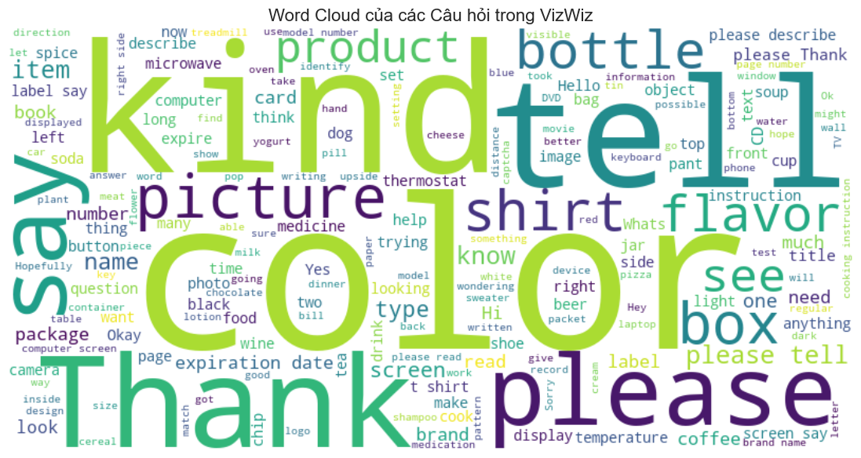
Hình 3.16. Word Cloud của các câu hỏi

- EDA Vizwiz-IQA
Bộ dữ liệu VizWiz Image Quality Assessment (IQA) được xây dựng trong bối cảnh các hình ảnh được chụp bởi người khiếm thị, do đó thường tồn tại nhiều vấn đề về chất lượng ảnh và khả năng nhận dạng nội dung. Phần này trình bày các phân tích khám phá dữ liệu nhằm làm rõ đặc điểm phân bố, mức độ phổ biến cũng như mối quan hệ giữa các lỗi chất lượng ảnh trong bộ dữ liệu VizWiz IQA.
Trước hết, Hình 3.2 trình bày phân bố tổng số phiếu đánh giá cho từng loại lỗi chất lượng ảnh. Kết quả cho thấy sự khác biệt rõ ràng về tần suất xuất hiện giữa các loại lỗi. Hai nhãn framing (FRM) và none (NON) nhận được số lượng phiếu cao nhất, lần lượt là 44,175 và 42,059 phiếu, cho thấy các vấn đề liên quan đến bố cục khung hình hoặc việc không xác định được lỗi cụ thể xuất hiện rất phổ biến trong dữ liệu. Lỗi blur (BLR) cũng có tần suất đáng kể với 36,578 phiếu đánh giá. Ngược lại, các lỗi như rotation (ROT), dark (DRK), bright (BRT), obstruction (OBS) và other (OTH) có tổng số phiếu thấp hơn rõ rệt. Phân bố này phản ánh sự mất cân bằng giữa các loại lỗi chất lượng ảnh, đồng thời cho thấy một số vấn đề về chất lượng xuất hiện thường xuyên hơn trong điều kiện chụp thực tế của bộ dữ liệu.
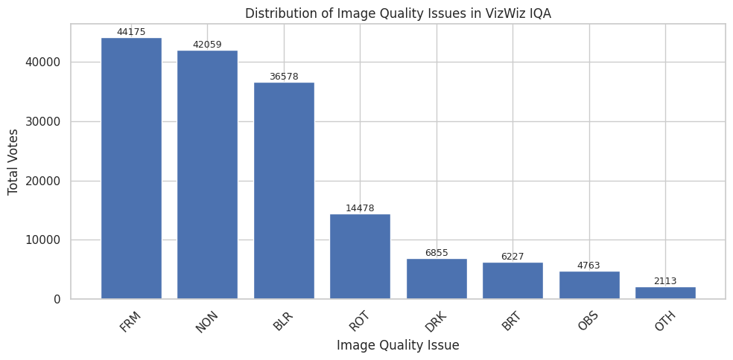
Hình 3.17. Phân bố tổng số vote theo từng lỗi chất lượng
Tiếp theo, Hình 3.3 thể hiện phân bố số lượng lỗi chất lượng xuất hiện trong mỗi ảnh. Có thể quan sát thấy phần lớn ảnh chứa từ hai đến bốn lỗi chất lượng, với số lượng ảnh đạt đỉnh tại ba lỗi (7,712 ảnh). Số ảnh chỉ chứa một lỗi là 2,249, trong khi số ảnh chứa năm lỗi trở lên giảm mạnh, đặc biệt với bảy lỗi chỉ ghi nhận 41 ảnh. Kết quả này cho thấy các vấn đề về chất lượng trong VizWiz IQA thường không xuất hiện đơn lẻ mà mang tính phức hợp, trong đó một ảnh có thể đồng thời gặp nhiều lỗi khác nhau.
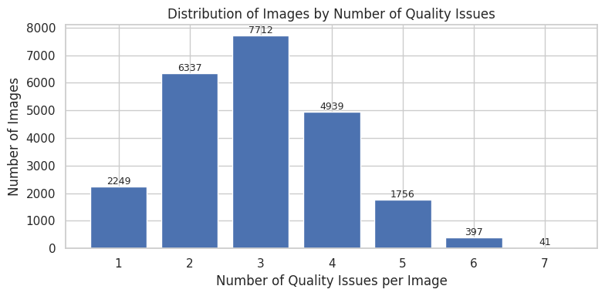
Hình 3.18. Phân bố số lượng lỗi chất lượng trên mỗi ảnh
Để làm rõ hơn mối quan hệ giữa các loại lỗi chất lượng, Hình 3.4 trình bày ma trận đồng xuất hiện của các lỗi trong bộ dữ liệu. Các giá trị ngoài đường chéo cho thấy nhiều cặp lỗi có xu hướng xuất hiện cùng nhau với tần suất đáng kể. Đáng chú ý, các lỗi framing (FRM), blur (BLR) và nhãn none (NON) có mức độ đồng xuất hiện cao với nhau, phản ánh thực tế rằng các vấn đề về bố cục và độ mờ thường đồng thời ảnh hưởng đến chất lượng ảnh. Ngược lại, các lỗi có tần suất thấp hơn như other (OTH) hoặc obstruction (OBS) cho thấy mức độ đồng xuất hiện hạn chế hơn. Kết quả này khẳng định rằng các lỗi chất lượng trong VizWiz IQA không độc lập, mà có mối liên hệ nhất định trong cùng một ảnh.
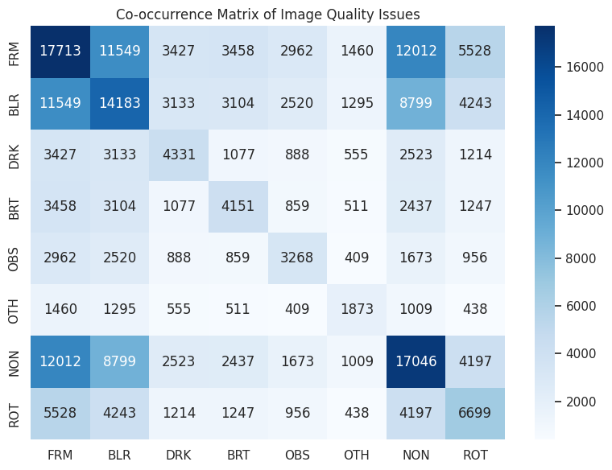
Hình 3.19. Ma trận đồng xuất hiện các lỗi chất lượng
Hình 3.5 trình bày phân bố số phiếu đánh giá unrecognizable trên mỗi ảnh. Phần lớn ảnh nhận được 0 phiếu unrecognizable (15,751 ảnh), cho thấy đa số ảnh vẫn có thể nhận dạng nội dung ở một mức độ nhất định. Khi số phiếu unrecognizable tăng lên, số lượng ảnh giảm dần, với 4,122 ảnh nhận 1 phiếu và chỉ 531 ảnh nhận tối đa 5 phiếu. Phân bố này cho thấy chỉ một tỷ lệ nhỏ ảnh bị đánh giá là khó hoặc không thể nhận dạng nội dung bởi nhiều người gán nhãn.
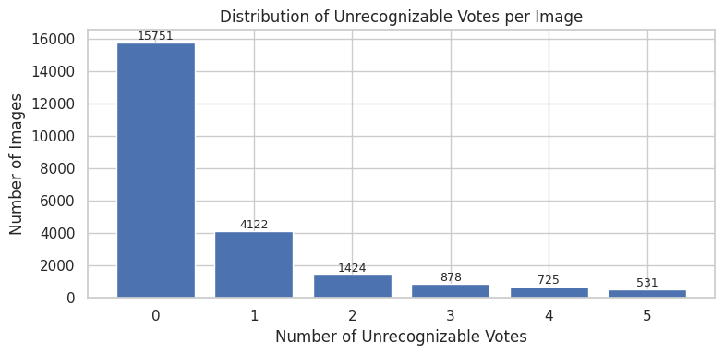
Hình 3.20. Phân bố phiếu unrecognizable
Cuối cùng, Hình 3.12 minh họa mối quan hệ giữa số phiếu unrecognizable và số lượng lỗi chất lượng xuất hiện trong mỗi ảnh. Có thể nhận thấy rằng trung vị số lỗi chất lượng có xu hướng tăng nhẹ khi số phiếu unrecognizable tăng. Tuy nhiên, ở mỗi mức unrecognizable, dữ liệu vẫn có độ phân tán tương đối lớn, cho thấy số lượng lỗi chất lượng không phải là yếu tố duy nhất quyết định khả năng nhận dạng nội dung của ảnh. Điều này phản ánh tính chất phức tạp của bộ dữ liệu VizWiz IQA, trong đó khả năng nhận dạng bị chi phối đồng thời bởi loại lỗi, mức độ nghiêm trọng và sự kết hợp của nhiều lỗi khác nhau.
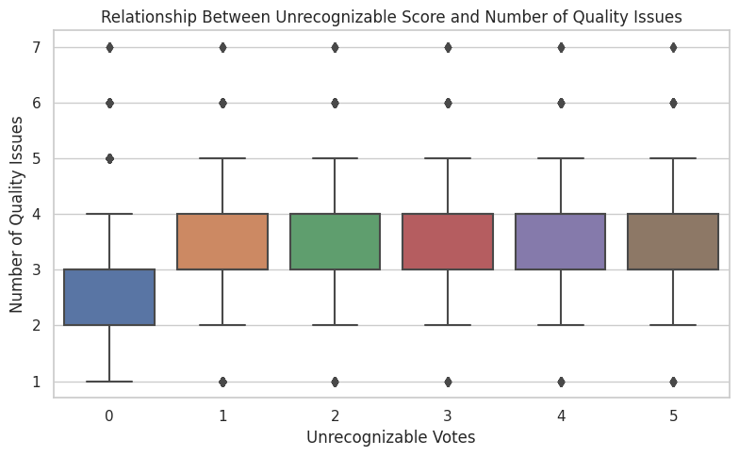
Hình 3.21. Mối quan hệ giữa unrecognizable và số lỗi chất lượng
Tổng hợp các phân tích trên cho thấy bộ dữ liệu VizWiz IQA có đặc trưng rõ rệt về sự đa dạng và tính phức hợp của các vấn đề chất lượng ảnh. Sự mất cân bằng giữa các loại lỗi, xu hướng xuất hiện đồng thời nhiều lỗi trong một ảnh, cũng như mối liên hệ giữa lỗi chất lượng và khả năng nhận dạng nội dung đặt ra những thách thức đáng kể cho các phương pháp đánh giá chất lượng ảnh và các bài toán thị giác – ngôn ngữ trên bộ dữ liệu này.
- Tiền xử lý dữ liệu VizWiz-VQA
Bộ dữ liệu VizWiz-VQA ban đầu bao gồm 21.902 ảnh trong tập huấn luyện, 2.052 ảnh trong tập kiểm định (validation) và 7.750 ảnh trong tập kiểm tra (test). Tuy nhiên, trong quá trình xử lý, nhóm phát hiện có 3.431 ảnh trong tập huấn luyện không có tệp annotation tương ứng. Các ảnh này được loại bỏ để đảm bảo tính toàn vẹn của dữ liệu.
Sau khi hiệu chỉnh, bộ dữ liệu còn lại 18.471 ảnh trong tập huấn luyện, 2.052 ảnh trong tập validation và 7.750 ảnh trong tập test. Do tập test của VizWiz không công khai câu trả lời chuẩn (ground-truth), nhóm chỉ đánh giá mô hình trên tập validation nhằm đảm bảo tính nhất quán trong quá trình thực nghiệm.
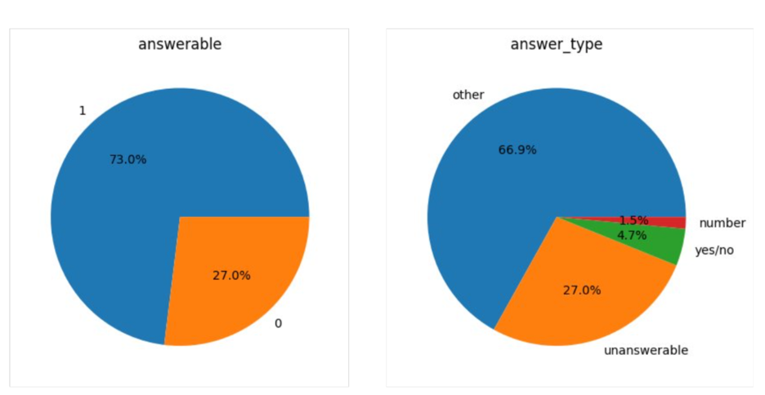
Hình 3.22. Biểu đồ phân bố loại câu trả lời và tỉ lệ số hình không trả lời được trên tập train
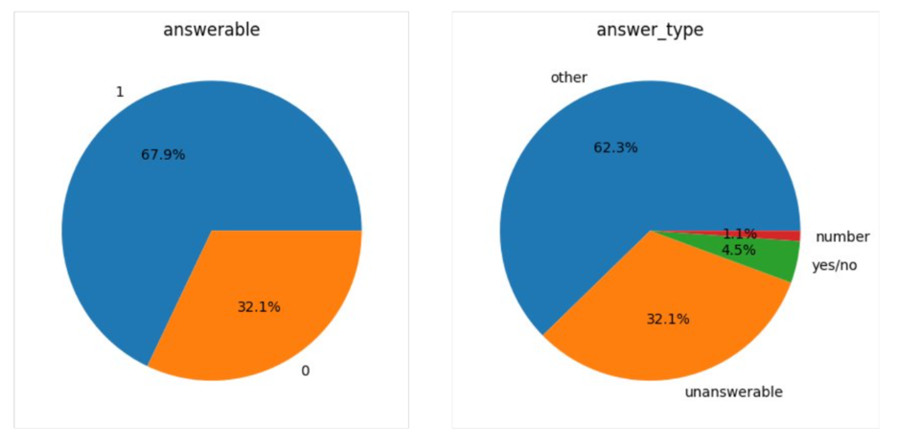
Hình 3.23. Biểu đồ phân bố loại câu trả lời và tỉ lệ số hình không trả lời được trên tập validation
Mỗi mẫu dữ liệu trong tập VizWiz-VQA bao gồm một ảnh, một câu hỏi bằng ngôn ngữ tự nhiên và tối đa mười câu trả lời từ những người tham gia mù hoặc khiếm thị. Trong giai đoạn tiền xử lý, nhóm chỉ thực hiện đồng bộ và làm sạch dữ liệu, bao gồm:
- Loại bỏ các ảnh không có annotation hợp lệ.
- Đảm bảo đường dẫn ảnh và tên tệp khớp với nội dung được mô tả trong tệp JSON.
Không có bất kỳ phép biến đổi hình ảnh (data augmentation) hoặc chuyển đổi màu sắc nào được áp dụng, nhằm giữ nguyên đặc trưng ban đầu của dữ liệu VizWiz, vốn phản ánh trung thực điều kiện chụp ảnh thực tế của người khiếm thị.
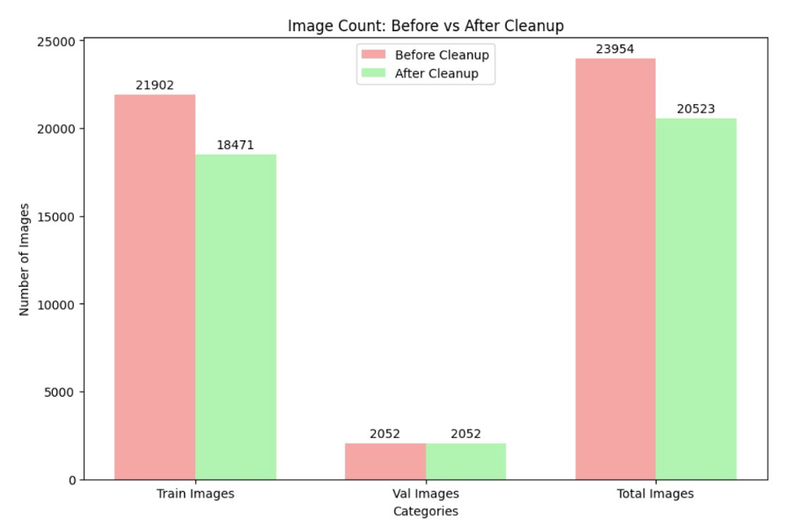
Hình 3.24. Dữ liệu số ảnh trong tập dữ liệu sau khi tiền xử lý
- Tiền xử lý dữ liệu VizWiz-IQA
Bộ dữ liệu VizWiz-IQA được sử dụng cho bài toán đánh giá chất lượng hình ảnh. Tập dữ liệu ban đầu bao gồm 23.431 ảnh cho tập huấn luyện, 7.750 ảnh validation, và 8.000 ảnh test. Sau quá trình kiểm tra và đồng bộ, nhóm còn lại 18.744 ảnh huấn luyện, 4.687 ảnh validation, và 7.750 ảnh test.
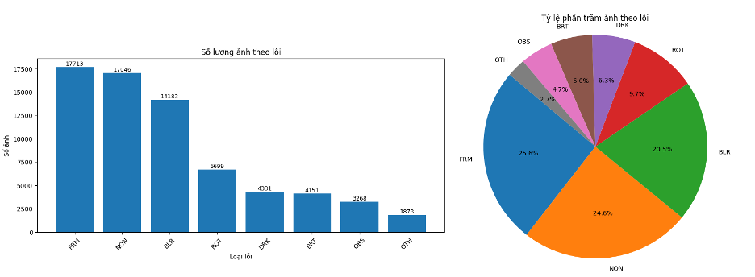
Hình 3.25. Biểu đồ phân bố đánh giá lỗi chất lượng hình ảnh trên tập train
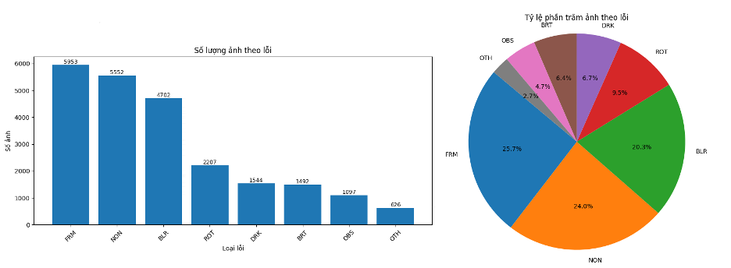
Hình 3.26. Biểu đồ phân bố đánh giá lỗi chất lượng hình ảnh trên tập validation
Tương tự như VizWiz-VQA, tập test của VizWiz-IQA cũng không công khai nhãn kết quả, do đó mô hình được đánh giá trên tập validation. Trong giai đoạn tiền xử lý, các bước thực hiện chủ yếu gồm:
- Chuẩn hóa kích thước ảnh về 224×224 pixel để phù hợp với đầu vào của mô hình huấn luyện.
- Chuẩn hóa giá trị điểm ảnh về miền [0,1] để đảm bảo tính ổn định khi lan truyền trong mạng nơ-ron.
Như vậy, quy trình tiền xử lý cho cả hai bộ dữ liệu VizWiz được thực hiện theo hướng giữ nguyên tính chân thực của dữ liệu gốc, chỉ loại bỏ những phần không hợp lệ hoặc thiếu chú thích. Điều này giúp đảm bảo rằng kết quả mô hình phản ánh đúng khả năng thích ứng của thuật toán với dữ liệu thực tế thu được từ người dùng khiếm thị.
- Hàm mất mát và chỉ số đánh giá
- Hàm mất mát sử dụng
Trong toàn bộ các mô hình triển khai, nhóm sử dụng các hàm mất mát khác nhau tùy theo đặc thù của bài toán:
- Đối với các mô hình VQA (gồm CNN + LSTM, CNN + LSTM + Attention, CLIP + Attention, CLIP + Multi-head Attention) sử dụng Cross-Entropy Loss.
$$L_{CE}= -\frac{1}{N}\sum_{i=1}^{N}{\sum_{c=1}^{C}{y_{i,c}}}\log{({\hat{p}}_{i,c})}$$
trong đó:
- $N$ : số mẫu trong batch
- $C$ : số lớp (câu trả lời khả dĩ)
- $y_{i,c}$ : nhãn thật (one-hot)
- ${\hat{p}}_{i,c}$ : xác suất mô hình dự đoán sau softmax
Đối với mô hình ResNet18 sử dụng Binary Cross-Entropy with Logits Loss.
$$L_{BCE}= -\frac{1}{N×C}\sum_{i=1}^{N}{\sum_{c=1}^{C}{\left[y_{i,c}\log\left(σ({\hat{y}}_{i,c})\right)+\left(1-y_{i,c}\right)\log\left(1-σ({\hat{y}}_{i,c})\right)\right]}}$$
trong đó:
- $σ(…)$ : hàm sigmoid
- ${\hat{y}}_{i,c}$ : logit đầu ra mô hình
- $y_{i,c}$ : nhãn thật (one-hot)
- Chỉ số đánh giá

Các chỉ số chính xác
- Đối với các mô hình VQA
Độ chính xác được tính dựa trên mức độ đồng thuận giữa câu trả lời của mô hình và câu trả lời từ 10 người gán nhãn trong tập dữ liệu VizWiz.
Với mỗi câu hỏi, độ chính xác được tính như sau:
$$Accuracy=min\left(\frac{Số câu trả lời trùng khớp}{3},1\right)$$
Sau đó, lấy trung bình trên toàn bộ tập kiểm thử. Cách tính này phản ánh sự đồng thuận của mô hình với cộng đồng người thật, thay vì đòi hỏi trùng khớp tuyệt đối. Accuracy càng cao thể hiện mô hình càng hiểu rõ nội dung hình ảnh và câu hỏi, đồng thời phù hợp với cách con người diễn giải.
Đối với các mô hình ResNet18: Áp dụng các chỉ số đánh giá cho bài toán đa nhãn, bao gồm precision, recall và F1-score.
$$Precision= \frac{TP}{TP+ FP} Recall= \frac{TP}{TP+ FN}$$
$$F1= 2 × \frac{Precision × Recall}{Precision+ Recall}$$
trong đó TP, FP, FN lần lượt là số mẫu đúng, sai dương và sai âm.

BLEU-1 (Bilingual Evaluation Understudy)
BLEU là chỉ số phổ biến trong đánh giá chất lượng sinh văn bản, đặc biệt trong dịch máy và captioning. Trong nghiên cứu này, nhóm chỉ sử dụng BLEU-1 – tức độ chính xác dựa trên 1-gram (từng từ đơn). Công thức tổng quát của BLEU-n là:
$$BLEU= BP × exp⁡\left(\sum_{n=1}^{N}{ω_{n}\log{p_{n}}}\right)$$
trong đó:
- $p_{n}$​: tỷ lệ số n-gram đúng giữa câu sinh và câu tham chiếu.
- $ω_{n}$​: trọng số cho mỗi n-gram (thường đồng đều).
- $BP$: brevity penalty – phạt nếu câu sinh quá ngắn.
Với BLEU-1, chỉ xét đến n = 1 nên phản ánh mức trùng khớp của các từ đơn.
Giá trị BLEU nằm trong khoảng [0,1]; càng cao, mô hình càng sinh ra câu trả lời chứa nhiều từ trùng khớp với đáp án đúng.
METEOR (Metric for Evaluation of Translation with Explicit ORdering)
METEOR được thiết kế để khắc phục hạn chế của BLEU bằng cách xét đến:
- Từ đồng nghĩa, dạng chia (số ít/số nhiều, thì quá khứ, v.v.);
- Trật tự từ vựng trong câu.
Công thức tính điểm METEOR dựa trên trung bình điều hòa giữa precision và recall ở cấp độ từ:
$$F_{mean}= \frac{10 × P × R}{R+9P}$$
và có thêm hệ số phạt (Penalty) cho các cụm từ bị sắp xếp sai vị trí:
$$METEOR=F_{mean}​×(1-Penalty)$$
Giá trị METEOR ∈ [0,1], thường cao hơn BLEU và có tương quan tốt hơn với đánh giá của con người, vì nó xem xét đến nghĩa tương đương chứ không chỉ sự trùng khớp bề mặt.

ROUGE-L (Recall-Oriented Understudy for Gisting Evaluation)
ROUGE-L là chỉ số đánh giá mức độ tương đồng giữa hai câu dựa trên chuỗi con chung dài nhất (Longest Common Subsequence – LCS), phản ánh mức độ bảo toàn thứ tự từ và cấu trúc ngữ nghĩa giữa câu sinh ra và câu tham chiếu.
Với hai câu $X$(câu tham chiếu) và $Y$(câu được sinh ra), ta xác định:
$$\text{Precision}=\frac{LCS(X,Y)}{∣Y∣},\text{Recall}=\frac{LCS(X,Y)}{∣X∣},$$trong đó $∣X∣$và $∣Y∣$lần lượt là số lượng từ trong câu tham chiếu và câu sinh ra.
Chỉ số ROUGE-L được tính bằng trung bình điều hòa giữa Precision và Recall:
$$\text{ROUGE-L}=\frac{2×\text{Precision}×\text{Recall}}{\text{Precision}+\text{Recall}}.$$ROUGE-L cho phép mô hình được ghi nhận khi giữ đúng thứ tự ngữ nghĩa và cấu trúc câu, ngay cả khi không trùng khớp hoàn toàn từng từ riêng lẻ. Giá trị ROUGE-L càng cao (tiệm cận 1) cho thấy câu sinh ra càng tương đồng với câu tham chiếu về cả nội dung từ vựng lẫn cấu trúc.

CIDEr (Consensus-based Image Description Evaluation)
CIDEr là độ đo được phát triển chuyên biệt cho các tác vụ sinh mô tả ảnh và VQA. Nó dựa trên mức độ đồng thuận (consensus) giữa câu trả lời mô hình và nhiều câu trả lời tham chiếu thông qua tần suất n-gram có trọng số TF-IDF:
$$CIDEr= \frac{1}{M}\sum_{i=1}^{M}{\frac{g_{n}\left(c_{i}\right).g_{n}\left(s_{i}\right)}{\left\|g_{n}\left(c_{i}\right)\right\|\left\|g_{n}\left(s_{i}\right)\right\|}}$$
trong đó:
- $g_{n}$ : vector đặc trưng TF-IDF của n-gram
- $c_{i}$: câu sinh ra
- $s_{i}$ : tập câu tham chiếu
Giá trị CIDEr càng cao (thường trong khoảng [0,1.5]) thể hiện câu sinh ra càng gần gũi với cách con người mô tả hoặc trả lời.
- Chiến lược huấn luyện
Quá trình huấn luyện các mô hình VQA và mô hình phân loại lỗi ảnh được triển khai thống nhất theo các bước chuẩn bị dữ liệu, chia tập train/validation và giám sát trong suốt quá trình học. Tuy nhiên, mỗi nhóm mô hình có một số đặc điểm riêng như sau:
- Chuẩn bị dữ liệu
VizWiz-VQA: sau khi làm sạch và đồng bộ, tập train gồm 18.471 ảnh, tập validation gồm 2.052 ảnh (tập test 7.750 ảnh được giữ nguyên nhưng dùng cho đánh giá cuối, kết quả trình bày trong chương kết quả).
- Train set: chỉ thực hiện chuẩn hóa và transform cần thiết cho mạng (resize về 224×224, chuyển về tensor, normalize theo chuẩn của backbone).
- Valid set: chỉ resize về 224×224 và normalize.
- Batch size = 32, shuffle = True.
VizWiz-IQA (ResNet18): sau khi đồng bộ, tập train gồm 18.744 ảnh, tập validation gồm 4.687 ảnh (tập test 7.750 ảnh).
- Ảnh được resize về 224×224, normalize theo thống kê ImageNet.
- Batch size = 32, shuffle = True.
- Cấu hình optimizer và siêu tham số
Trong tất cả các thí nghiệm, mô hình được huấn luyện với các thiết lập sau:
- Bộ tối ưu (Optimizer): Adam được sử dụng cho toàn bộ các mô hình.
- Tốc độ học (Learning rate):
  - Đối với phần head (lớp phân loại và/hoặc lớp tích hợp đa mô thức):
$${LR}_{\text{head}}=1.4×{10}^{-4}.$$
  - Đối với CLIP backbone (trong trường hợp fine-tune):
$${LR}_{\text{CLIP}}=2.0×{10}^{-6},$$
trong đó chỉ mở khóa hai lớp cuối của backbone nhằm hạn chế hiện tượng overfitting và bảo toàn tri thức tiền huấn luyện.
- Kích thước batch: 32.
- Số epoch tối đa: 30.
- Weight decay: $2×{10}^{-5}$(áp dụng trong các thí nghiệm có sử dụng regularization).
- Gradient clipping: giới hạn chuẩn gradient với $∥∇∥≤1.0$nhằm ổn định quá trình huấn luyện.
- Label smoothing: hệ số 0.1, được áp dụng cho hàm mất mát Cross-Entropy để giảm hiện tượng mô hình dự đoán quá tự tin.
- Early stopping: sử dụng với tham số patience = 8, dừng huấn luyện khi giá trị loss hoặc metric trên tập validation không còn cải thiện.
- Scheduler: ReduceLROnPlateau được sử dụng để điều chỉnh tốc độ học, theo dõi val_loss và giảm learning rate với hệ số 0.95 nếu không có cải thiện sau 3–5 epoch, tùy theo cấu hình của từng thí nghiệm.
- Giám sát (monitoring)
Để đánh giá định lượng và định tính quá trình huấn luyện mô hình, tại mỗi epoch, các bước sau được thực hiện:
- Ghi nhận các chỉ số huấn luyện: lưu lại giá trị training loss, validation loss và validation accuracy nhằm theo dõi xu hướng hội tụ của mô hình.
- Lưu checkpoint mô hình: mô hình được lưu lại khi chỉ số đánh giá trên tập validation (validation metric, bao gồm accuracy hoặc F1-score tùy theo từng thí nghiệm) đạt giá trị tốt nhất.
- Phân tích định tính: lựa chọn 5 mẫu cố định từ tập validation (bao gồm ảnh và câu hỏi) và 5 mẫu ngẫu nhiên từ tập huấn luyện để so sánh kết quả dự đoán với nhãn đúng (ground truth), phục vụ đánh giá trực quan chất lượng dự đoán của mô hình.
- Theo dõi hiện tượng overfitting: ghi log các cảnh báo về chênh lệch giữa train và validation (train–val gap) theo chu kỳ mỗi 3 epoch, nhằm phát hiện sớm dấu hiệu quá khớp.
Thiết lập này cho phép theo dõi sát tiến trình hội tụ, phát hiện sớm hiện tượng overfitting, đồng thời đảm bảo tính ổn định trong quá trình fine-tune phần backbone, đặc biệt đối với các mô hình dựa trên CLIP.
- Các điểm chú ý triển khai
Fine-tuning CLIP: Khi sử dụng CLIP làm backbone thị giác–ngôn ngữ, nhóm nghiên cứu chỉ mở khóa hai lớp cuối của mô hình (thiết lập $\text{UNFREEZE_LAYERS}=2$) để fine-tune. Các lớp còn lại được giữ đóng băng (frozen) nhằm bảo toàn tri thức tiền huấn luyện và giảm thiểu hiện tượng catastrophic forgetting.
Giới hạn không gian câu trả lời: Kích thước tập đầu ra được giới hạn bởi tham số
$$\text{MAX_ANSWERS}=1000,$$
có thể điều chỉnh linh hoạt tùy theo từng cấu hình thí nghiệm và yêu cầu bài toán.
Theo dõi và xử lý overfitting: Trong quá trình huấn luyện, nếu độ chênh lệch giữa chỉ số huấn luyện và validation
$$\text{gap}=\text{train_metric}-\text{val_metric}$$
vượt quá 10% trong khoảng theo dõi $\text{MONITOR_INTERVAL}=3$epoch liên tiếp, mô hình sẽ được giảm tốc độ học (learning rate) hoặc kích hoạt dừng sớm (early stopping).
Giai đoạn khởi động (warm-up): Trước khi fine-tune toàn bộ phần head của mô hình, một giai đoạn khởi động ngắn (từ 1 đến 2 epoch) được áp dụng nhằm ổn định các tham số mới khởi tạo, sau đó mô hình tiếp tục được huấn luyện theo cấu hình tiêu chuẩn.

Bảng 3.1. Thuật toán huấn luyện các mô hình VQA
Algorithm: VQA Training
Input: Train set $D_{train}$, Valid set $D_{val}$; batch size B = 32; epochs E = 32;
Image encoder $E_{img}$, Text encoder $E_{text}$; Fusion model $F_{fusion}$;
Initialize the VQA model $M_{0}=f(E_{img}, E_{text}, F_{fusion})$;
Learning rate: $a_{head}=1.4 × {10}^{-4}$, $a_{clip}=2 × {10}^{-6}$
Output: Trained parameters of $M_{0}$
for epoch ← 1 to E do
foreach batch (image, question, answer) ∈ $D_{train}$ do
$f_{img }$← $E_{img}$(image)
$f_{txt }$← $E_{txt}$(question)
$f_{fusion }$← $F_{fusion}$($f_{img}, f_{txt }$)
$\hat{y}$← Softmax($f_{fusion }$)
L = CE($\hat{y}, answer$)
${Optimizer}_{M_{0}}$.zero_grad()
$L_{M_{0}}$.backward()
${Optimizer}_{M_{0}}$.step()
$Scheduler$.step($L_{M_{0}}$)
LogImages(5 fixed from $D_{val}$;, 5 random from $D_{train}$,)
LogLosses($L_{M_{0}}$)

- Thực nghiệm và kết quả
- Môi trường thực nghiệm
Mô hình được triển khai và huấn luyện trực tiếp trên nền tảng Kaggle Kernel, một môi trường notebook đám mây mạnh mẽ và thuận tiện cho các tác vụ học sâu. Hệ thống được trang bị GPU NVIDIA Tesla P100-PCIE với 16 GB VRAM, cùng CPU Intel Xeon Gold (8 nhân, xung nhịp 2.5 GHz), RAM 32 GB DDR4, và ổ lưu trữ SSD dung lượng xấp xỉ 250 GB. Hệ điều hành của máy ảo chạy trên nền Ubuntu LTS, tích hợp sẵn Python 3.x và các thư viện khoa học dữ liệu phổ biến như NumPy, pandas, scikit-learn, cùng các thư viện học sâu chính gồm PyTorch 2.6.0+cu124 và torchvision.
Việc sử dụng Kaggle Kernel mang lại nhiều lợi ích đáng kể: môi trường được khởi tạo nhanh chóng, cấu hình phần cứng ổn định, hỗ trợ lưu trữ tự động các kết quả huấn luyện và thuận tiện cho việc chia sẻ, tái hiện (reproducible) kết quả nghiên cứu. Ngoài ra, môi trường này giúp giảm thiểu thời gian thiết lập phần mềm, đảm bảo toàn bộ quá trình thực nghiệm được tiến hành liền mạch và nhất quán.
- Thiết lập thực nghiệm
- Dữ liệu thực nghiệm
Nghiên cứu sử dụng hệ sinh thái dữ liệu VizWiz, bao gồm hai tập dữ liệu chính phục vụ cho các bài toán riêng biệt
VizWiz-VQA: Sử dụng cho bài toán trả lời câu hỏi. Sau quá trình tiền xử lý và loại bỏ các mẫu thiếu annotation, tập huấn luyện bao gồm 18.471 ảnh và tập kiểm định (validation) gồm 2.052 ảnh. Dữ liệu phản ánh các thách thức thực tế của người khiếm thị như ảnh mờ, thiếu sáng và bố cục không chuẩn.
VizWiz-IQA (Image Quality Assessment): Sử dụng cho bài toán phân loại lỗi hình ảnh. Tập dữ liệu sau khi làm sạch gồm 18.744 ảnh huấn luyện và 4.687 ảnh kiểm định, được chuẩn hóa về kích thước 224x224 pixel và miền giá trị,.
- Kịch bản thực nghiệm
Để đánh giá toàn diện hiệu quả của các kiến trúc mô hình, nghiên cứu thiết lập ba kịch bản thực nghiệm chính, đi từ các mô hình cơ sở đến các mô hình nâng cao và mô hình hỗ trợ.
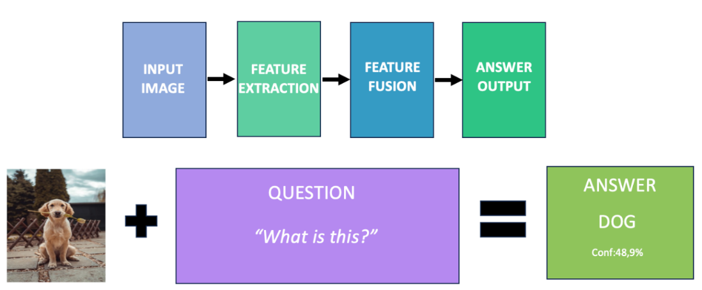
Hình 4.1. Tổng quan kịch bản thực nghiệm
Thực nghiệm 1: Đánh giá hiệu năng của kiến trúc cơ sở CNN + LSTM và tác động của cơ chế Attention đơn tầng (Single-layer Attention). Mục tiêu là xác định mức độ cải thiện khi mô hình có khả năng "tập trung" vào vùng ảnh cục bộ.
Thực nghiệm 2: Đánh giá hiệu năng của mô hình tiên tiến CLIP kết hợp với cơ chế Multi-head Attention. Kịch bản này kiểm chứng giả thuyết rằng việc sử dụng tri thức tiền huấn luyện (pre-trained) từ CLIP cùng khả năng chú ý đa đầu sẽ cải thiện độ chính xác trên dữ liệu nhiễu.
Thực nghiệm 3: Đánh giá khả năng nhận diện ảnh lỗi (Flaw detection) sử dụng kiến trúc ResNet18. Đây là mô hình hỗ trợ nhằm xác định các nguyên nhân khiến hệ thống VQA không thể trả lời (unanswerable) như ảnh mờ, tối hoặc bị che khuất.
- Thực nghiệm 1: Đánh giá mô hình CNN+LSTM và cơ chế Attention
- Thiết lập mô hình
Trong thực nghiệm này, hai kiến trúc được so sánh:
CNN + LSTM (Baseline): Sử dụng ResNet-50 để trích xuất đặc trưng ảnh toàn cục và LSTM để mã hóa câu hỏi. Hai đặc trưng được kết hợp thông qua phép nhân từng phần tử (Hadamard Product).
CNN + LSTM + Attention: Bổ sung cơ chế Attention đơn tầng, cho phép đặc trưng câu hỏi tính toán trọng số chú ý lên các vùng đặc trưng ảnh, tạo ra vector ảnh có trọng số trước khi kết hợp,.
- Kết quả định lượng
Bảng 4.1. So sánh hiệu năng giữa CNN+LSTM và CNN+LSTM+Attention
Mô hình | Accuracy (Overall) | BLEU-1 | METEOR | ROUGE-L | CIDEr
CNN + LSTM | 54.17% | 0.6443 | 0.3211 | 0.6428 | 0.8085
CNN + LSTM + Attention | 61.32% | 0.6981 | 0.3751 | 0.7225 | 1.0330
Kết quả cho thấy sự vượt trội rõ rệt của mô hình có tích hợp Attention. Độ chính xác tổng thể tăng từ 54.17% lên 61.32%. Đặc biệt, chỉ số CIDEr – thước đo quan trọng về sự đồng thuận giữa câu trả lời máy và con người – tăng mạnh từ 0.8085 lên 1.0330.
Phân tích sâu hơn vào từng loại câu hỏi cho thấy cơ chế Attention giúp cải thiện đáng kể nhóm câu hỏi "Others" (tăng từ 32.94% lên 43.99%) và "Yes/No" (tăng từ 38.46% lên 67.35%). Điều này chứng minh rằng khả năng tập trung vào các vùng ảnh liên quan giúp mô hình xử lý tốt hơn các câu hỏi đòi hỏi suy luận chi tiết thay vì chỉ dựa vào đặc trưng toàn cục.
- Thực nghiệm 2: Đánh giá mô hình CLIP và Multi-head Attention
- Thiết lập mô hình
Thực nghiệm này tập trung vào các biến thể sử dụng Backbone CLIP (Contrastive Language–Image Pretraining) có mở băng 2 lớp cuối kết hợp với các cơ chế chú ý nâng cao:
CLIP + Attention: Sử dụng đặc trưng từ CLIP-ViT và Attention đơn tầng.
CLIP + Multi-head Attention: Mở rộng cơ chế chú ý thành nhiều đầu (Multi-head), cho phép mô hình học song song nhiều mối quan hệ ngữ nghĩa khác nhau giữa ảnh và câu hỏi. Các biến thể được thử nghiệm với số lượng epoch và cấu hình khác nhau (ví dụ: CLIP+multihead_2250).
- Kết quả định lượng
Bảng 4.2. Hiệu năng các mô hình dựa trên CLIP
Mô hình | Accuracy (Overall) | Yes/No | Number | Others | CIDEr
CNN+LSTM+Attention | 61.32% | 67.35% | 34.03% | 43.99% | 1.0330
CLIP + Attention | 53.52% | 39.49% | 36.11% | 30.92% | 0.7922
CLIP + Multihead_2250 | 59.68% | 69.40% | 40.97% | 40.11% | 0.9418
Kết quả thực nghiệm cho thấy một hiện tượng thú vị: Mặc dù CLIP là mô hình tiên tiến (SOTA) trên các tập dữ liệu ảnh tự nhiên, nhưng khi áp dụng trực tiếp vào VizWiz (ảnh chất lượng thấp của người khiếm thị), hiệu năng ban đầu (CLIP+Attention) thấp hơn so với CNN+LSTM+Attention (53.52% so với 61.32%),.
Tuy nhiên, khi tích hợp Multi-head Attention, hiệu năng của mô hình CLIP được cải thiện đáng kể, đạt 59.68%. Đáng chú ý, mô hình CLIP+Multihead đạt độ chính xác cao nhất ở nhóm câu hỏi đếm số lượng ("Number" - 40.97%) và câu hỏi "Yes/No" (69.40%). Điều này cho thấy cơ chế Multi-head giúp mô hình khai thác tốt hơn các chi tiết rời rạc và ngữ nghĩa phức tạp trong ảnh, dù tổng thể vẫn thấp hơn mô hình CNN+LSTM+Attention trên tập dữ liệu đặc thù này. Nguyên nhân có thể do sự khác biệt miền dữ liệu (domain gap) giữa dữ liệu huấn luyện của CLIP (ảnh web sạch) và dữ liệu VizWiz (ảnh nhiễu thực tế).
- Thực nghiệm 3: Mô hình đánh giá lỗi ảnh sử dụng ResNet18
- Mục tiêu và thiết lập
Trong bài toán hỗ trợ người khiếm thị, việc xác định lý do tại sao một câu hỏi không thể trả lời (Unanswerable) là rất quan trọng. Thực nghiệm này sử dụng kiến trúc ResNet18 để phân loại chất lượng hình ảnh trên tập VizWiz-IQA. Các nhãn lỗi bao gồm: ảnh mờ (BLR), quá sáng (BRI), quá tối (DRK), vật thể bị che khuất hoặc không nằm trong khung hình (NON).
- Kết quả và ý nghĩa
Mô hình ResNet18 được huấn luyện riêng biệt cho bài toán phân loại lỗi chất lượng ảnh với hàm mất mát Binary Cross-Entropy, phù hợp với đặc thù bài toán đa nhãn trong bộ dữ liệu VizWiz-IQA. Kết quả thực nghiệm cho thấy mô hình có khả năng nhận diện hiệu quả các nguyên nhân phổ biến dẫn đến việc mô hình VQA chính không thể đưa ra câu trả lời, qua đó đóng vai trò hỗ trợ quan trọng trong việc phân tích và giải thích các trường hợp “unanswerable”.
Bảng 4.3. Đánh giá mô hình Resnet18
Loại lỗi | Precision | Recall | F1-score | Support
FRM | 0.85 | 0.92 | 0.89 | 5953
BLR | 0.83 | 0.81 | 0.82 | 4702
DRK | 0.69 | 0.32 | 0.43 | 1544
BRT | 0.75 | 0.27 | 0.40 | 1492
OBS | 0.61 | 0.17 | 0.27 | 1097
OTH | 0.66 | 0.11 | 0.18 | 626
NON | 0.80 | 0.91 | 0.85 | 5552
ROT | 0.77 | 0.49 | 0.60 | 2207
Bảng 4.4. Trung bình giá trị độ đo các lỗi của mô hình Resnet18
Thống kê | Precision | Recall | F1-score
micro avg | 0.81 | 0.72 | 0.76
macro avg | 0.75 | 0.50 | 0.55
weighted avg | 0.79 | 0.72 | 0.73
samples avg | 0.84 | 0.76 | 0.76
Bảng kết quả đánh giá cho thấy mô hình đạt hiệu năng tốt đối với các nhóm lỗi có tính trực quan rõ ràng và xuất hiện với tần suất lớn trong dữ liệu. Cụ thể, các nhãn FRM (Improper Framing) và NON (No Salient Object) đạt F1-score lần lượt là 0.89 và 0.85, với giá trị recall cao (0.92 và 0.91), cho thấy mô hình có khả năng phát hiện đúng phần lớn các ảnh gặp vấn đề về bố cục hoặc không xác định được đối tượng chính. Nhãn BLR (Blur) cũng đạt kết quả ổn định với F1-score 0.82, phản ánh khả năng học tốt các đặc trưng liên quan đến độ mờ ảnh.
Đối với các lỗi liên quan đến điều kiện ánh sáng như DRK (Dark) và BRT (Bright), mô hình đạt precision tương đối khá (0.69 và 0.75), tuy nhiên recall còn thấp (0.32 và 0.27). Điều này cho thấy mô hình có xu hướng dự đoán thận trọng đối với các lỗi ánh sáng, một phần do ranh giới giữa ảnh tối, ảnh sáng và ảnh chấp nhận được trong thực tế không luôn rõ ràng, đặc biệt trong bối cảnh ảnh do người khiếm thị chụp. Các nhãn có số lượng mẫu nhỏ hơn như OBS (Obstruction), OTH (Other) và ROT (Rotated) cũng thể hiện mức F1-score thấp hơn, phản ánh độ khó cao của bài toán cũng như sự mất cân bằng dữ liệu giữa các nhóm lỗi.
Xét trên toàn bộ tập kiểm thử, mô hình đạt micro-average F1-score = 0.76 và weighted-average F1-score = 0.73, cho thấy hiệu năng tổng thể ổn định khi xét đến phân bố dữ liệu thực tế. Chỉ số macro-average F1-score = 0.55 phản ánh đúng sự chênh lệch độ khó giữa các nhóm lỗi khác nhau, đồng thời nhấn mạnh thách thức của bài toán phân loại lỗi chất lượng ảnh trong điều kiện dữ liệu đa dạng và nhiều nhiễu.
Về ý nghĩa ứng dụng, mô hình ResNet18 đóng vai trò như một tầng phân tích bổ trợ cho hệ thống VQA. Thay vì cố gắng sinh câu trả lời trong các trường hợp ảnh không đảm bảo chất lượng, hệ thống có thể phát hiện sớm nguyên nhân thất bại và phản hồi lại người dùng bằng các thông báo mang tính định hướng, chẳng hạn như “Ảnh quá mờ, vui lòng chụp lại” hoặc “Khung hình chưa phù hợp, hãy điều chỉnh lại vị trí đối tượng”. Cách tiếp cận này giúp nâng cao tính thực tiễn, độ tin cậy và trải nghiệm người dùng của hệ thống, đặc biệt trong bối cảnh hỗ trợ người khiếm thị – nơi chất lượng ảnh đầu vào đóng vai trò quyết định đến hiệu quả tương tác giữa người dùng và hệ thống trợ lý thị giác.
- Tối ưu hóa tham số cho mô hình Clip+Multihead
Sau khi xác định kiến trúc mô hình VQA dựa trên CLIP kết hợp Attention và Multi-head Attention là cấu hình nền tảng, bước tiếp theo của thực nghiệm tập trung vào việc tinh chỉnh các siêu tham số huấn luyện nhằm cải thiện khả năng hội tụ và độ chính xác trên tập validation. Các thành phần chính được khảo sát bao gồm batch size, learning rate và việc sử dụng Label Smoothing trong hàm mất mát Focal Loss.
Bảng 4.5. Tối ưu hóa tham số mô hình
Thử nghiệm | Batch size | Learning rate | Optimizer | Loss function | Val-loss | Val-Acc
A | 64 | $$1×{10}^{-4}$$ | Adam | FocalLoss | 3.0921 | 0.5968
B | 64 | $$7×{10}^{-5}$$ | Adam | FocalLoss | 3.2051 | 0.5878
C | 512 | $$5×{10}^{-5}$$ | Adam | FocalLoss +  Label Smoothing | 3.3906 | 0.5689
D | 128 | $$1×{10}^{-4}$$ | Adam | FocalLoss +  Label Smoothing | 3.0130 | 0.5964
Phân tích và nhận xét:
- Thử nghiệm A (cấu hình cơ sở): Với batch size = 64 và learning rate = 1×10⁻⁴, mô hình đạt Val-Acc = 0.5968. Đây là cấu hình huấn luyện ổn định, cho thấy Focal Loss hoạt động hiệu quả trong bối cảnh bài toán VQA có phân bố nhãn không cân bằng và không gian câu trả lời lớn. Tuy nhiên, giá trị Val-loss vẫn còn tương đối cao, cho thấy dư địa cải thiện khả năng khái quát.
- Thử nghiệm B: Khi giảm learning rate xuống 7×10⁻⁵ trong khi giữ nguyên batch size, hiệu năng mô hình giảm nhẹ (Val-Acc = 0.5878). Điều này cho thấy learning rate quá nhỏ làm quá trình cập nhật trọng số trở nên chậm, khiến mô hình khó thoát khỏi các vùng cực tiểu cục bộ trong không gian tham số phức tạp của bài toán VQA.
- Thử nghiệm C: Việc tăng batch size lên 512 kết hợp learning rate thấp và bổ sung Label Smoothing dẫn đến sự suy giảm rõ rệt về hiệu năng (Val-Acc = 0.5689). Batch size lớn làm gradient trở nên “mượt” hơn nhưng đồng thời làm giảm khả năng khái quát, đặc biệt trong bối cảnh dữ liệu VizWiz có tính đa dạng cao và nhiều nhiễu. Ngoài ra, Label Smoothing trong trường hợp này làm mô hình trở nên quá thận trọng, ảnh hưởng đến khả năng phân biệt các câu trả lời hiếm.
- Thử nghiệm D: Cấu hình batch size = 128, learning rate = 1×10⁻⁴ kết hợp Focal Loss và Label Smoothing cho kết quả tốt nhất với Val-loss thấp nhất (3.0130) và Val-Acc đạt 0.5964, tương đương với thử nghiệm A nhưng ổn định hơn về mặt hàm mất mát. Điều này cho thấy Label Smoothing phát huy hiệu quả khi batch size ở mức trung bình, giúp mô hình giảm overfitting và cải thiện khả năng tổng quát hóa trên tập validation.
Cấu hình tối ưu được lựa chọn: Từ các thử nghiệm trên, cấu hình huấn luyện cuối cùng được lựa chọn cho mô hình VQA là:
- Batch size: 64
- Learning rate: 1×10⁻⁴
- Optimizer: Adam
- Loss function: Focal Loss
- Tiêu chí lựa chọn: Val-loss thấp và độ chính xác ổn định trên tập validation
Cấu hình này đảm bảo sự cân bằng giữa độ chính xác, khả năng hội tụ và tính ổn định trong huấn luyện, đồng thời phù hợp với đặc thù của bài toán Visual Question Answering trên bộ dữ liệu VizWiz – nơi dữ liệu đầu vào có nhiều nhiễu và phân bố câu trả lời không đồng đều.

- So sánh các mô hình đã thực nghiệm
Trong nghiên cứu này, nhóm tiến hành đánh giá hiệu năng của bốn mô hình VQA được xây dựng, gồm: CNN + LSTM, CNN + LSTM + Attention, CLIP + Attention, và CLIP + Attention + Multi-head Attention.
Bài toán được đánh giá trên tập dữ liệu VizWiz 2023, vốn chứa nhiều ảnh chất lượng kém và câu hỏi đến từ người khiếm thị, do đó yêu cầu mô hình phải hiểu đúng cả nội dung hình ảnh lẫn ngôn ngữ tự nhiên. Để phản ánh chất lượng câu trả lời một cách toàn diện, nhóm sử dụng bốn chỉ số đánh giá phổ biến trong các hệ thống tạo sinh văn bản ngắn bao gồm BLEU-1 đo mức độ trùng khớp 1-gram giữa dự đoán và đáp án, METEOR đo mức độ tương đồng theo ý nghĩa và căn chỉnh từ, ROUGE-L dựa trên chuỗi con chung dài nhất (LCS), CIDEr đánh giá mức độ phù hợp câu trả lời với văn phong cộng đồng. Tất cả các chỉ số đều có giá trị từ 0 đến 1 và càng cao càng tốt.
Bảng 4.6. Tổng hợp các độ đo dựa trên văn bản
Mô hình | BLEU-1 | METEOR | ROUGE-L | CIDEr
CNN + LSTM | 0.6443 | 0.3211 | 0.6428 | 0.8085
CNN + LSTM + Attention | 0.6981 | 0.3751 | 0.7225 | 1.0330
CLIP + Attention | 0.6657 | 0.3369 | 0.6686 | 0.8714
CLIP + Attention + Multiheads | 0.7002 | 0.3536 | 0.7024 | 0.9418

Bảng 4.7. Tổng hợp độ chính xác theo từng loại câu hỏi
Mô hình | Overall | Yes/No | Number | Others | Unanswerable
CNN + LSTM | 54.17% | 38.46% | 35.42% | 32.94% | 98.29%
CNN + LSTM + Attention | 61.32% | 67.35% | 34.03% | 43.99% | 95.09%
CLIP + Attention | 56.57% | 37.78% | 35.42% | 37.62% | 96.77%
CLIP + Attention + Multiheads | 59.68% | 69.40% | 40.97% | 40.11% | 96.99%

- Phân tích nguyên nhân mô hình không trả lời được
Trong quá trình đánh giá, bên cạnh những trường hợp mô hình đưa ra câu trả lời chính xác, vẫn tồn tại một tỷ lệ đáng kể mẫu mà mô hình dự đoán là “unanswerable”. Việc phân tích nguyên nhân của hiện tượng này có ý nghĩa quan trọng, bởi đây chính là những tình huống thể hiện rõ nhất giới hạn của hệ thống trong bối cảnh hỗ trợ người khiếm thị. Thông qua quan sát trực tiếp dữ liệu VizWiz và phân tích các mẫu dự đoán sai, có thể nhận thấy rằng phần lớn các trường hợp không trả lời được xuất phát từ chất lượng hình ảnh kém và cách người dùng đặt câu hỏi không phù hợp với thông tin thị giác thu được.
Trong nhiều mẫu ảnh, hiện tượng ảnh mờ, rung hoặc bị lệch tiêu cự là nguyên nhân chiếm tỷ trọng lớn. Do người khiếm thị không thể căn chỉnh góc chụp, nhiều ảnh chỉ còn lại các mảng màu không rõ hình dạng, khiến mô hình không thể trích xuất đặc trưng hình ảnh một cách ổn định. Ở những trường hợp này, bản đồ attention thường trải rộng, không tập trung vào một vùng cụ thể nào của ảnh. Một nhóm nguyên nhân khác xuất hiện khá phổ biến là ảnh thiếu sáng hoặc dư sáng. Ánh sáng không phù hợp làm giảm mạnh độ tương phản, che lấp chi tiết và khiến vùng thông tin trở nên khó nhận diện. Điều này dẫn đến việc mô hình không thể suy luận đối tượng hay nội dung mà câu hỏi hướng tới, và hệ thống buộc phải dự đoán ảnh là không thể trả lời.
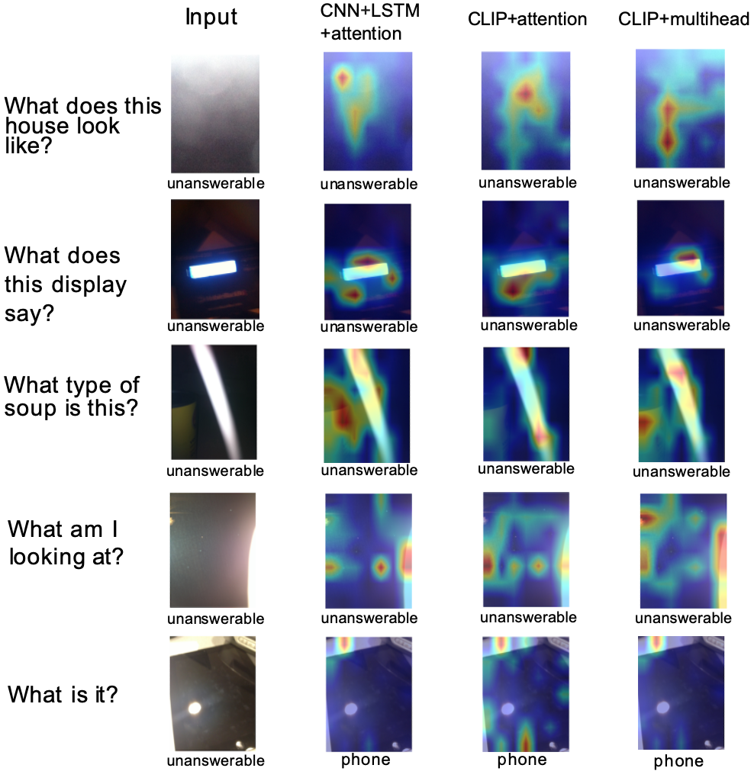
Hình 4.2. Ví dụ một số ảnh bị chói và mờ
Một tình huống thường gặp khác là vật thể bị che khuất hoặc bị cắt khỏi khung hình. Nhiều ảnh chỉ hiển thị một phần nhỏ của đối tượng được hỏi, hoặc đối tượng bị che bởi tay, túi hay vật dụng bất kỳ. Khi đó, dù ảnh không bị mờ hay thiếu sáng, mô hình vẫn không thể định vị chính xác vùng thông tin có ý nghĩa. Bản đồ attention quan sát được trong các trường hợp này thường tập trung vào những vùng không liên quan, dẫn đến dự đoán sai hoặc unanswerable.
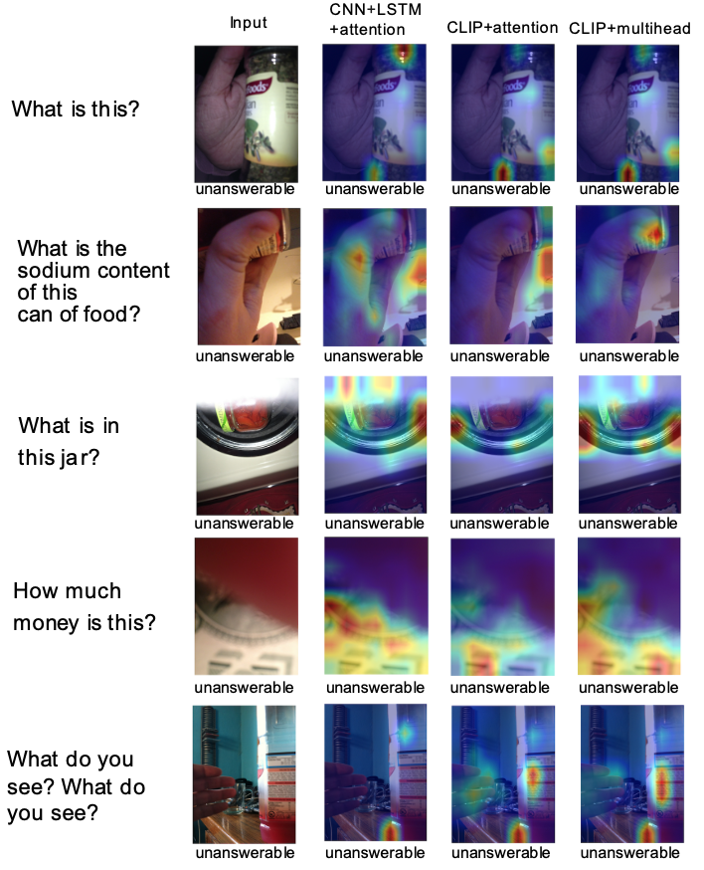
Hình 4.3. Ví dụ một số ảnh bị che khuất
Ngoài những vấn đề xuất phát từ hình ảnh, một số trường hợp lại đến từ chính câu hỏi của người dùng VizWiz. Vì người chụp ảnh là người khiếm thị, câu hỏi đôi khi không phù hợp với nội dung ảnh hoặc đòi hỏi thông tin không thể suy luận từ hình ảnh, chẳng hạn như câu hỏi về hạn sử dụng khi bao bì không xuất hiện trong ảnh, câu hỏi đánh giá chủ quan ("Nó có đẹp không?"), hoặc câu hỏi về đối tượng quen thuộc mà mô hình không có cách nào nhận biết. Trong các trường hợp này, bản thân ảnh không có vấn đề, nhưng mô hình không có cơ sở thị giác để đưa ra câu trả lời hợp lệ.
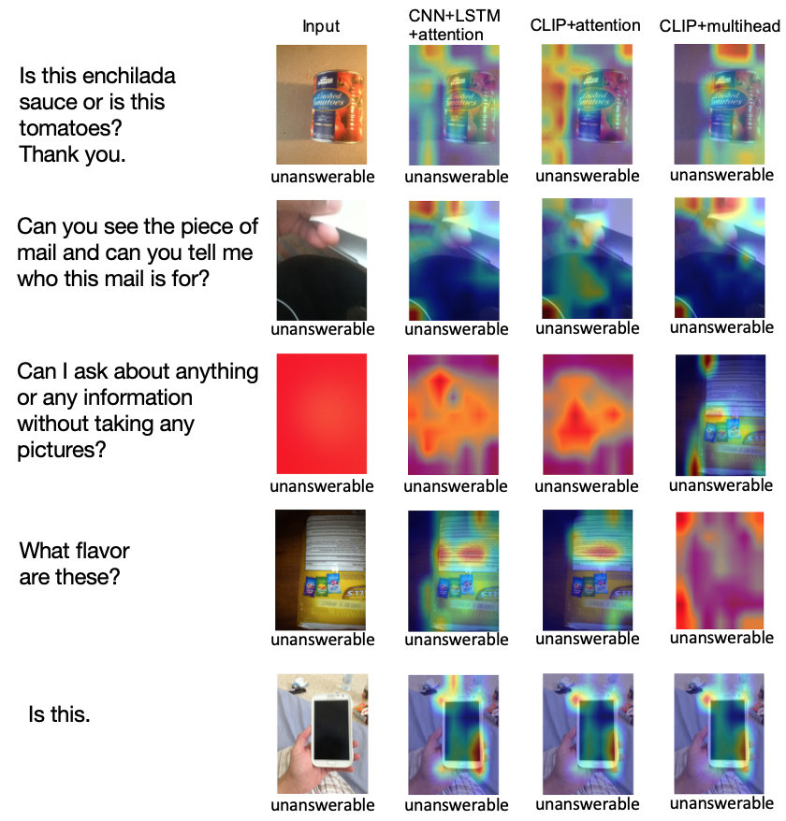
Hình 4.4. Ví dụ một số ảnh lỗi câu hỏi
Để hiểu rõ hơn mối quan hệ giữa từng dạng lỗi và kết quả dự đoán unanswerable, nhóm xây dựng thêm một mô hình ResNet18 riêng để phân loại các lỗi hình ảnh như blur, dark, bright, obscure hoặc outframe. Kết quả phân tích cho thấy phần lớn trường hợp unanswerable đến từ hai nhóm lỗi chính là ảnh mờ và ảnh thiếu sáng. Các dạng lỗi ít phổ biến hơn như bị che khuất hay bố cục sai lệch cũng đóng vai trò quan trọng trong một số tình huống. Một tỷ lệ nhỏ còn lại xuất phát từ việc câu hỏi không tương ứng với nội dung ảnh. Sự kết hợp giữa phân tích thủ công, quan sát attention map và mô hình phân loại lỗi cho thấy xu hướng thống nhất: chất lượng hình ảnh là yếu tố quyết định hàng đầu gây ra trường hợp không trả lời được, tiếp theo là sự không phù hợp giữa câu hỏi và thông tin hiện diện trong ảnh.
Nhìn chung, các kết quả này nhấn mạnh rằng việc cải thiện chất lượng đầu vào và thiết kế cơ chế hỗ trợ người dùng trong quá trình chụp ảnh có thể giúp giảm đáng kể tỷ lệ unanswerable. Đồng thời, việc xác định được loại lỗi cụ thể cho từng trường hợp cũng mở ra hướng phát triển các mô-đun phản hồi thông minh, chẳng hạn như cảnh báo người dùng khi ảnh quá mờ, quá tối hoặc không chứa thông tin cần thiết để trả lời câu hỏi. Điều này phù hợp với mục tiêu tổng thể của hệ thống: hỗ trợ người khiếm thị một cách chính xác và hiệu quả hơn thông qua các mô hình Image–Language.

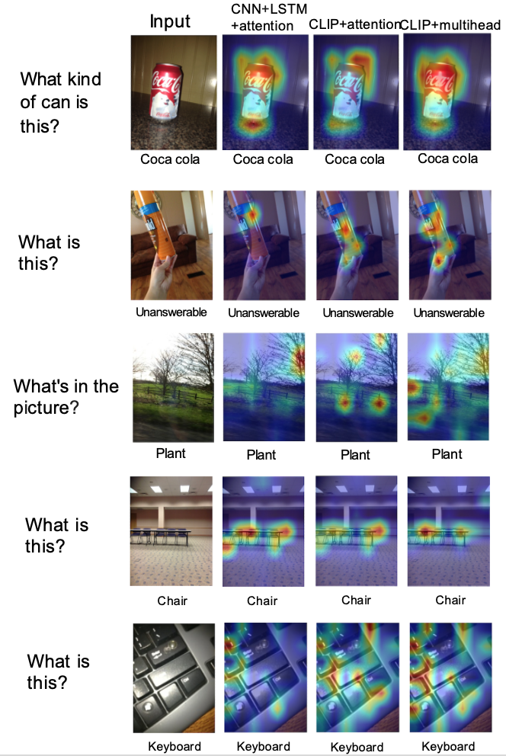
Hình 4.5. Các ví dụ thành công trên tập Vizwiz

Đối với các ảnh kém chất lượng – vốn rất phổ biến trong VizWiz do người chụp là người khiếm thị (Hình 4.5) – các mô hình ghi nhận nhiều sai lệch hơn. Các trường hợp ảnh bị rung, mờ, thiếu sáng hoặc câu hỏi không rõ ràng khiến attention map lan rộng hoặc tập trung nhầm khu vực không liên quan. Khi đó mô hình có xu hướng trả lời theo phỏng đoán dựa trên ngữ cảnh chung hơn là chi tiết thực tế của ảnh.
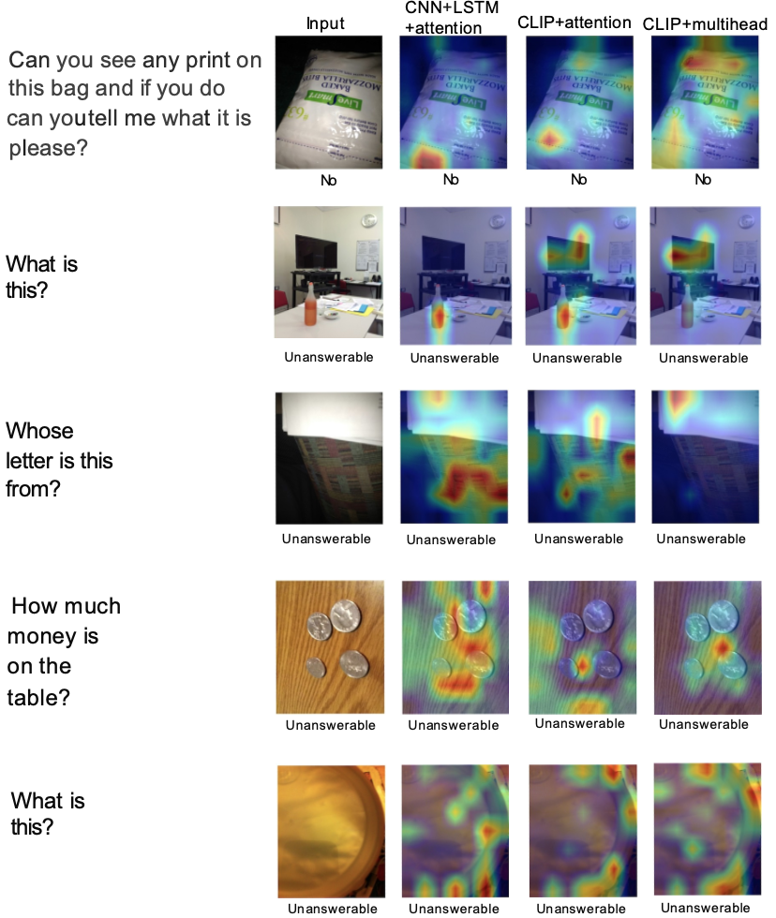
Hình 4.6. Các ví dụ không thành công trên tập Vizwiz

Hiện tượng này thể hiện rõ nhất ở các câu hỏi dạng Others hoặc Number, nơi yêu cầu mô hình phải quan sát chi tiết nhỏ hoặc phân biệt nhiều đối tượng gần nhau.
Khi thử nghiệm trên một số ảnh thu thập bên ngoài tập dữ liệu (Hình 4.7, mô hình thể hiện mức độ tổng quát hóa khá tốt trong các trường hợp ảnh có độ phân giải cao và vật thể rõ ràng. Các đối tượng lớn như đồ vật gia dụng, cảnh quan đơn giản hay các vật có màu sắc nổi bật đều được mô hình nhận diện khá chính xác, cho thấy khả năng suy luận không chỉ giới hạn trong phạm vi VizWiz.
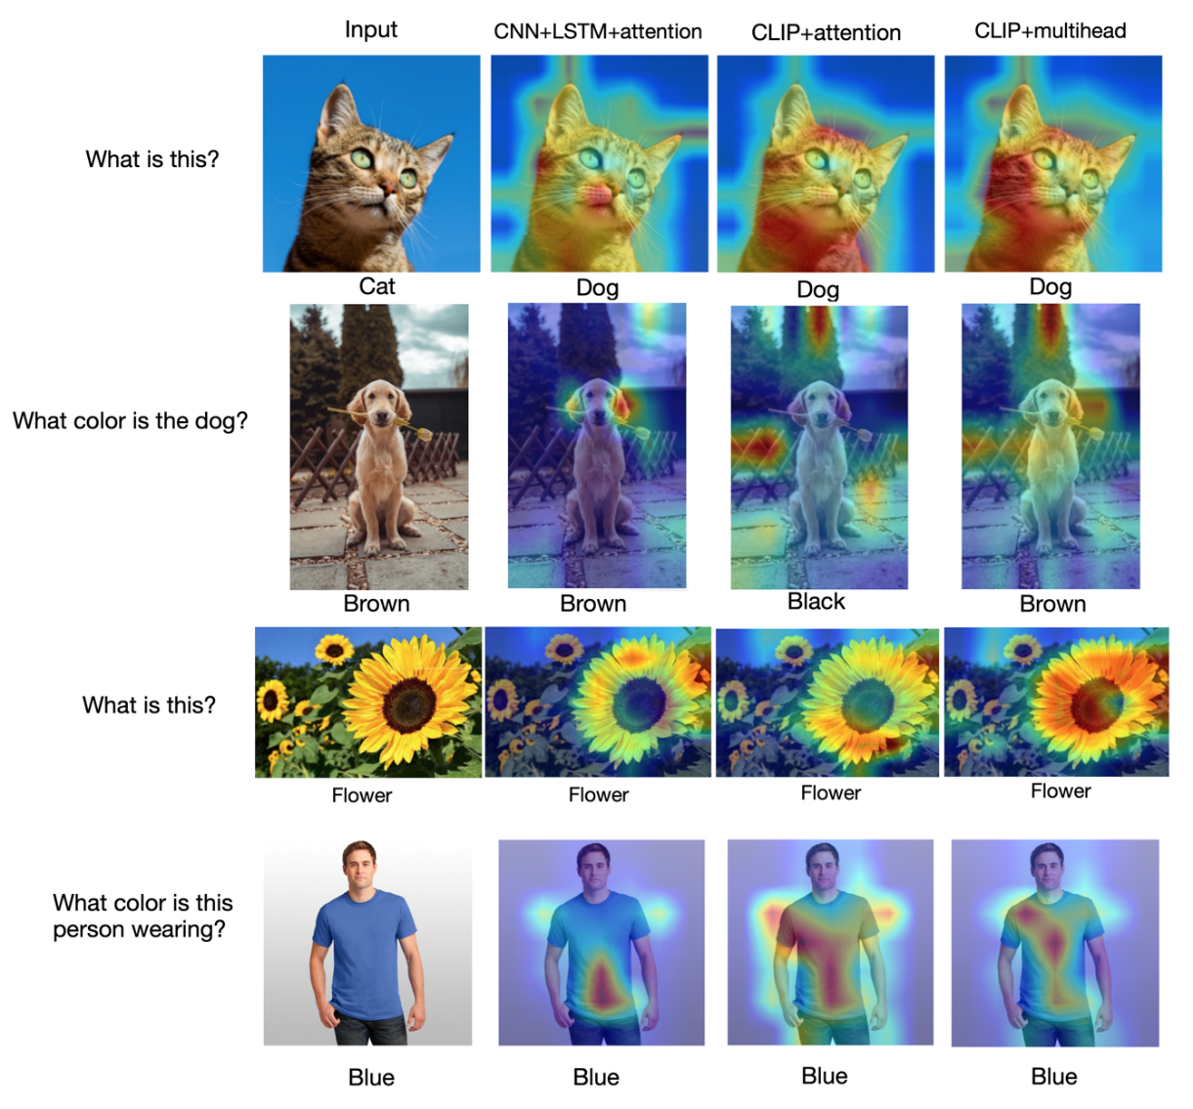
Hình 4.7. Các ví dụ được lấy từ internet
Tuy vậy, trên các ảnh chứa nhiều chi tiết nhỏ hoặc bố cục phức tạp, mô hình bắt đầu bộc lộ hạn chế tương tự như các thất bại trong VizWiz. Khi ảnh bị thu nhỏ hoặc chứa các vật thể có kích thước quá nhỏ so với toàn khung hình, cấu trúc của những đối tượng này bị suy giảm và mô hình khó trích xuất đúng ngữ cảnh. Attention map trong các trường hợp này trở nên rời rạc, lan vào những vùng nhiều kết cấu nhưng lại không liên quan đến câu hỏi.
Dẫu vậy, các kết quả ngoài tập vẫn cho thấy các đối tượng chính vẫn được mô hình ưu tiên, và câu trả lời hiếm khi hoàn toàn vô lý. Điều này cho thấy hệ thống vẫn có khả năng khai thác thông tin thị giác cơ bản để suy luận, dù chất lượng chi tiết bị hạn chế khi chuyển sang các ảnh thực tế đa dạng hơn.

- Ứng dụng minh họa
Sau giai đoạn huấn luyện và đánh giá mô hình, chương này trình bày quá trình phát triển ứng dụng thực tế cho hệ thống Visual Question Answering (VQA). Mục tiêu là xây dựng một công cụ trực quan, cho phép người dùng cuối tương tác với các mô hình AI đã đề xuất ở chương trước thông qua giao diện web.
Ứng dụng được thiết kế để giải quyết hai luồng bài toán chính:
Trả lời câu hỏi (Standard VQA): Tiếp nhận ảnh và câu hỏi, đưa ra câu trả lời dự đoán và minh họa vùng ảnh được mô hình chú ý (Attention Map).
Xử lý ngoại lệ (Exception Handling): Tự động phát hiện các ảnh kém chất lượng (mờ, tối, mất góc...) và cung cấp hướng dẫn khắc phục cụ thể cho người dùng thông qua tích hợp mô hình ngôn ngữ lớn (LLM).
- Kiến trúc tổng thể hệ thống
Hệ thống được thiết kế theo kiến trúc phân lớp, tách biệt giữa giao diện người dùng và các module xử lý tính toán chuyên sâu
- Sơ đồ luồng xử lý (Pipeline)
Quy trình xử lý một yêu cầu từ người dùng được thực hiện tuần tự qua các bước như mô tả tại Sơ đồ Hình 11.
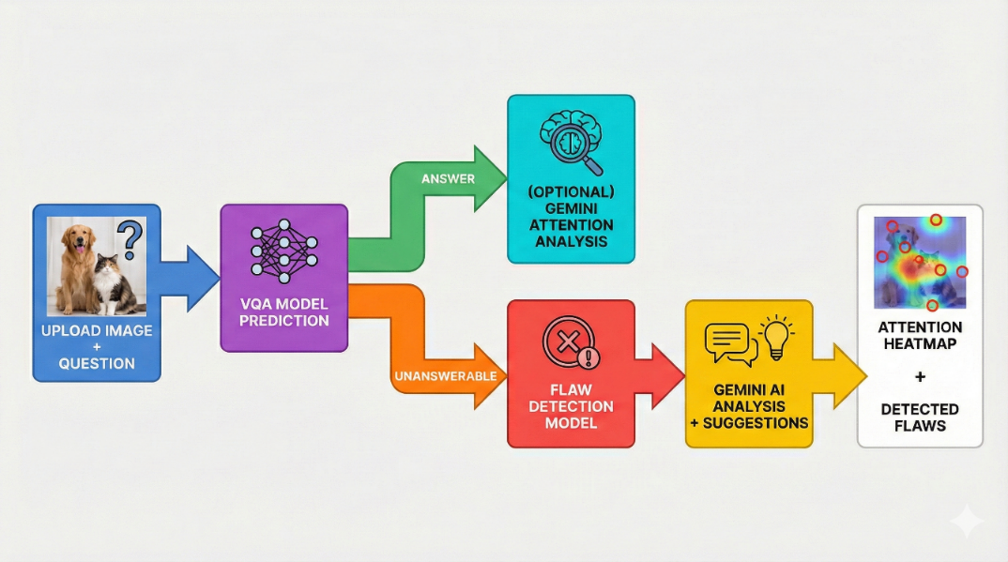
Hình 5.1. Sơ đồ Pipeline xử lý dữ liệu của ứng dụng
Quy trình bao gồm các bước chính như sau:
- Khởi tạo (Input Phase): Người dùng bắt đầu bằng việc tải ảnh lên và nhập câu hỏi tự nhiên tại khối Upload Image + Question (Màu xanh dương).
- Dự đoán trung tâm (Core Prediction): Dữ liệu được đưa vào mô hình chính VQA Model Prediction (Màu tím). Tại đây, hệ thống đánh giá khả năng trả lời và chia làm hai luồng xử lý riêng biệt.
  - Nhánh Trả lời được (Answer): Nếu mô hình tìm được câu trả lời hợp lệ, hệ thống chuyển sang bước (Optional) Gemini Attention Analysis (Màu xanh ngọc). Tại đây, Gemini phân tích vùng sự chú ý để giải thích lý do mô hình đưa ra câu trả lời đó.
  - Nhánh Không trả lời được (Unanswerable): Nếu mô hình dự đoán nhãn "unanswerable", quy trình xử lý lỗi chuyên sâu được kích hoạt theo trình tự:
    - Đi qua Flaw Detection Model để phát hiện các lỗi kỹ thuật (mờ, tối, bị che khuất...).
    - Kết quả lỗi được chuyển đến Gemini AI Analysis + Suggestions. Tại đây, AI sinh ra lời khuyên khắc phục dựa trên ngữ cảnh cụ thể.
    - Cuối cùng, hệ thống hiển thị Attention Heatmap + Detected Flaws giúp người dùng trực quan hóa vùng ảnh bị lỗi và lý do tại sao mô hình thất bại.
- Các thành phần công nghệ
Bảng 5.1. Danh sách công nghệ và vai trò
Phân lớp | Công nghệ / Thư viện | Vai trò trong hệ thống
Giao diện (Frontend) | Streamlit | Xây dựng giao diện web tương tác, bố cục dashboard và widgets điều khiển.
Lõi Deep Learning | PyTorch, Torchvision | Nền tảng tính toán tensor, quản lý việc tải và chạy suy luận (inference) cho các mô hình.
Mô hình VQA | CLIP (OpenAI), Custom ViT | Trích xuất đặc trưng ảnh/văn bản và thực hiện cơ chế Cross-Attention.
Mô hình Phân tích lỗi | ResNet18 (Customized) | Phân loại đa nhãn để phát hiện các vấn đề chất lượng ảnh.
AI Tạo sinh (GenAI) | Google Gemini 2.0 Flash | Phân tích ngữ nghĩa tự nhiên, giải thích kết quả và đưa ra lời khuyên.
Xử lý ảnh & Đồ họa | PIL, Matplotlib, Numpy | Chuẩn hóa kích thước ảnh, vẽ biểu đồ nhiệt (heatmap) chồng lớp.
- Triển khai các module xử lý chính
Phần này mô tả chi tiết logic hoạt động của các module backend ("bộ não" của hệ thống).
- Module VQA (Trả lời câu hỏi)
Đây là module trung tâm, chịu trách nhiệm dự đoán câu trả lời từ đầu vào. Quy trình thực thi bao gồm:
Tiền xử lý (Preprocessing): Ảnh đầu vào được chuyển đổi kích thước và chuẩn hóa pixel. Câu hỏi văn bản được mã hóa (tokenize) thành chuỗi vector số học với độ dài cố định (77 tokens) để phù hợp với kiến trúc CLIP.
Suy luận (Inference): Dữ liệu đi qua mô hình VQA để tính toán sự tương quan giữa ảnh và văn bản. Đầu ra là vector xác suất cho 500 lớp câu trả lời phổ biến nhất.
Hậu xử lý (Post-processing): Hệ thống chọn nhãn có xác suất cao nhất. Nếu nhãn dự đoán là "unanswerable", cờ báo hiệu sẽ được kích hoạt để chuyển luồng xử lý sang module phát hiện lỗi.
- Module Phát hiện và Phân loại lỗi ảnh
Khi mô hình VQA không thể trả lời, module này được kích hoạt để xác định nguyên nhân kỹ thuật từ phía hình ảnh.
Cơ chế hoạt động:
Khác với phân loại đơn lớp (Single-label), module này sử dụng cơ chế đa nhãn (Multi-label) với hàm kích hoạt Sigmoid tại lớp đầu ra. Điều này cho phép hệ thống phát hiện đồng thời nhiều lỗi trên một bức ảnh (ví dụ: ảnh vừa bị mờ vừa bị ngược sáng).
Bảng 5.2. Định nghĩa các nhãn lỗi kỹ thuật
Mã nhãn | Tên lỗi hiển thị | Mô tả kỹ thuật
BLR | Blur | Ảnh bị mờ nhòe, mất chi tiết cạnh.
DRK | Too Dark | Ảnh thiếu sáng, histogram lệch về phía tối.
BRT | Too Bright | Ảnh cháy sáng, mất chi tiết vùng sáng.
OBS | Obstruction | Vật thể chính bị che khuất bởi vật thể khác.
ROT | Rotated | Ảnh bị xoay không đúng hướng nhìn tự nhiên.
FRM | Out of Frame | Vật thể chủ thể nằm ngoài khung hình.
NON | No Issue | Không phát hiện lỗi kỹ thuật rõ ràng.
Ngưỡng quyết định (Thresholding): Một lỗi được xác nhận tồn tại nếu xác suất dự đoán vượt quá một ngưỡng nhất định (mặc định 0.5, nhưng có thể điều chỉnh từ 0.3 đến 0.8 tùy theo điều kiện môi trường thực tế).
- Module Phân tích và Giải thích (Integration with Gemini)
Để tăng tính thân thiện và khả năng giải thích (Explainable AI), hệ thống tích hợp API của Google Gemini ở bước cuối cùng. Module này hoạt động ở hai chế độ:
Chế độ Tư vấn (Advisory Mode): Nhận danh sách các lỗi kỹ thuật từ Module 5.3.2 và sinh ra lời khuyên bằng ngôn ngữ tự nhiên (Tiếng Việt/Anh) để hướng dẫn người dùng chụp lại ảnh tốt hơn.
Chế độ Giải thích (Explanatory Mode): Nhận ảnh gốc và biểu đồ Attention, sau đó giải thích lý do tại sao mô hình lại đưa ra câu trả lời đó dựa trên vùng ảnh được tập trung.
- Trực quan hóa cơ chế Attention
Để minh bạch hóa quyết định của mô hình ("Black-box"), ứng dụng tích hợp module trực quan hóa bản đồ sự chú ý (Attention Map).
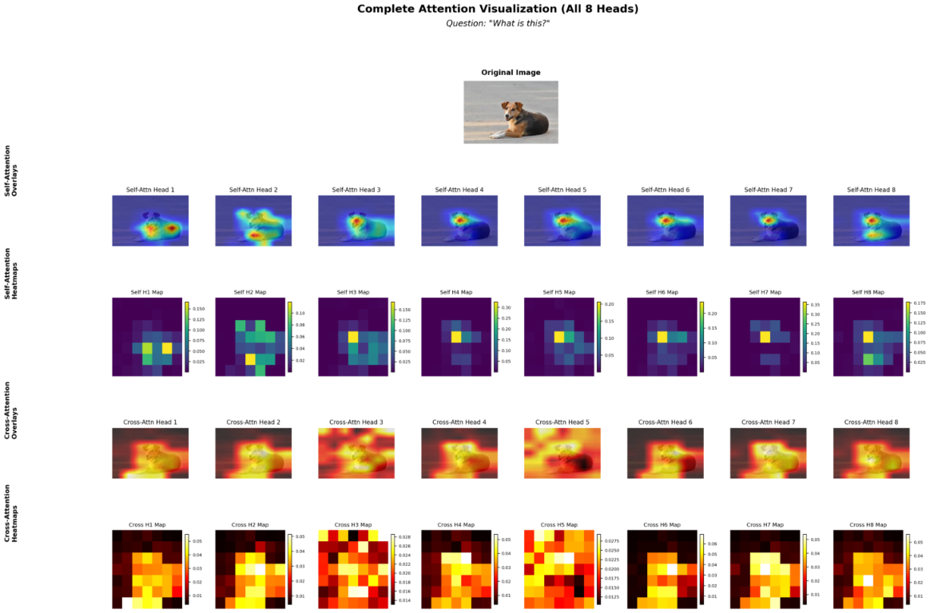
Hình 5.2. Minh họa Attention Heatmap
Quy trình trực quan hóa:
- Trích xuất trọng số: Hệ thống lấy trọng số từ lớp Transformer cuối cùng của Vision Encoder.
- Tổng hợp: Kết hợp trọng số từ cơ chế Self-Attention (quan hệ nội tại ảnh) và Cross-Attention (quan hệ giữa từ khóa trong câu hỏi và vùng ảnh).
- Phủ màu (Overlay): Tạo một lớp mặt nạ màu bán trong suốt phủ lên ảnh gốc, giúp người dùng dễ dàng nhận diện vùng ảnh mà AI đang "nhìn" vào.
- Thiết kế giao diện người dùng (Frontend)
Giao diện ứng dụng được xây dựng tối giản, tập trung vào trải nghiệm người dùng với bố cục chia thành hai khu vực chính.
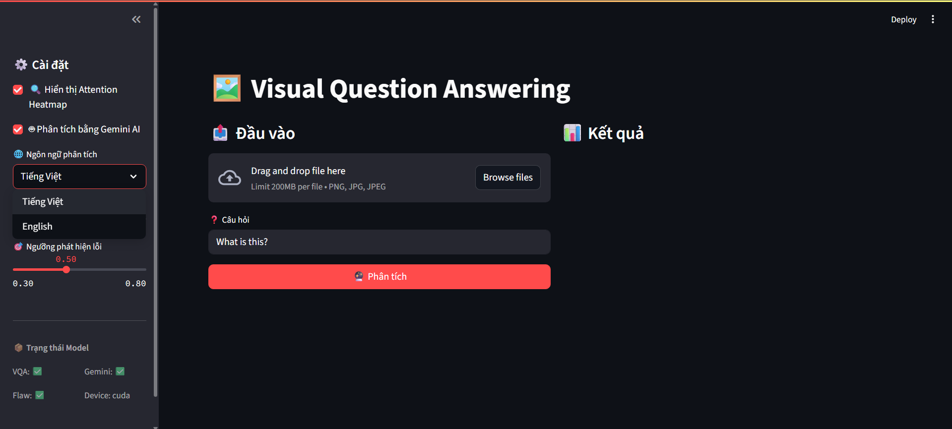
Hình 5.3. Giao diện màn hình chính
- Thanh điều khiển (Sidebar)
Khu vực này chứa các tham số cấu hình hệ thống, cho phép người dùng tùy chỉnh mà không cần can thiệp vào code:
- Tùy chọn hiển thị: Bật/tắt biểu đồ Attention, bật/tắt phân tích Gemini.
- Cài đặt ngôn ngữ: Chuyển đổi ngôn ngữ phản hồi giữa Tiếng Việt và Tiếng Anh.
- Thanh trượt độ nhạy: Điều chỉnh ngưỡng (Threshold) cho module phát hiện lỗi, giúp cân chỉnh độ nhạy của hệ thống.
- Bảng trạng thái: Hiển thị đèn báo trạng thái hoạt động của các mô hình (VQA, Flaw, Gemini).
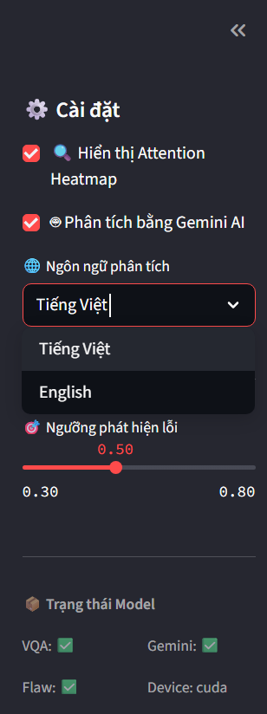
Hình 5.4. Thanh điều khiển (SideBar)
- Khu vực làm việc chính (Main Dashboard)
Khu vực này được chia làm hai cột song song để đối chiếu dữ liệu:
- Cột Đầu vào (Input Column): Nơi người dùng tải ảnh lên và nhập câu hỏi.
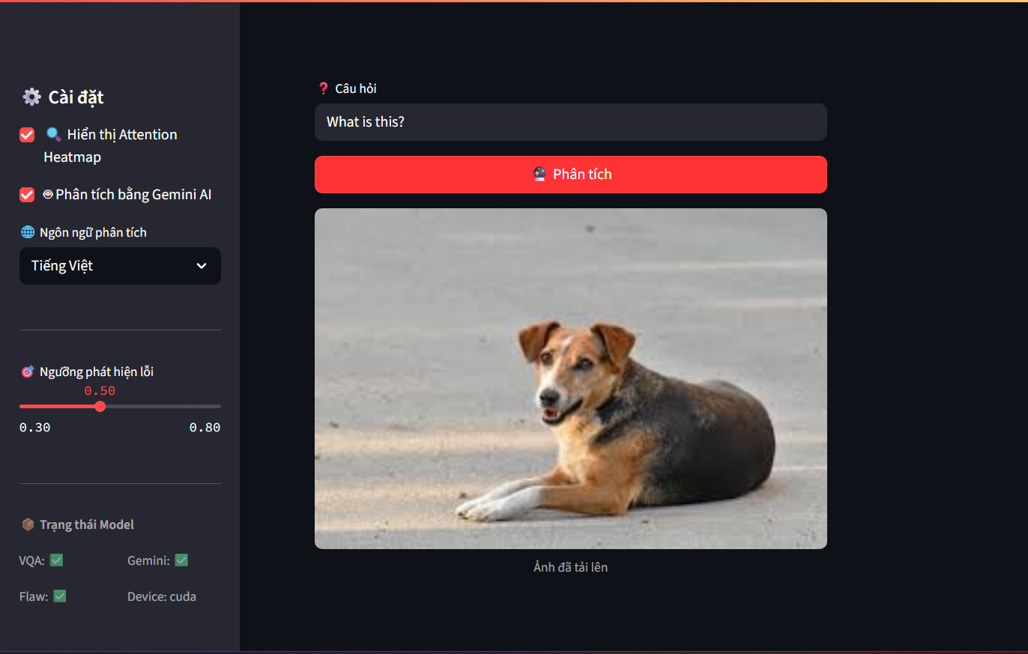
Hình 5.5. Minh họa Input
- Cột Kết quả (Output Column): Hiển thị câu trả lời kèm Độ tin cậy (Confidence Score). Sử dụng mã màu để cảnh báo mức độ tin cậy (Xanh: Cao, Vàng: Trung bình, Đỏ: Thấp/Lỗi). Hiển thị các widget phân tích lỗi và lời khuyên từ AI.
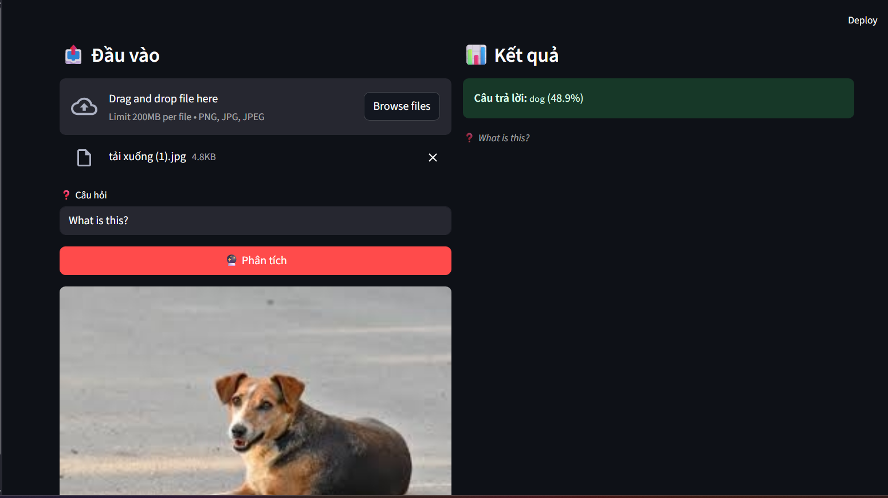
Hình 5.6. Minh họa kết quả dự đoán câu trả lời

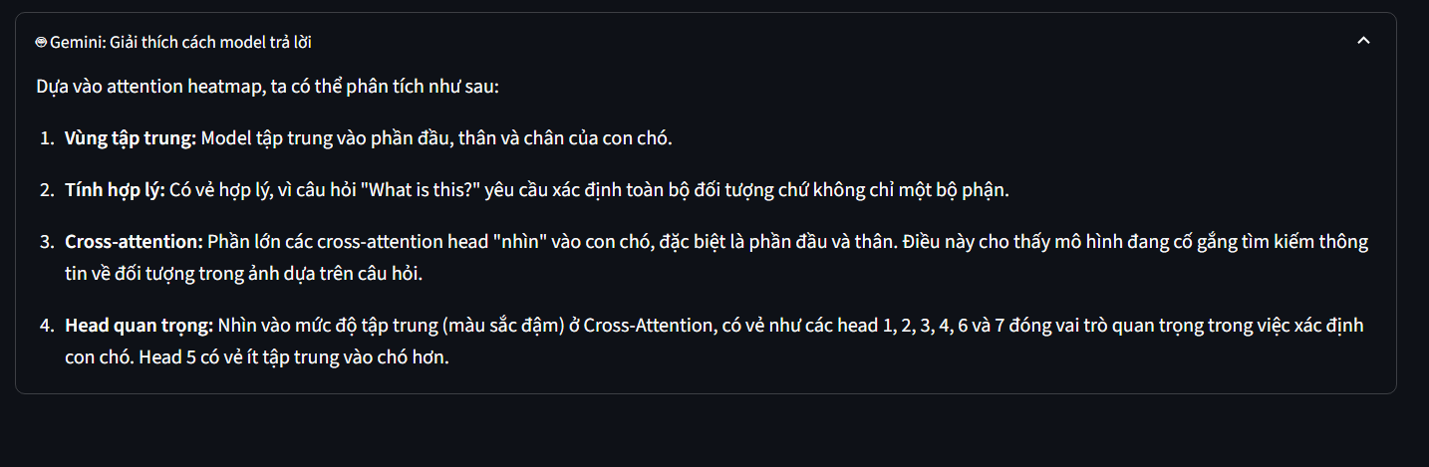
Hình 5.7. Giải thích câu trả lời của Gemini
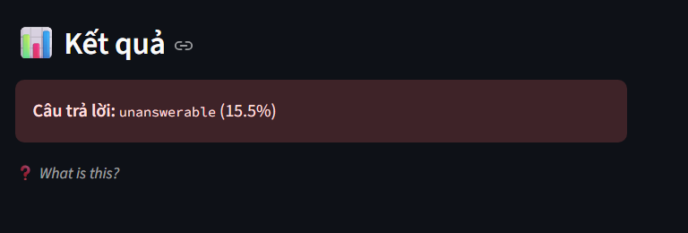
Hình 5.8. Minh họa kết quả dự đoán là ‘unanwerable’
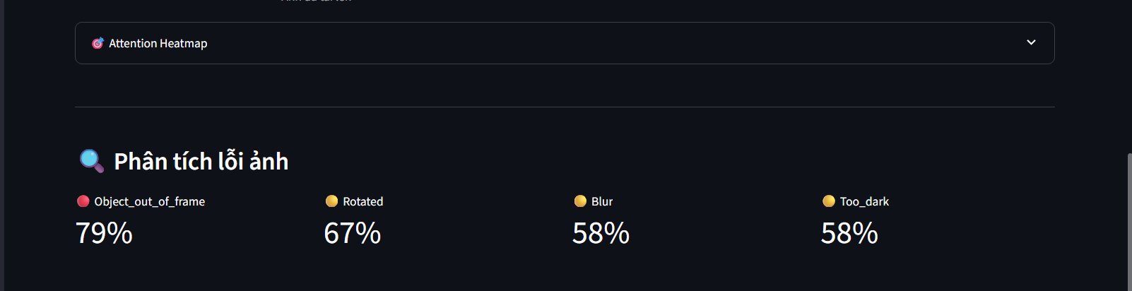
Hình 5.9. Minh họa kết quả dự đoán của mô hình dự đoán lỗi
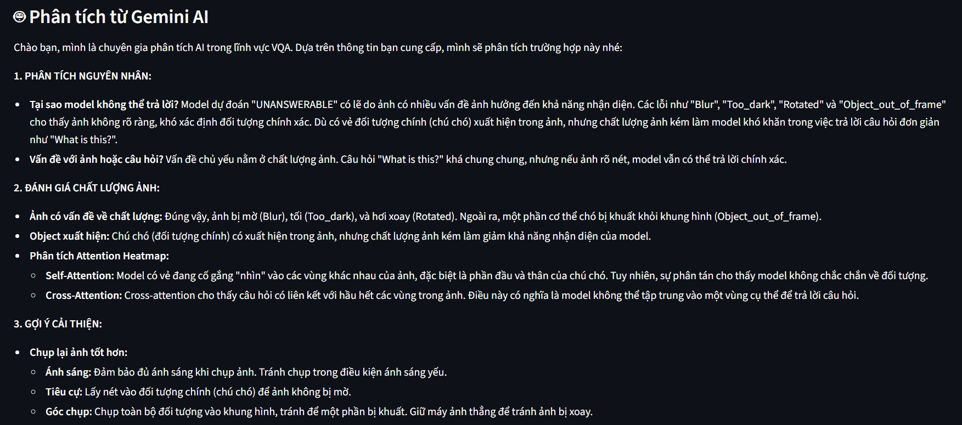
Hình 5.10. Minh họa gợi ý từ Gemini AI

- Demo sản phẩm

Ảnh dự đoán 1
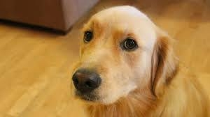
Hình 5.11. Ảnh 1
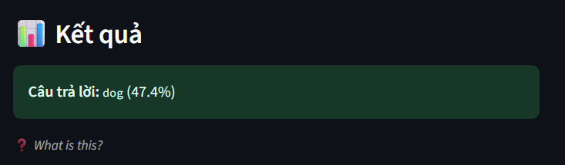
Hình 5.12. Kết quả đúng ảnh 1
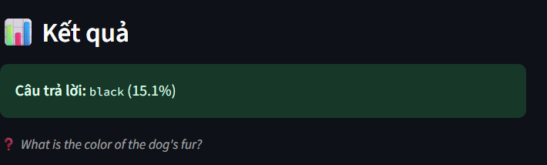
Hình 5.13. Kết quả nhầm lẫn ảnh 1

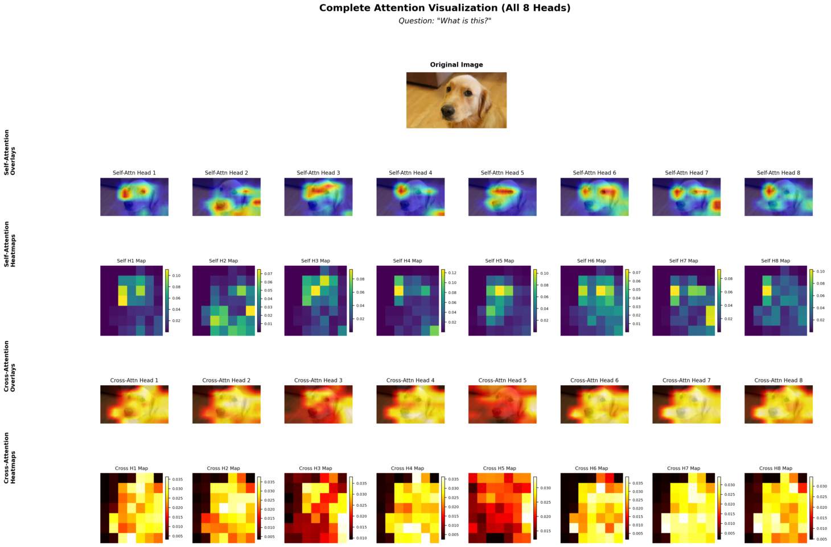
Hình 5.14. Heatmap ảnh 1

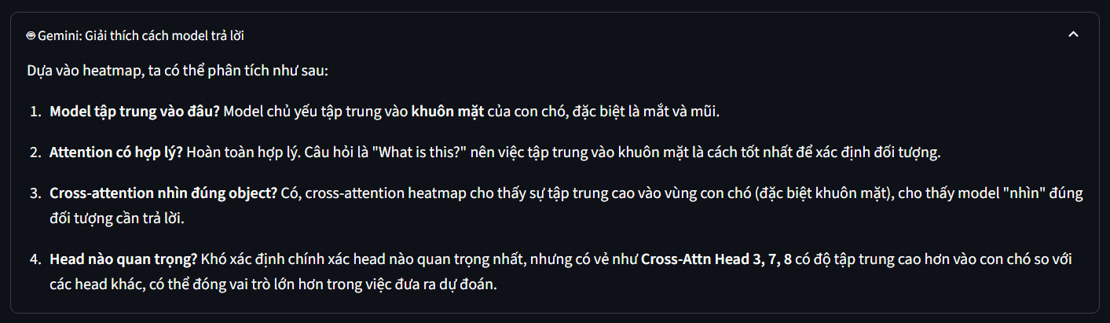
Hình 5.15. Giải thích cho kết quả dự đoán đúng ảnh 1
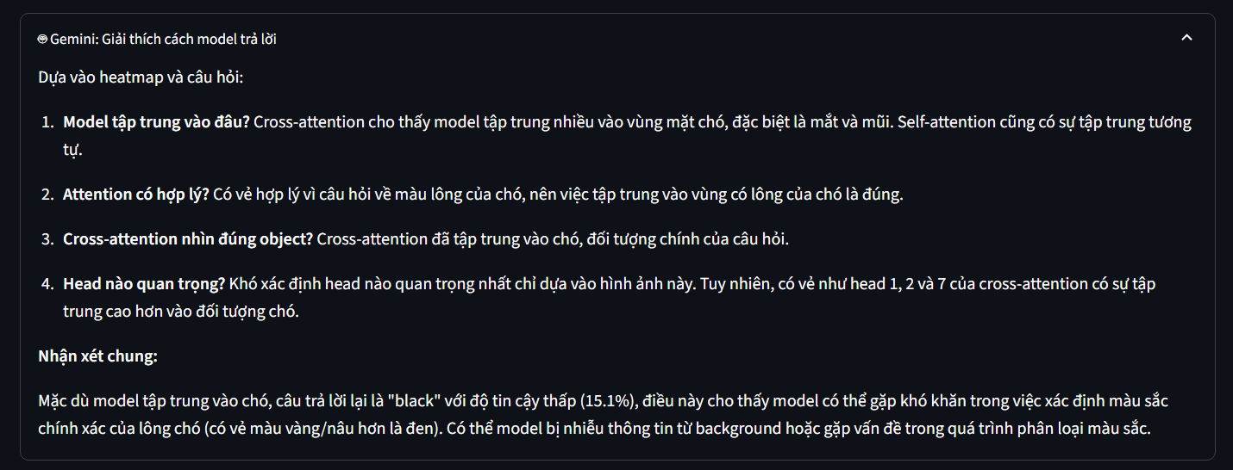
Hình 5.16. Giải thích cho sự nhầm lẫn ảnh 1

Ảnh dự đoán 2

Hình 5.17. Ảnh 2
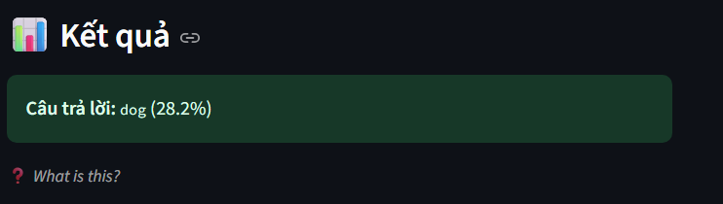
Hình 5.18. Kết quả dự đoán nhầm lẫn cho ảnh 2
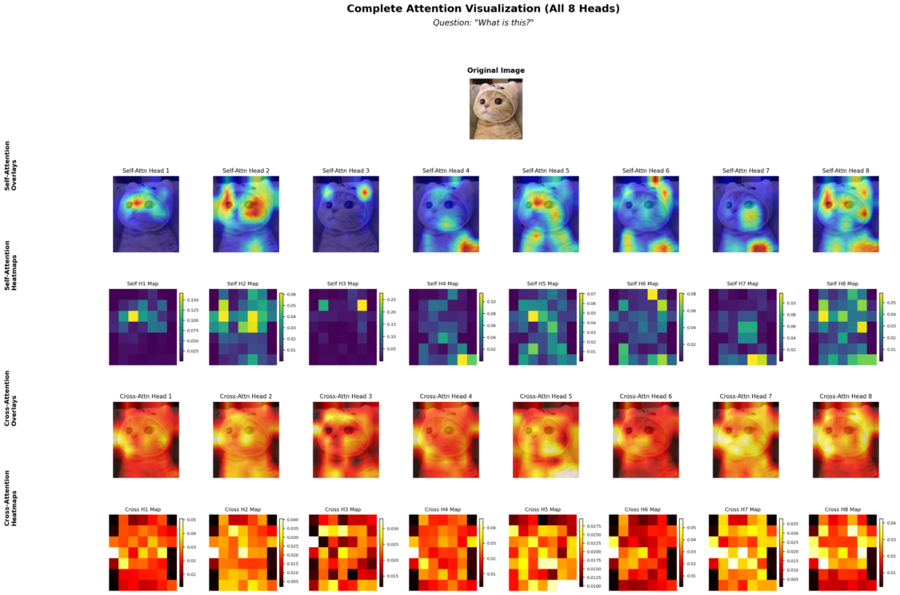
Hình 5.19. Heatmap ảnh 2

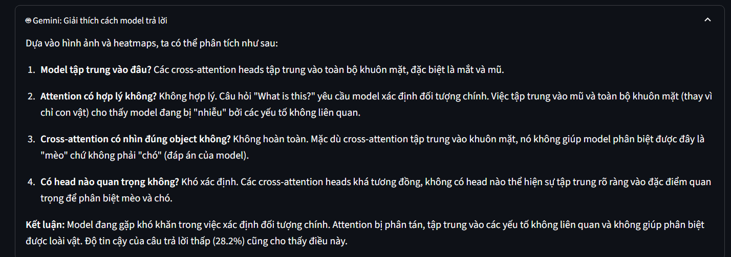
Hình 5.20. Giải thích ảnh 2 của Gemini

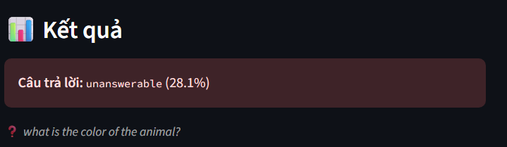
Hình 5.21. Kết quả dự đoán ‘unanswerable’ ảnh 2

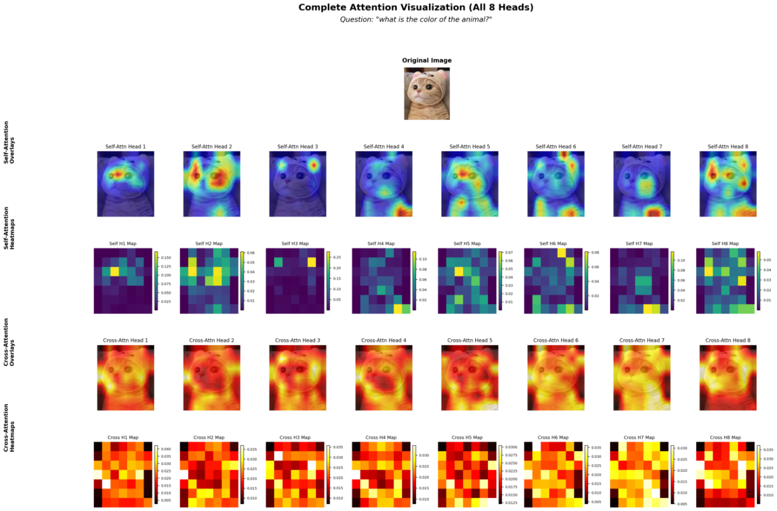
Hình 5.22. Heatmap kết quả ‘unanswerable’ ảnh 2

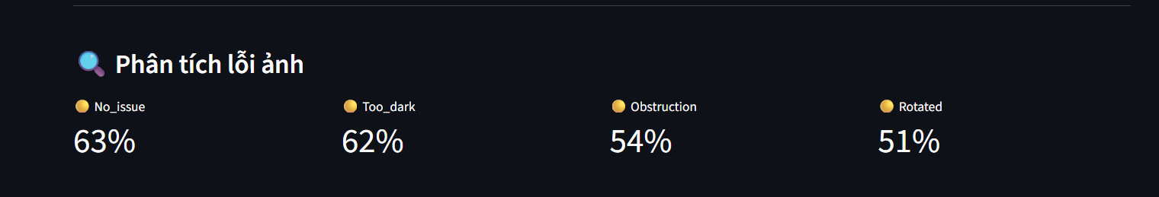
Hình 5.23. Phân tích lỗi ảnh 2 bị ‘unanswearable’

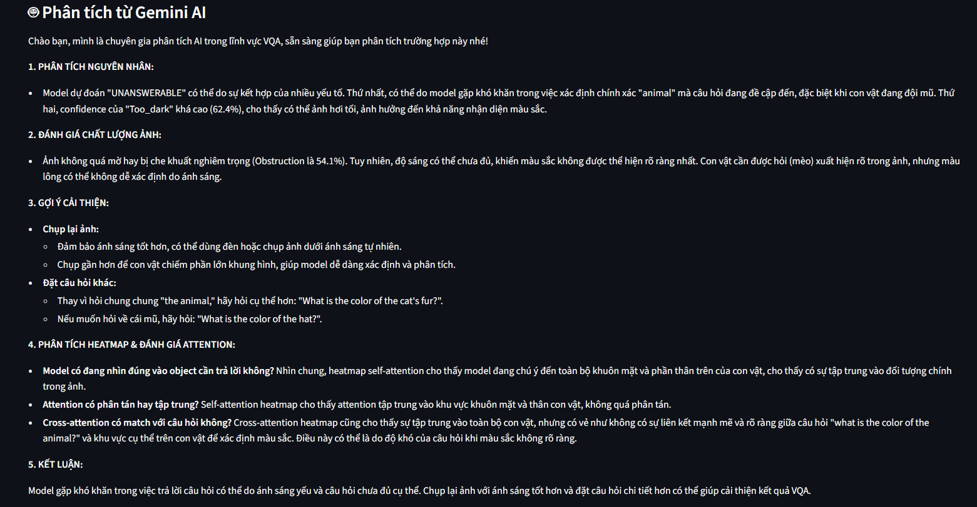
Hình 5.24. Phân tích lỗi ‘unanswerable’ ảnh 2 từ Gemini

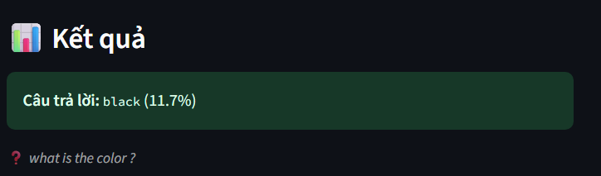
Hình 5.25. Kết quả dự đoán còn lại cho ảnh 2

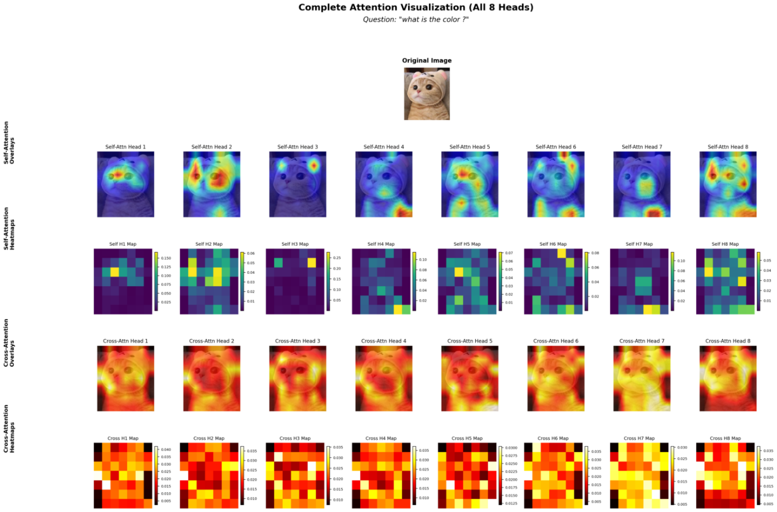
Hình 5.26. Heatmap dự đoán còn lại ảnh 2

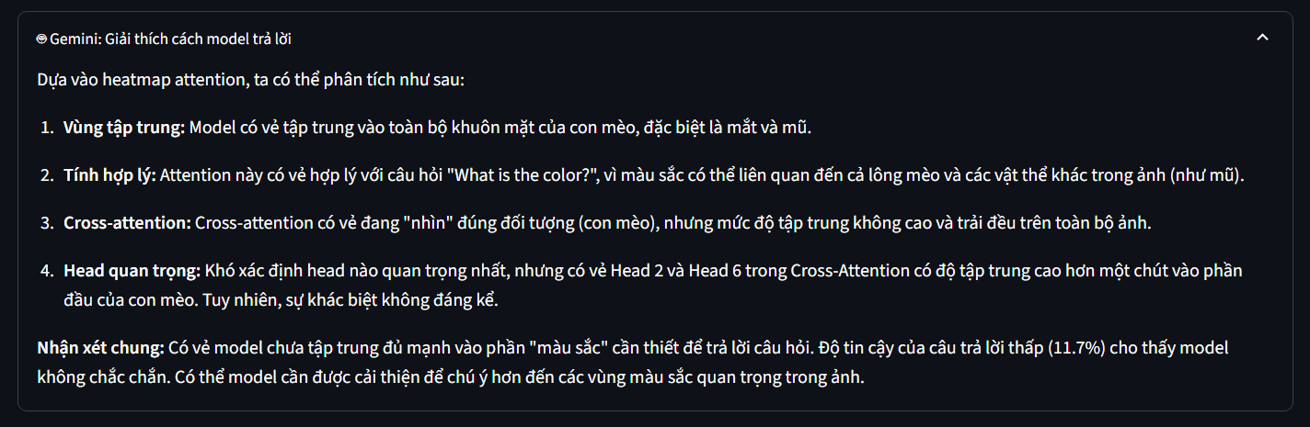
Hình 5.27. Lời giải thích cho dự đoán còn lại của ảnh 2 từ Gemini

- Kết luận và hướng phát triển
Khóa luận đã tập trung nghiên cứu mô hình Visual Question Answering (VQA) với mục tiêu hỗ trợ người khiếm thị thông qua việc hiểu và trả lời câu hỏi dựa trên hình ảnh. Trong quá trình thực hiện, nhóm đã tìm hiểu tổng quan các mô hình kết hợp giữa thị giác và ngôn ngữ, đồng thời triển khai các mô hình thực nghiệm như CNN+LSTM, CNN+LSTM+Attention, CLIP+Attention, và CLIP+Multi-head Attention để đánh giá hiệu quả của các cơ chế Attention khác nhau. Ngoài ra, nhóm cũng phát triển thêm một mô hình nhỏ có khả năng nhận diện nguyên nhân khiến mô hình chính không thể trả lời (ví dụ: hình ảnh bị mờ, quá sáng, hay vật thể bị che khuất). Mô hình này đóng vai trò như một bước bổ trợ quan trọng, giúp hệ thống phản hồi thân thiện và có tính giải thích cao hơn đối với người dùng khiếm thị.
Mặc dù đã đạt được những kết quả nhất định, nghiên cứu vẫn còn một số hạn chế. Trước hết, việc thiếu các trang thiết bị chuyên dụng và nguồn tài nguyên tính toán mạnh mẽ đã phần nào giới hạn quy mô huấn luyện và thử nghiệm của các mô hình. Bên cạnh đó, nhóm không có điều kiện tiếp cận nhiều tập dữ liệu quy mô lớn hoặc đa dạng hơn, dẫn đến việc các mô hình được huấn luyện chỉ phản hồi hiệu quả trong phạm vi của tập dữ liệu VizWiz. Ngoài ra, do thời gian và điều kiện thực tế, nhóm chưa thể tối ưu hóa toàn diện các tham số mô hình hay áp dụng các kỹ thuật tăng cường dữ liệu phức tạp hơn để cải thiện hiệu năng tổng thể.
Trong tương lai, nhóm dự định mở rộng nghiên cứu theo hướng chuyển đổi từ mô hình encoder-based sang mô hình decoder-based, nhằm tạo khả năng sinh câu trả lời tự nhiên và đầy đủ hơn thay vì chỉ chọn đáp án rời rạc. Bên cạnh đó, nhóm cũng mong muốn tích hợp thêm thông tin từ các mô hình nhận dạng đối tượng (Object Detection) để tăng cường khả năng hiểu ngữ cảnh hình ảnh. Một hướng mở rộng khác là xây dựng hệ thống tương tác trực tiếp với người dùng khiếm thị, cho phép phản hồi bằng giọng nói và tự thích nghi theo hành vi của người dùng, qua đó nâng cao giá trị ứng dụng thực tiễn của mô hình.

TÀI LIỆU THAM KHẢO
- K. Xu, J. Ba, R. Kiros, K. Cho, A. Courville, R. Salakhutdinov, R. Zemel, and Y. Bengio, “Show, Attend and Tell: Neural Image Caption Generation with Visual Attention,” Proceedings of the IEEE International Conference on Computer Vision (ICCV), 2015.
- Z. Yang, X. He, J. Gao, L. Deng, and A. Smola, “Stacked Attention Networks for Image Question Answering,” Proceedings of the IEEE Conference on Computer Vision and Pattern Recognition (CVPR), 2016.
- P. Anderson, X. He, C. Buehler, D. Teney, M. Johnson, S. Gould, and L. Zhang, “Bottom-Up and Top-Down Attention for Image Captioning and Visual Question Answering,” Proceedings of the IEEE Conference on Computer Vision and Pattern Recognition (CVPR), 2018.
- A. Vaswani, N. Shazeer, N. Parmar, J. Uszkoreit, L. Jones, A. Gomez, Ł. Kaiser, and I. Polosukhin, “Attention Is All You Need,” Advances in Neural Information Processing Systems (NeurIPS), 2017.
- H. Tan and M. Bansal, “LXMERT: Learning Cross-Modality Encoder Representations from Transformers,” Proceedings of the Conference on Empirical Methods in Natural Language Processing (EMNLP), 2019.
- J. Lu, D. Batra, D. Parikh, and S. Lee, “ViLBERT: Pretraining Task-Agnostic Visiolinguistic Representations for Vision-and-Language Tasks,” Advances in Neural Information Processing Systems (NeurIPS), 2019.
- A. Radford, J. W. Kim, C. Hallacy, A. Ramesh, G. Goh, S. Agarwal, G. Sastry, A. Askell, P. Mishkin, J. Clark, G. Krueger, and I. Sutskever, “Learning Transferable Visual Models From Natural Language Supervision,” Proceedings of the International Conference on Machine Learning (ICML), 2021.
- S. Shen, Z. Liu, Z. Fan, C. Li, J. Zhou, and D. Zhao, “How Much Can CLIP Benefit Vision-and-Language Tasks?,” Advances in Neural Information Processing Systems (NeurIPS), 2021.
- J. Li, D. Li, C. Xiong, and S. C. H. Hoi, “BLIP-2: Bootstrapped Language-Image Pre-training with Frozen Image Encoders and Large Language Models,” Proceedings of the IEEE Conference on Computer Vision and Pattern Recognition (CVPR), 2023.
- H. Nam, J.-W. Ha & J. Kim, “Dual Attention Networks for Multimodal Reasoning and Matching,” in Proceedings of the IEEE Conference on Computer Vision and Pattern Recognition (CVPR), 2017.
- X. Chen & A. Gupta, “Spatial Memory for Context Reasoning in Object Detection,” arXiv preprint arXiv:1704.04224, 2017.

